# 一、整体框架

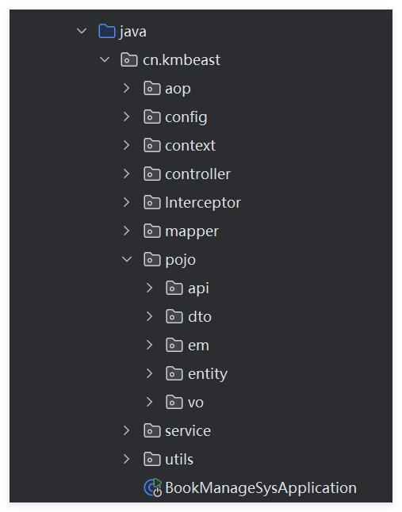

各个部分大致作用说明：

## 1.aop

面向切面编程，把分散在多个模块中的比较通用的功能打包在一起，在本项目主要是用来解决分页处理和权限校验（下图两两一对，一个是自定义注解，一个是处理所有带有此注解的切面类）

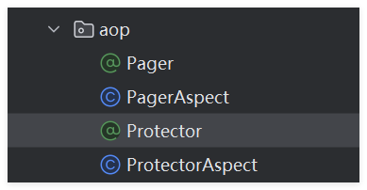

## 2.config

项目配置类存放地（主要用来连接数据库，监测用户登录等）

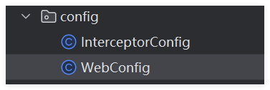

## 3.context

存放上下文相关的工具或者类

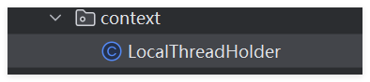

## 4.controller

负责接收前端的请求，处理请求参数等，属于前后端的交互层，下面四类分别对应文件，通知，用户，视觉（其实就是展示出来的页面相关的组装和跳转）

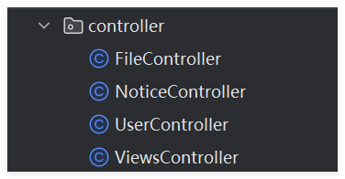

## 5.interceptor

拦截器，位于controller前后（也就是说，如果有请求要达到controller包，在这之前和之后都会这里预处理）

## 6.mapper

数据访问层，直接定义了数据库的相关数据（下面两个分别对应通知和用户）

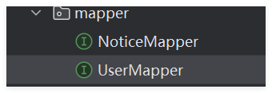

## 7.pojo

数据模型层，定义各个模块下的数据载体（从上向下的包所含对象分别是：对外接口相关，数据传输相关，枚举相关，数据库实体相关，视图相关）

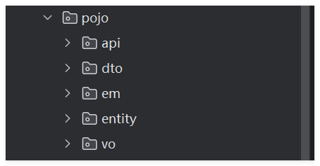

## 8.service

业务逻辑层，封装核心业务

## 9.utils

工具类合集

（8，9涉及类太多，不再详细展示）

## 10.项目启动的地方

# 二、书籍类别管理

## 1.实体类

在pojo/entity包下，新建Category.java实体类

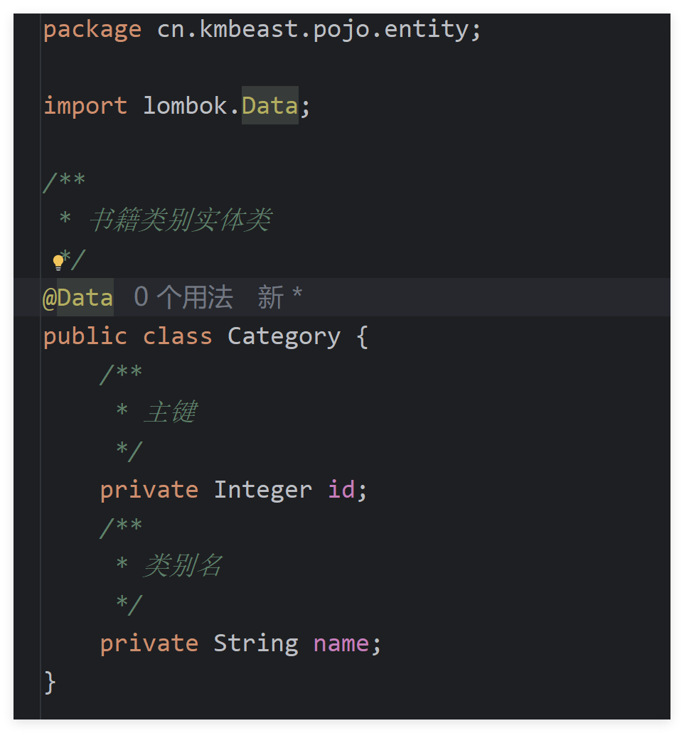

extend包下，新建CategoryQueryDto.java查询条件类

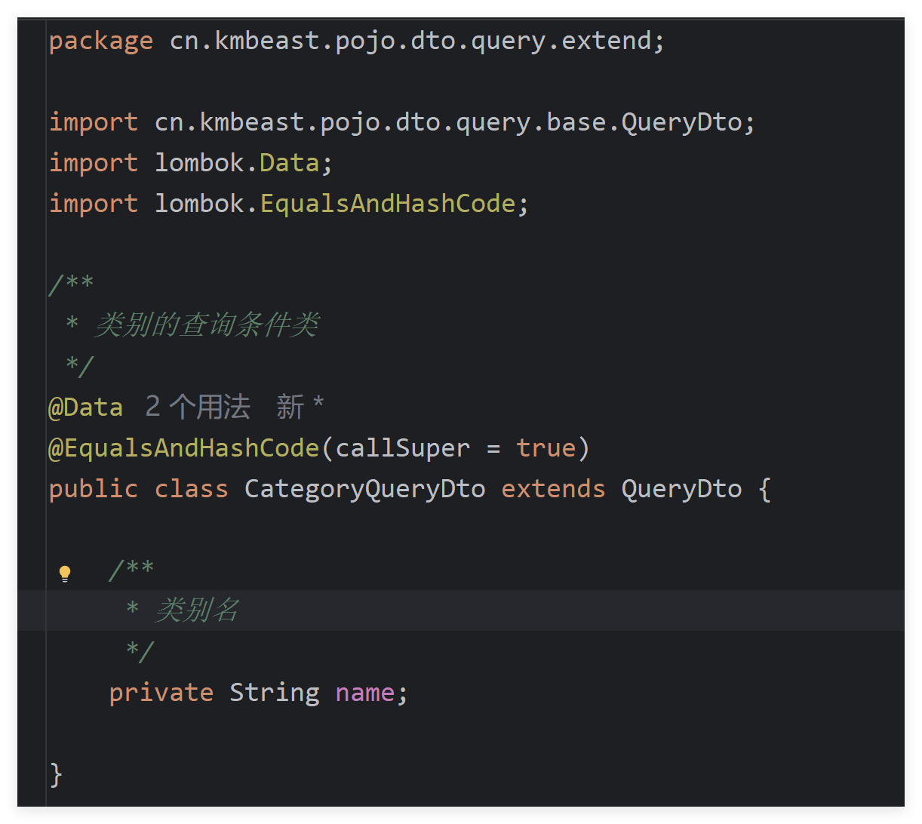

## 2.后端

### 2.1控制器层

在后端的controller包下，现键CategoryController.java接口类。

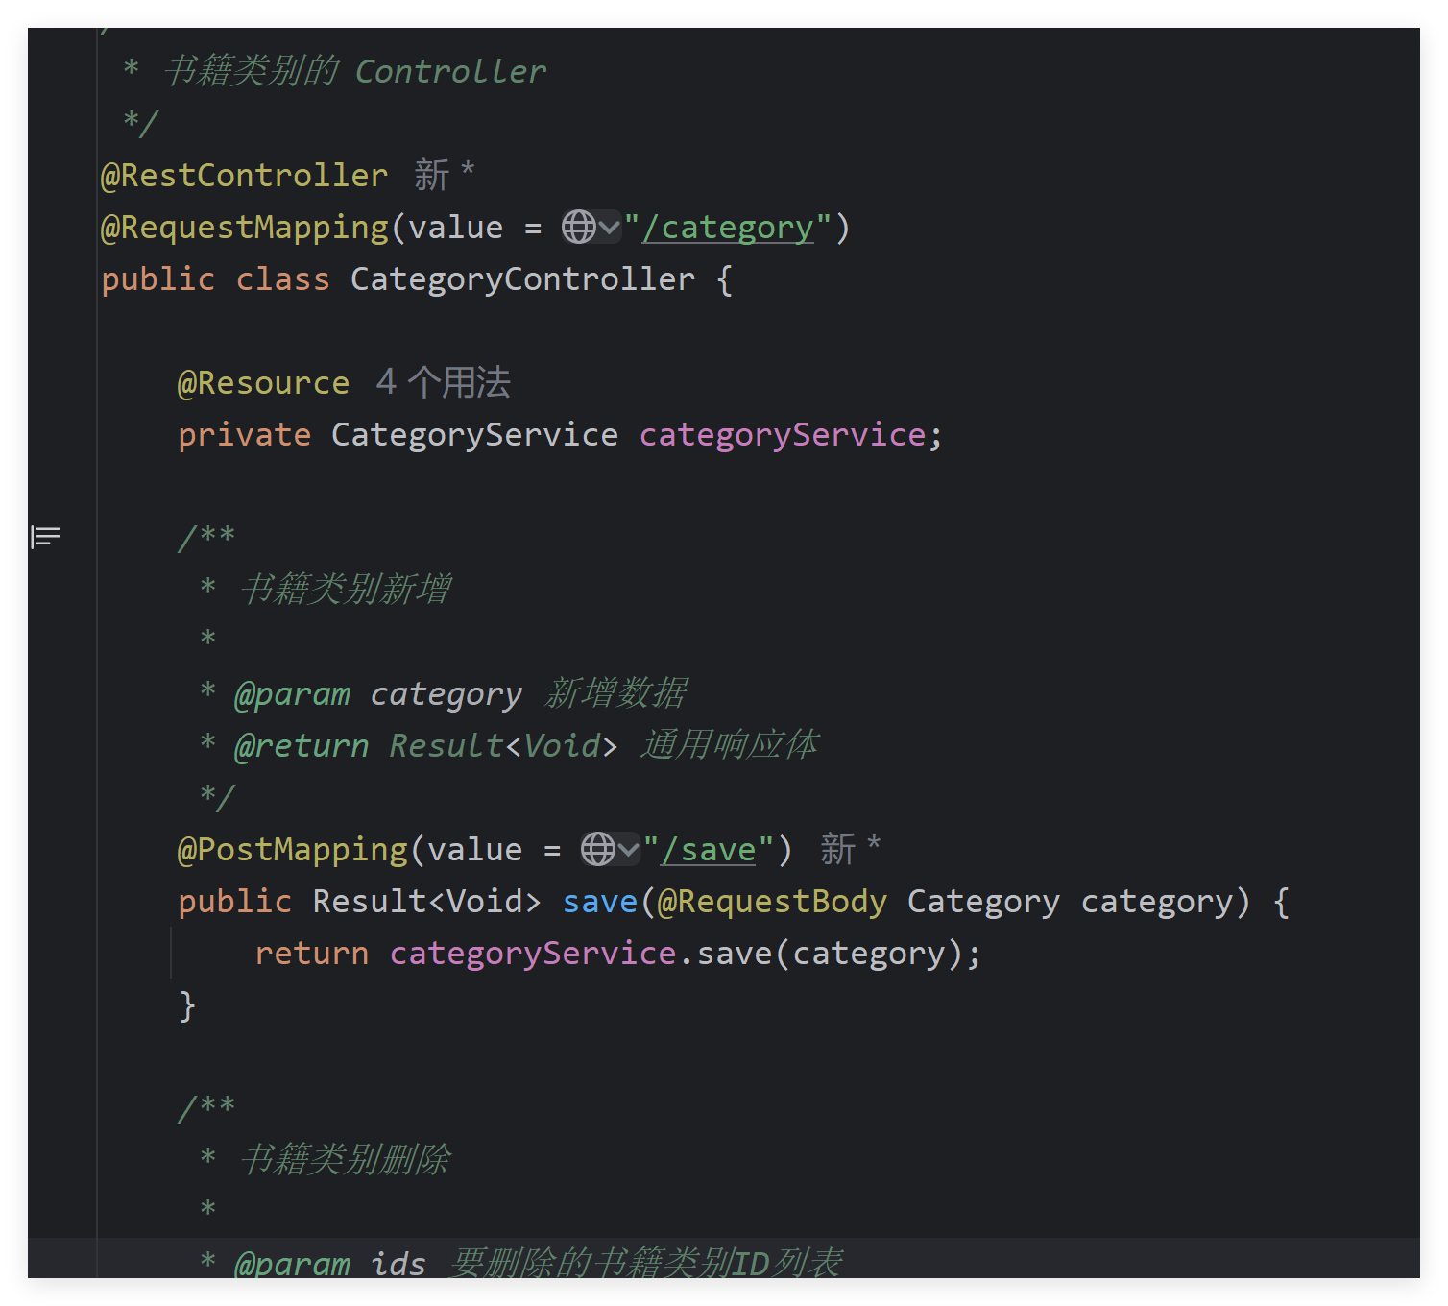

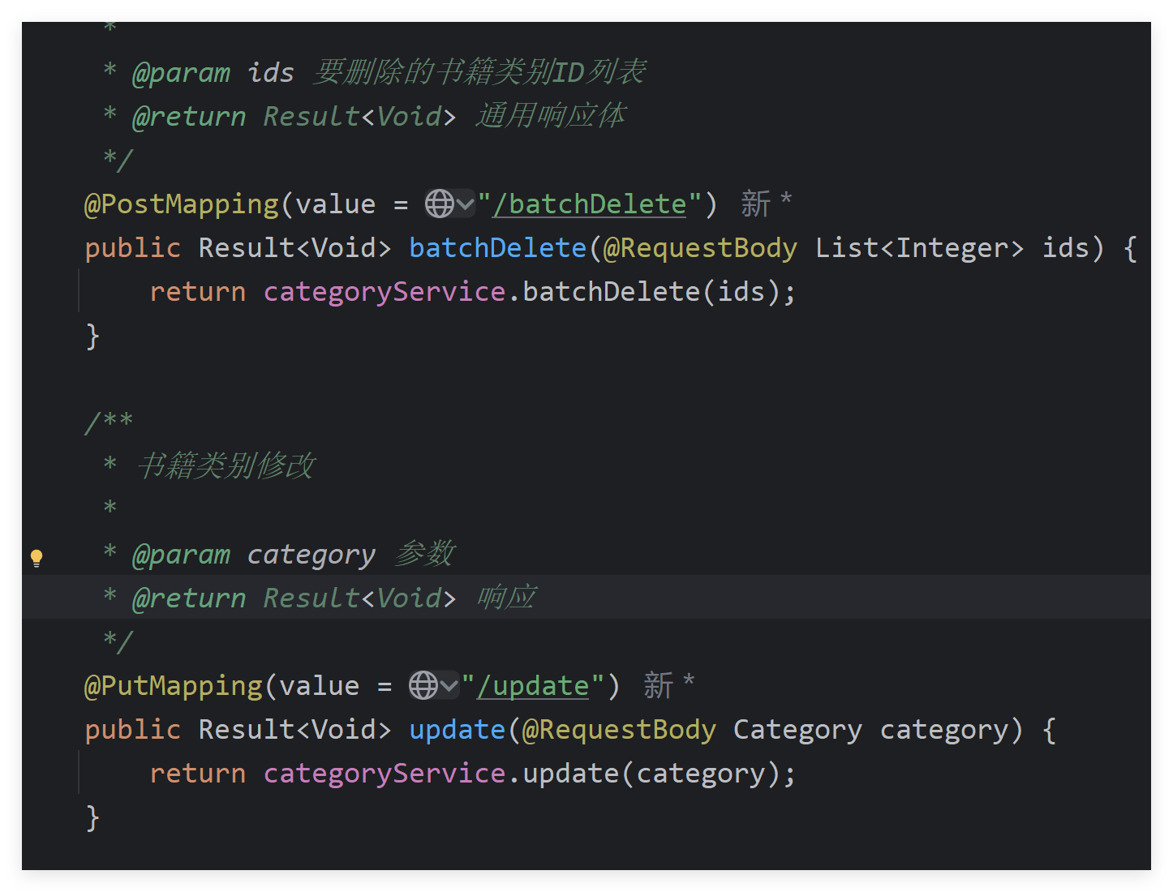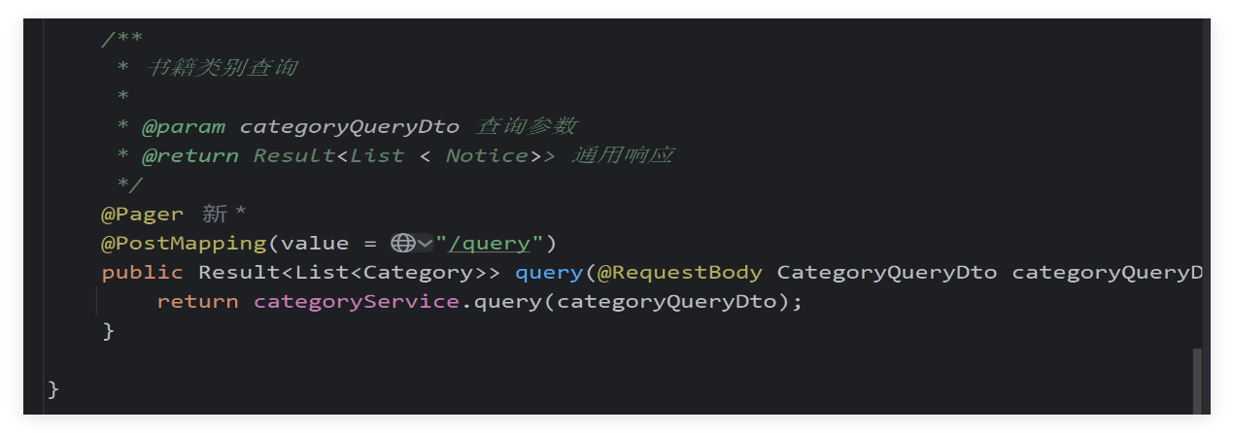

### 2.2业务逻辑层

在service包下，新建CategoryService.java书籍类别接口类

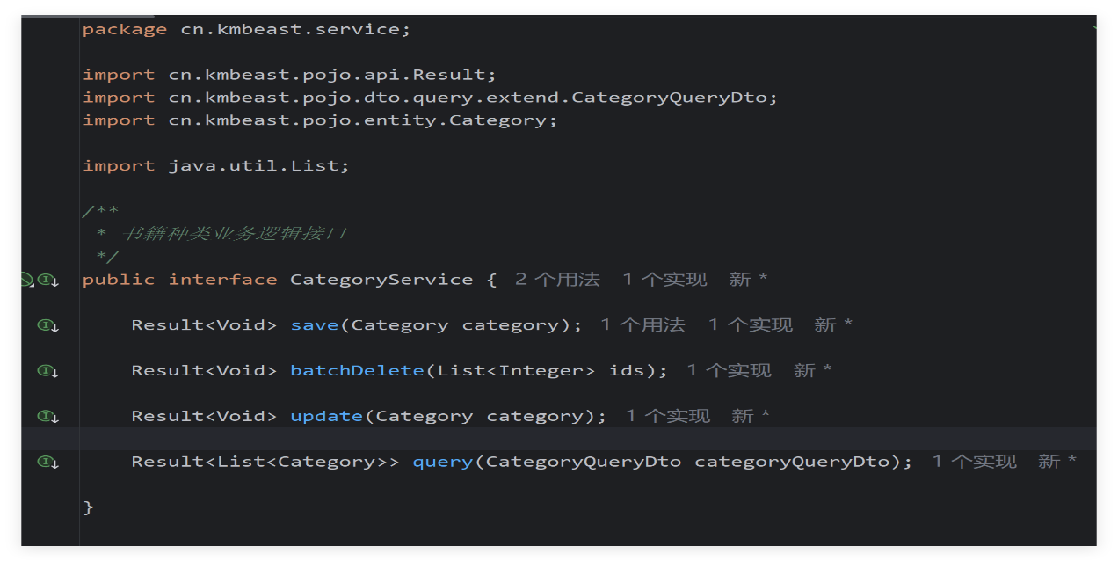

在service/simpl包下，新建书籍类别实现类：CategoryServiceImpl.java

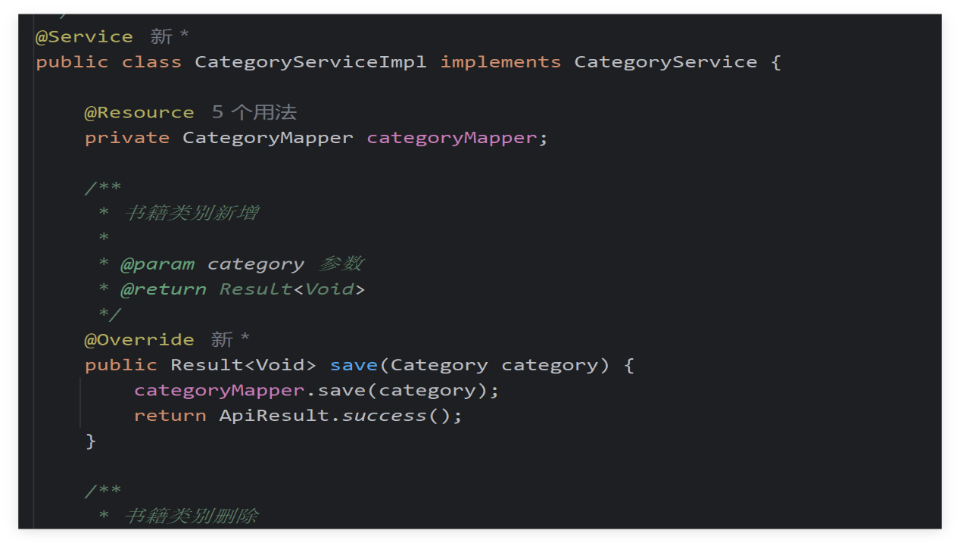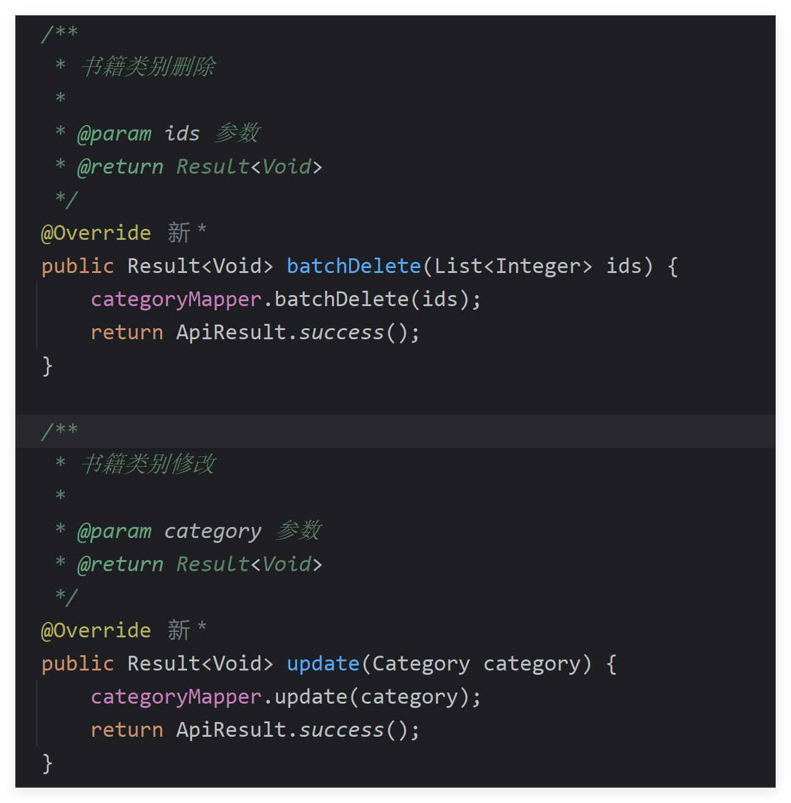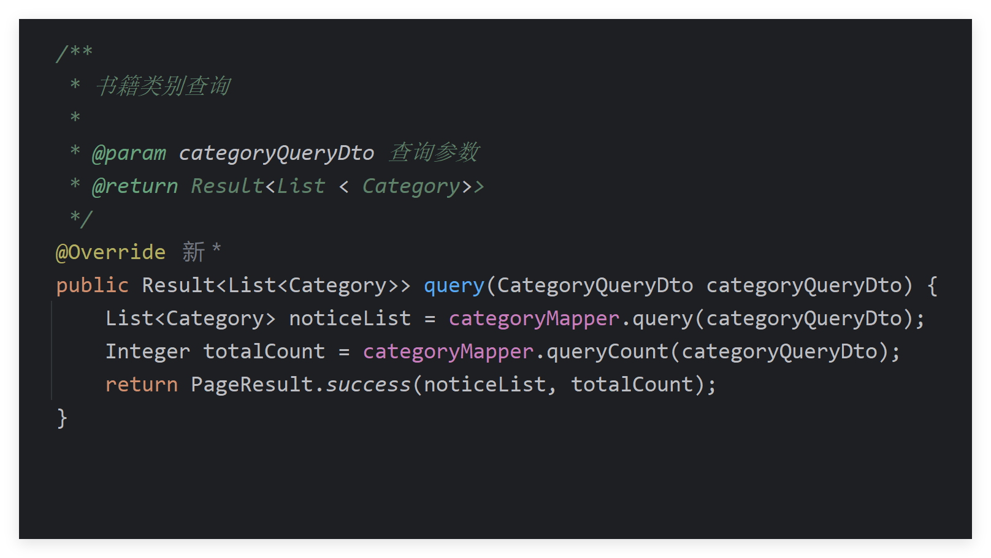

### 2.3持久化层

在mapper包下，新建CategoryMapper.java逻辑接口

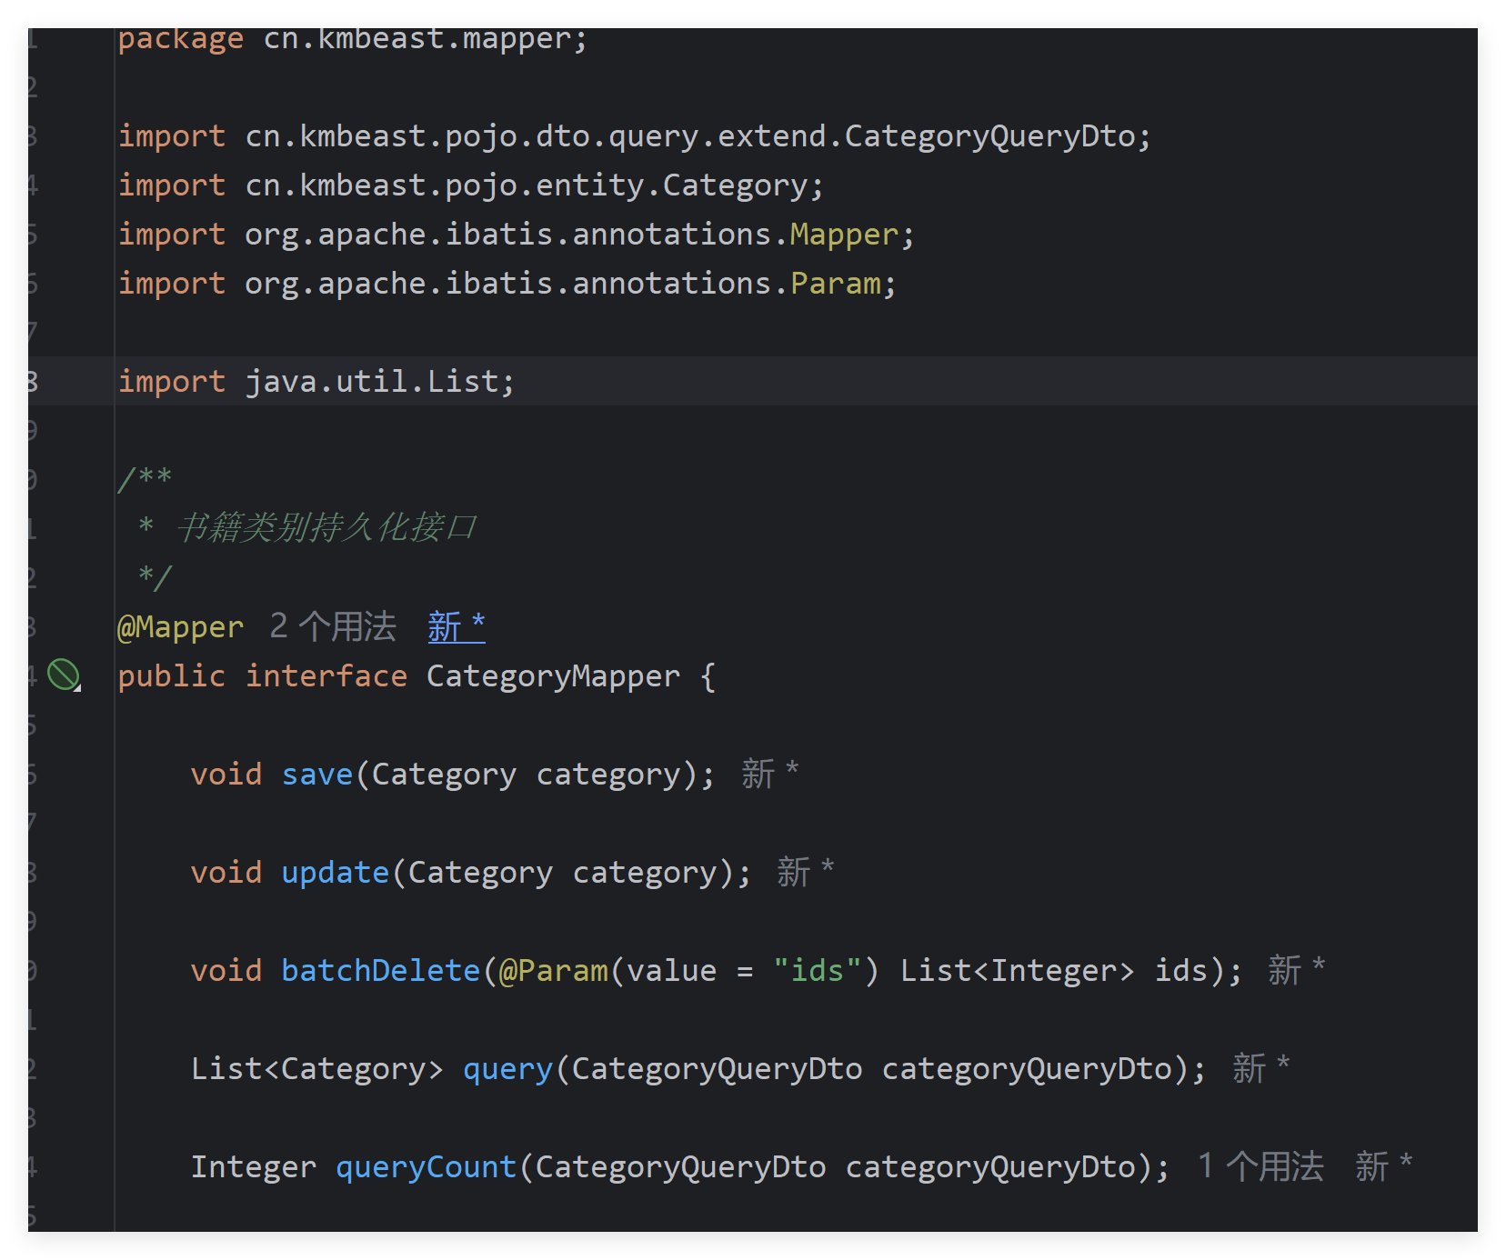

在resource/mapper包下，新建CategoryMapper.xml文件

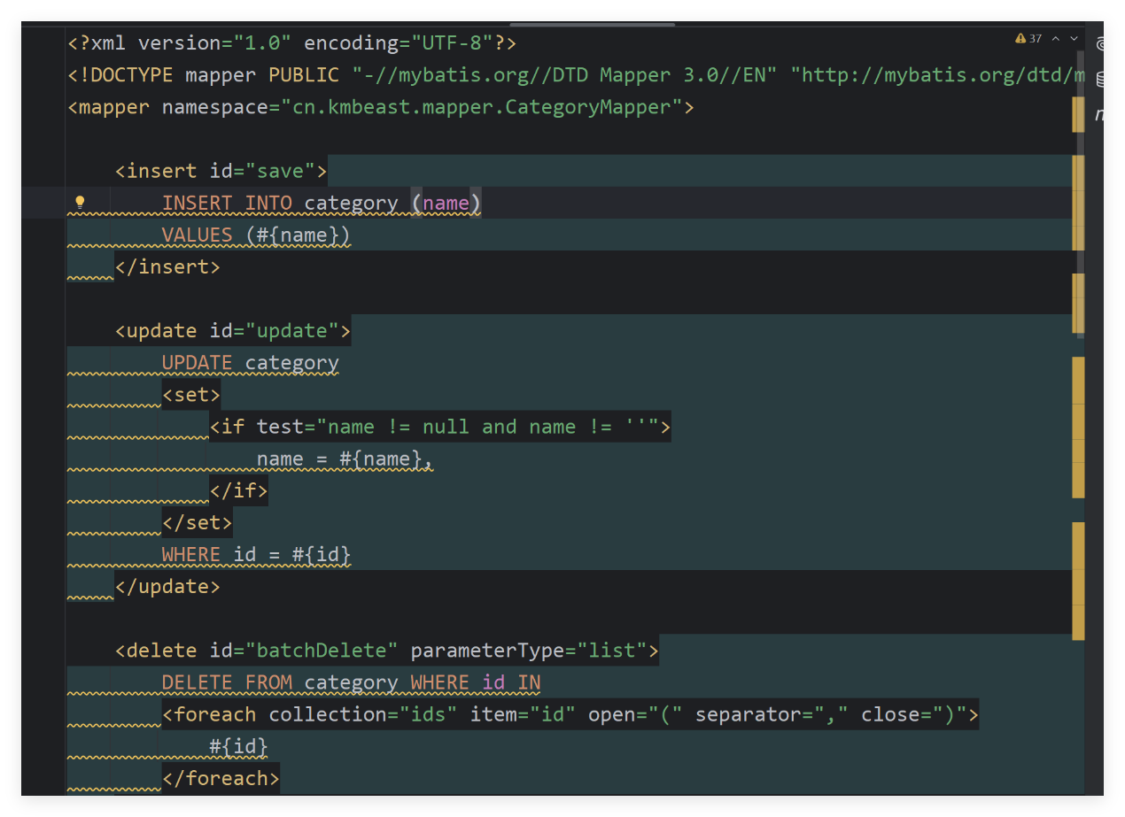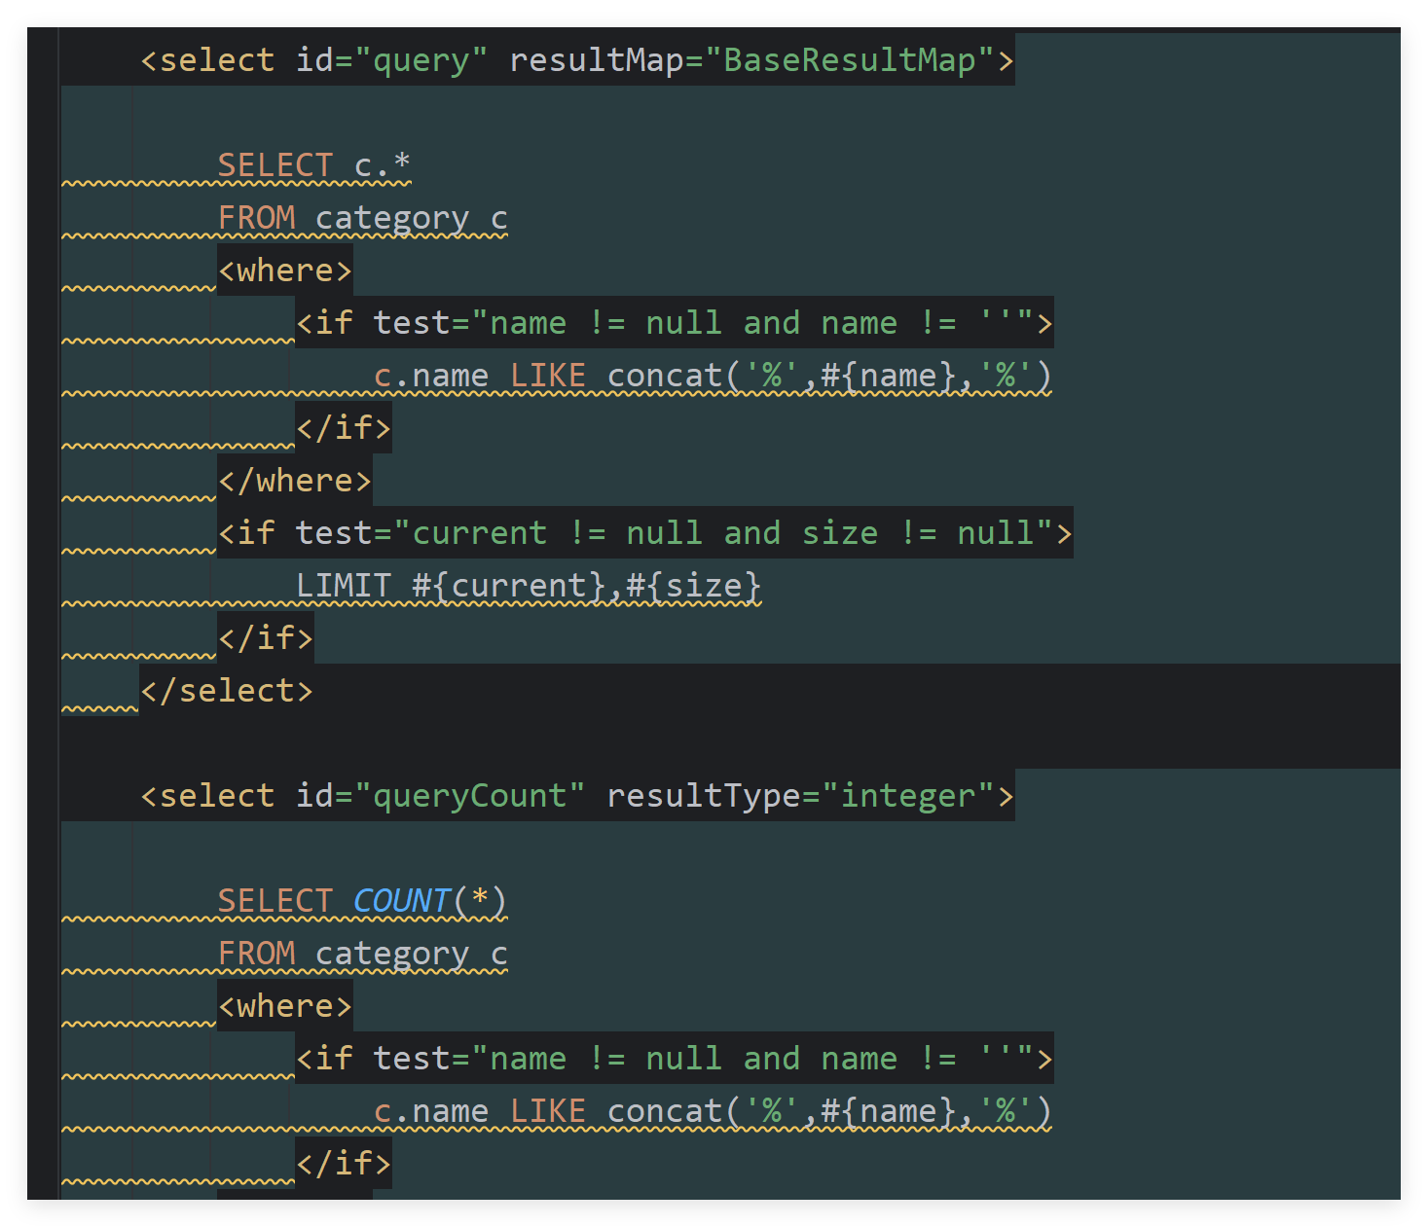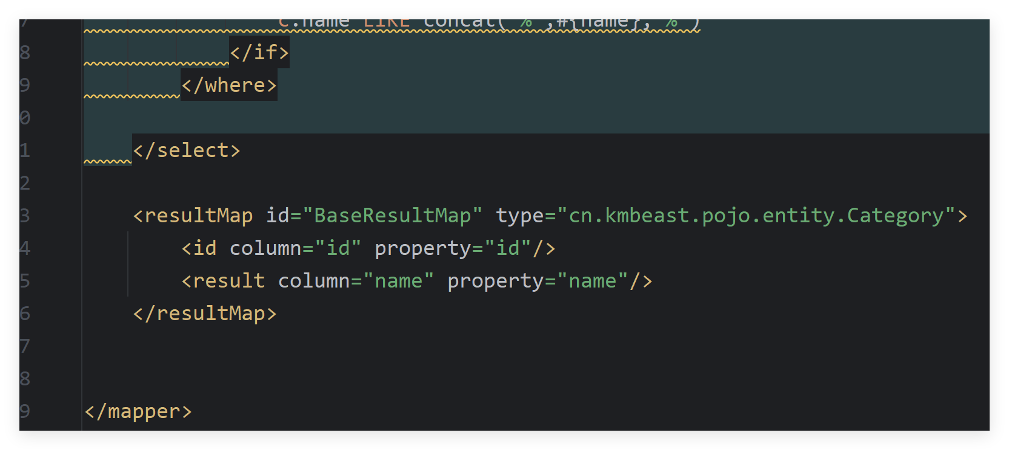

# 三、图书管理

## 1.实体类

entity包下，新建Book.java实体类

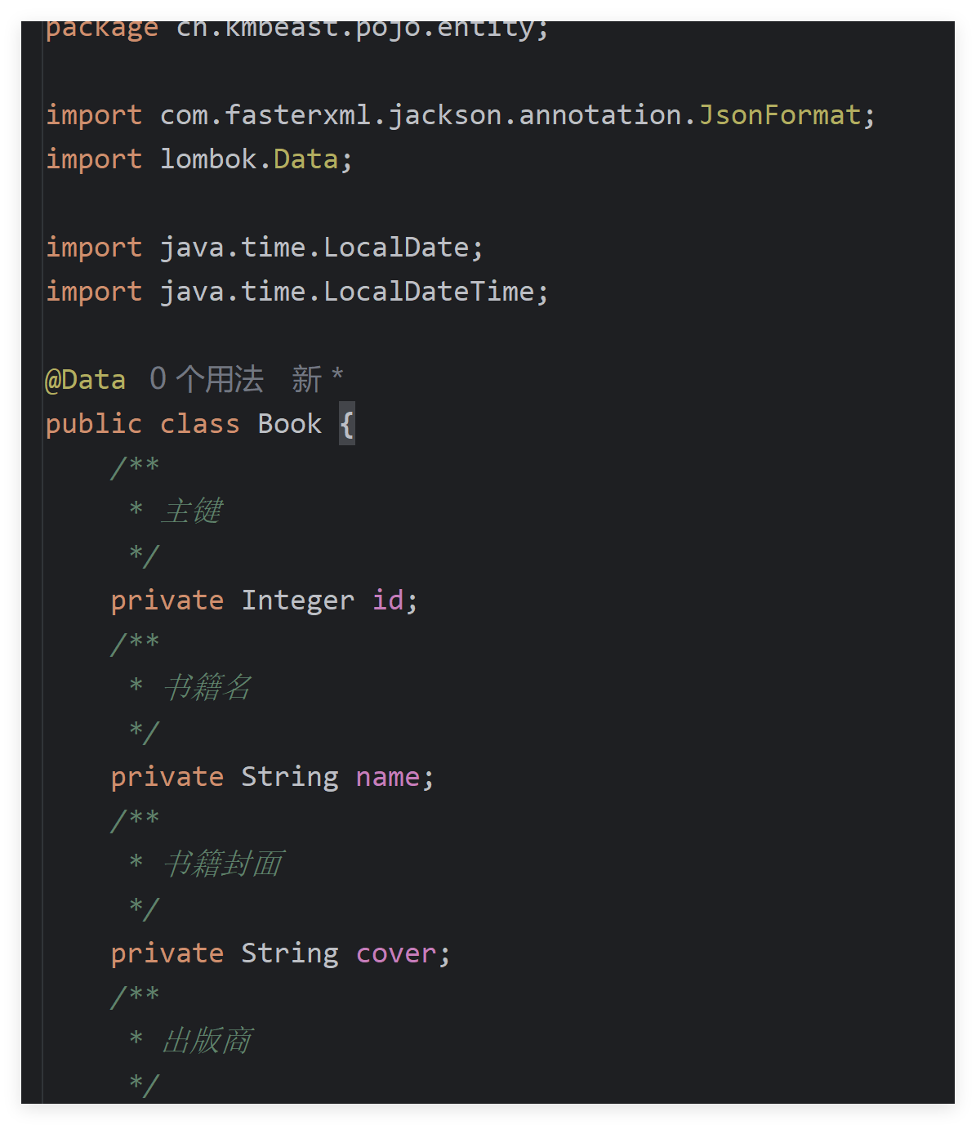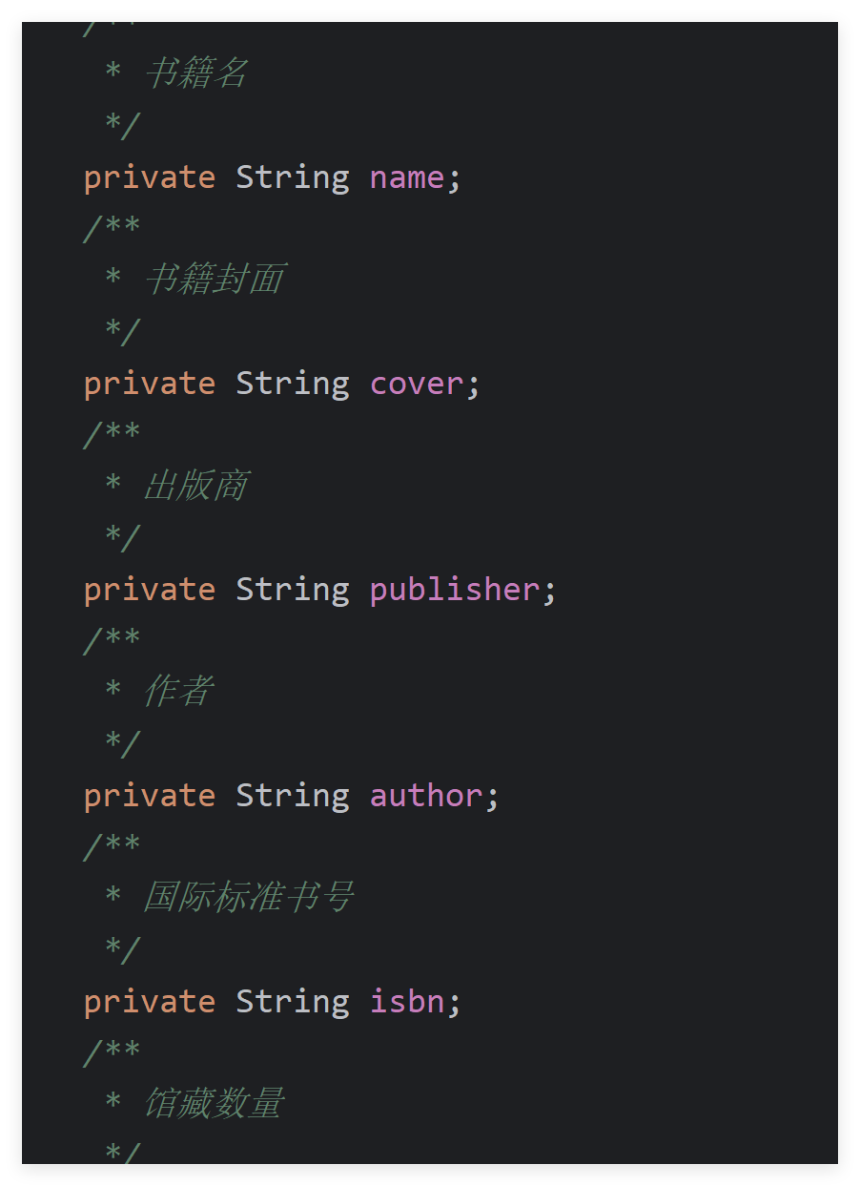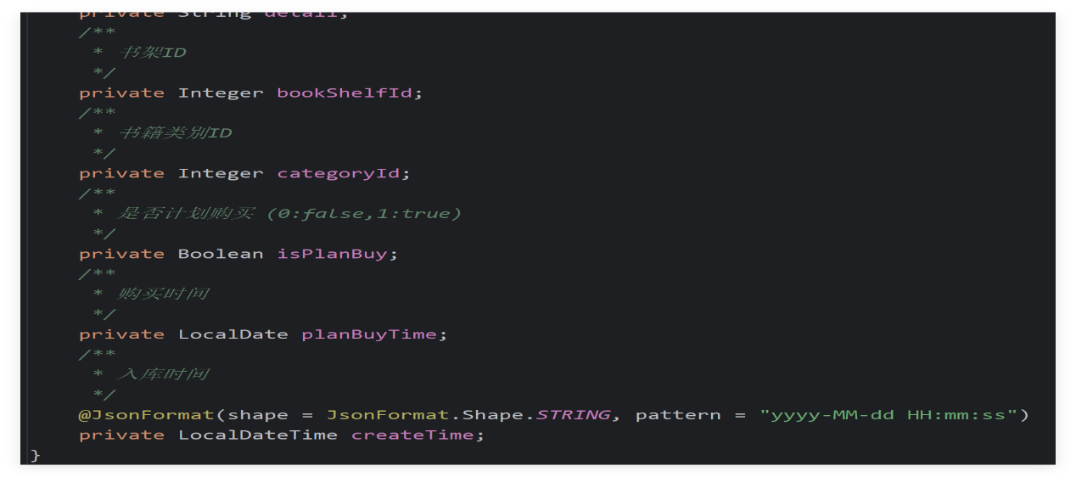

extend包下，新建查询条件拓展类BookQueryDto.java

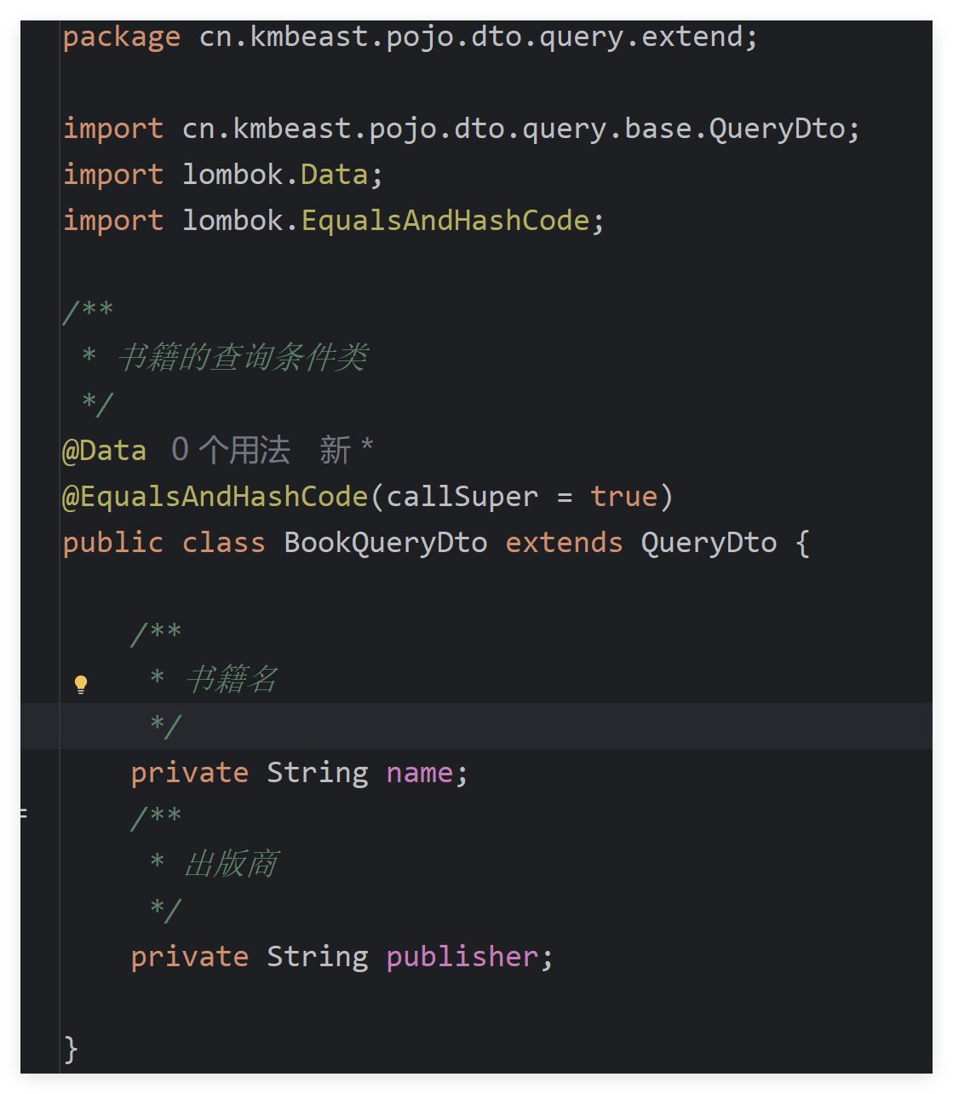

vo包下，新建书籍出参VO类：BookVO.java

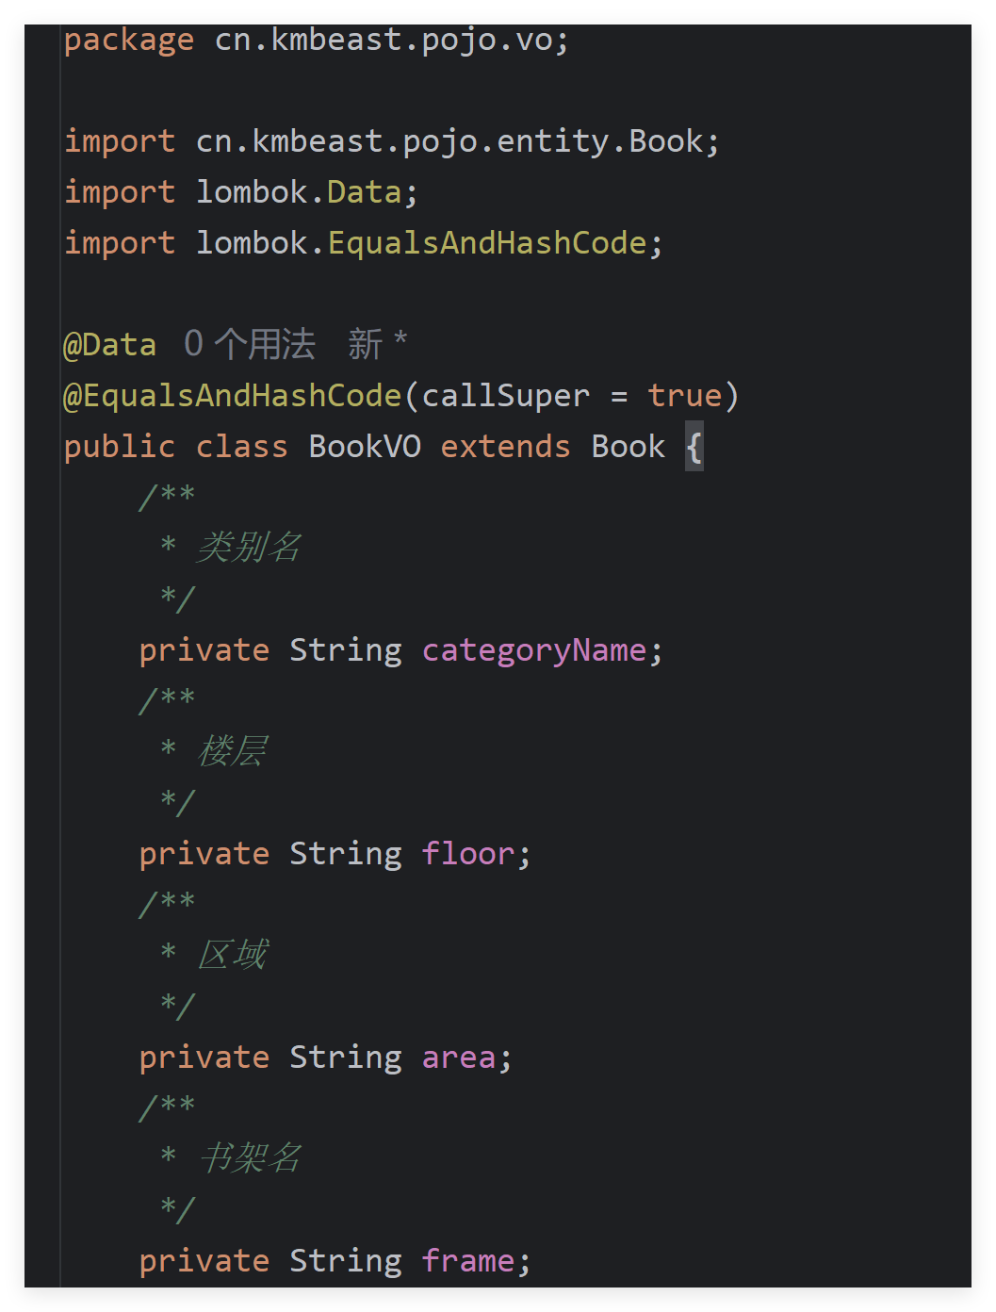

## 2.后端

### 2.1控制器层

在这个controller包下，新建BookController.java接口类

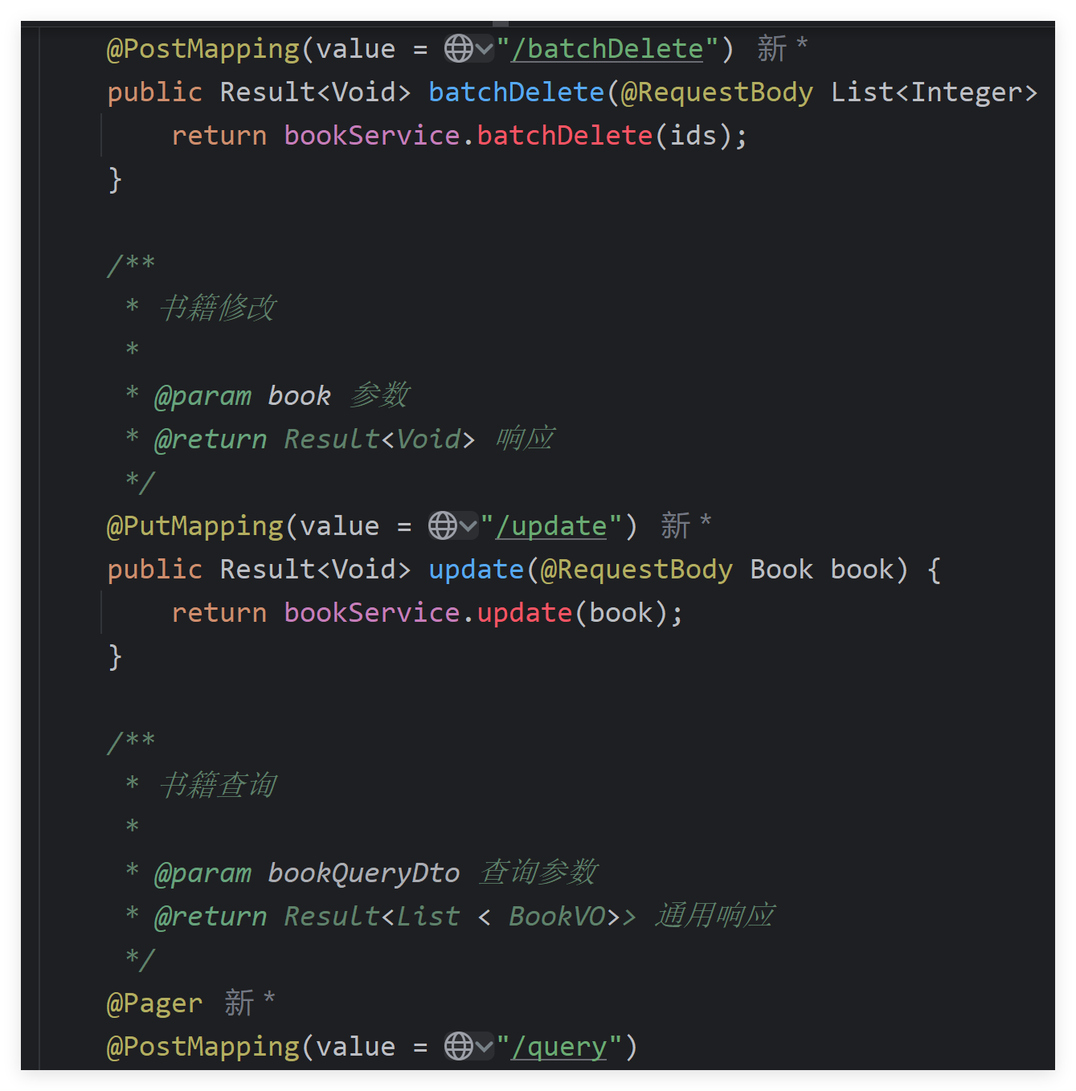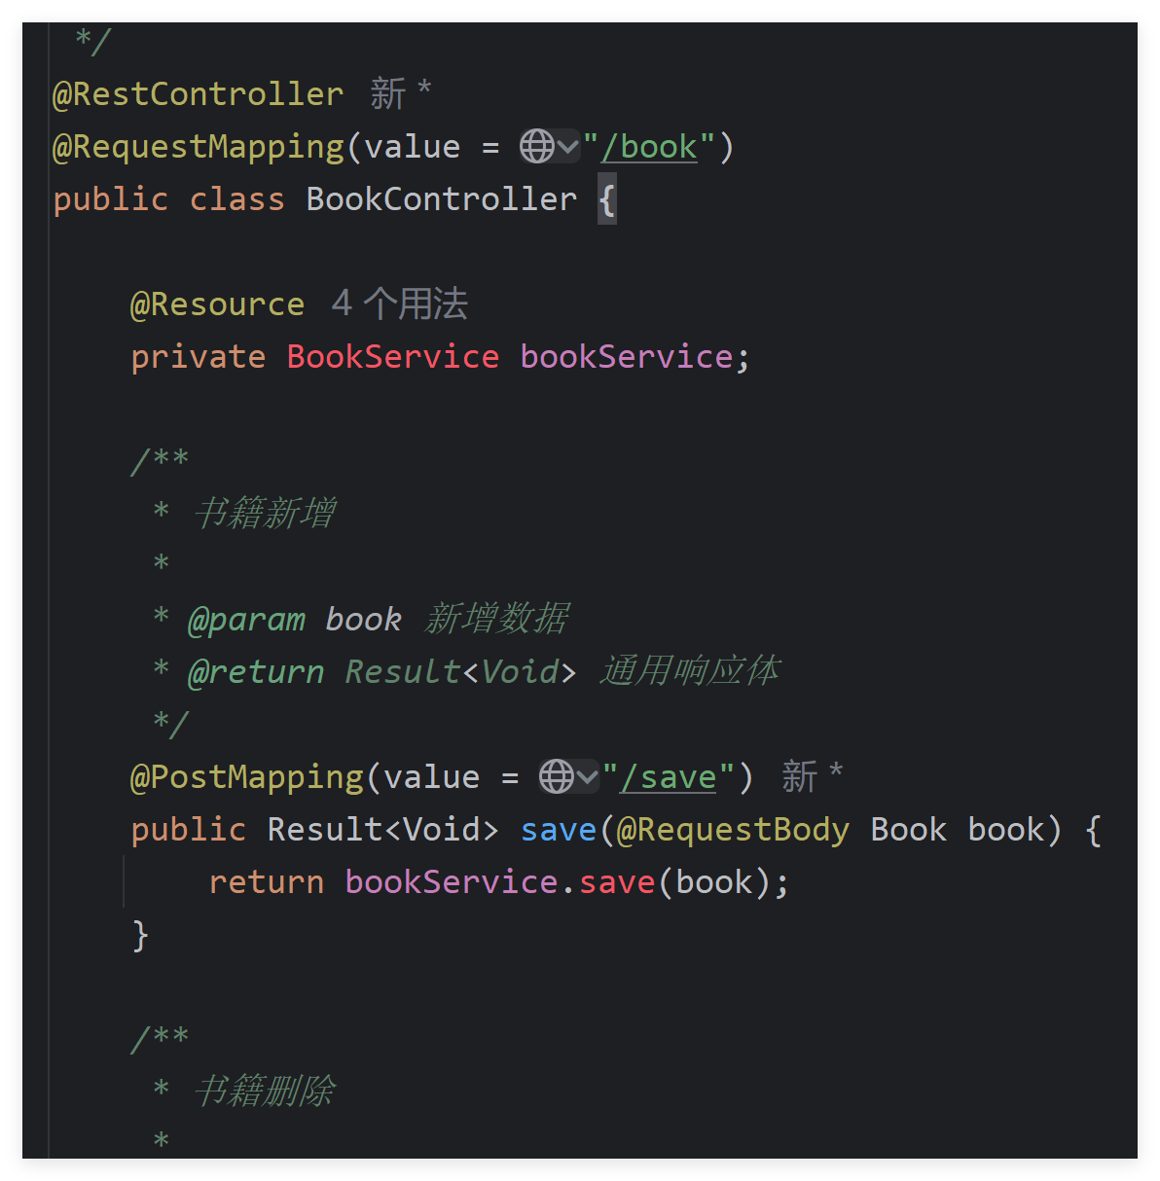

### 2.2业务逻辑层

service包下新建BookService.java业务逻辑接口

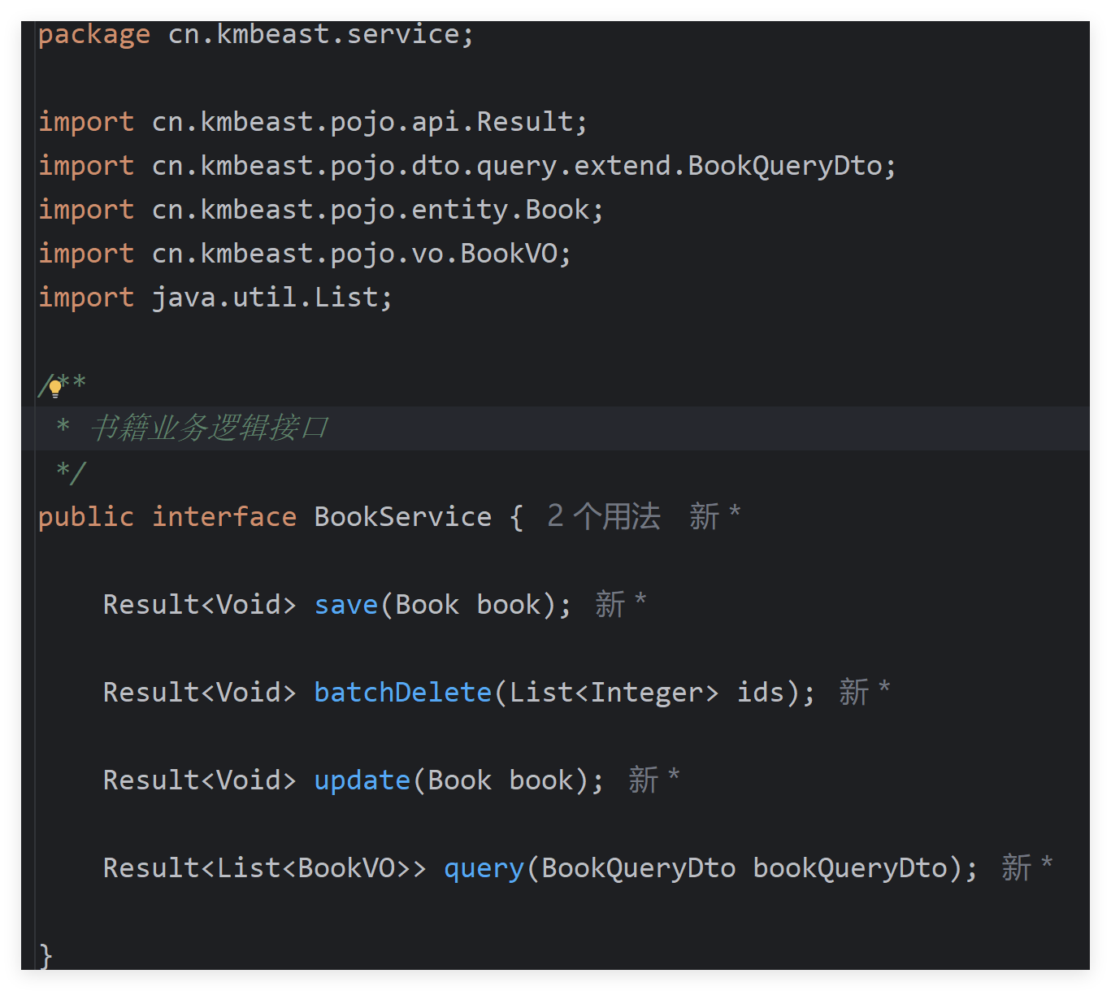

service/impl包下，新建BookServiceImpl.java实现类

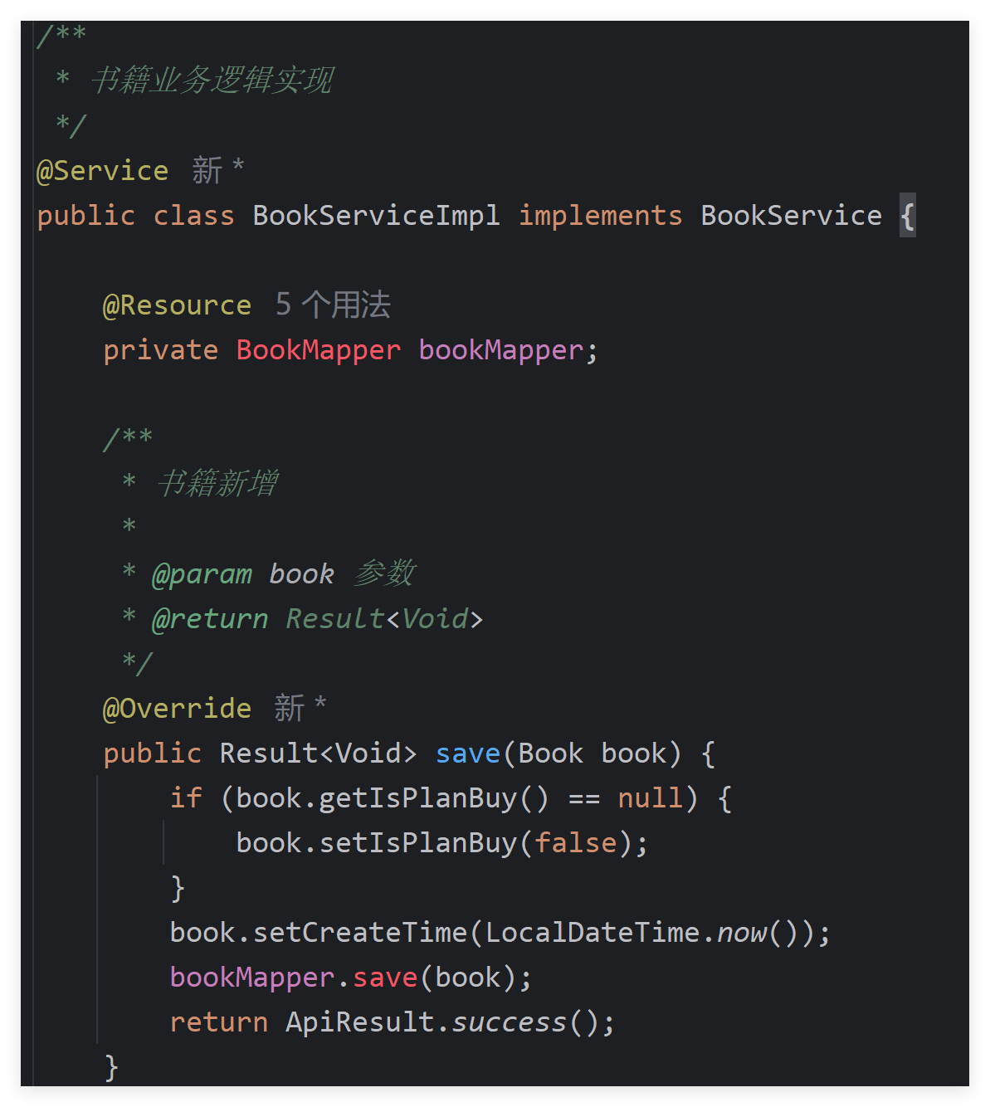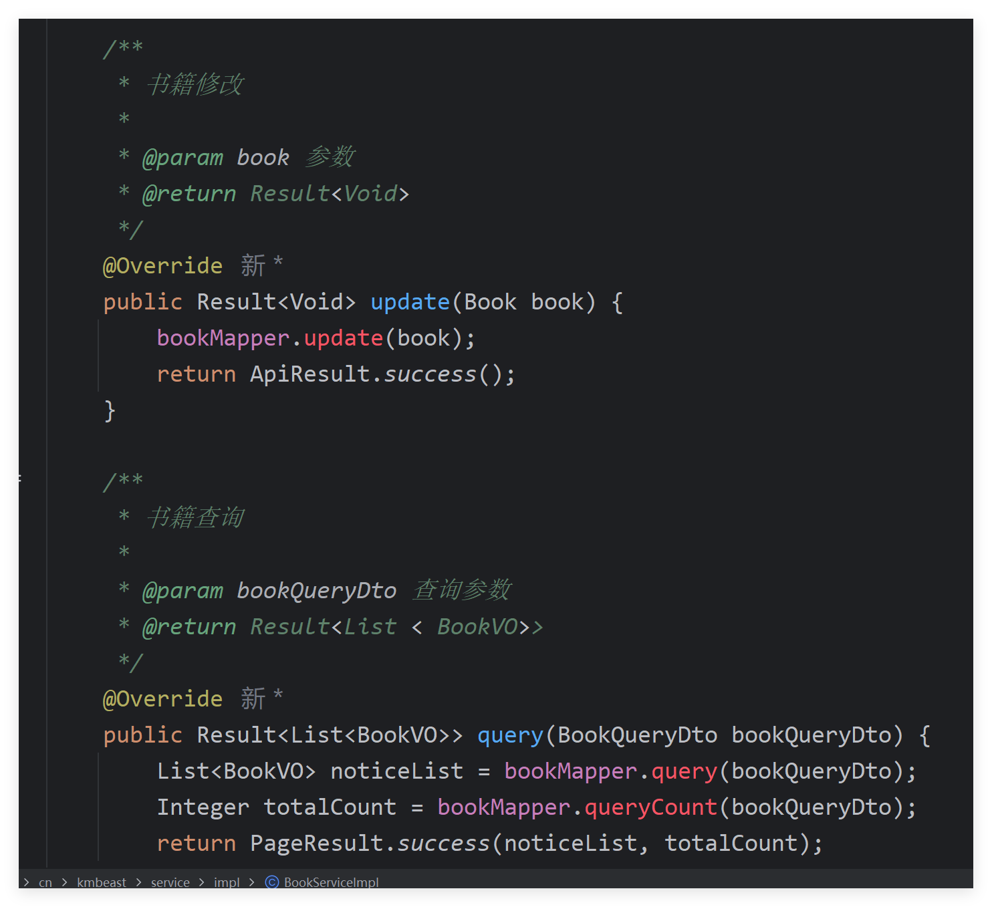

### 2.3持久化层

mapper包下，新建BookMapper.java

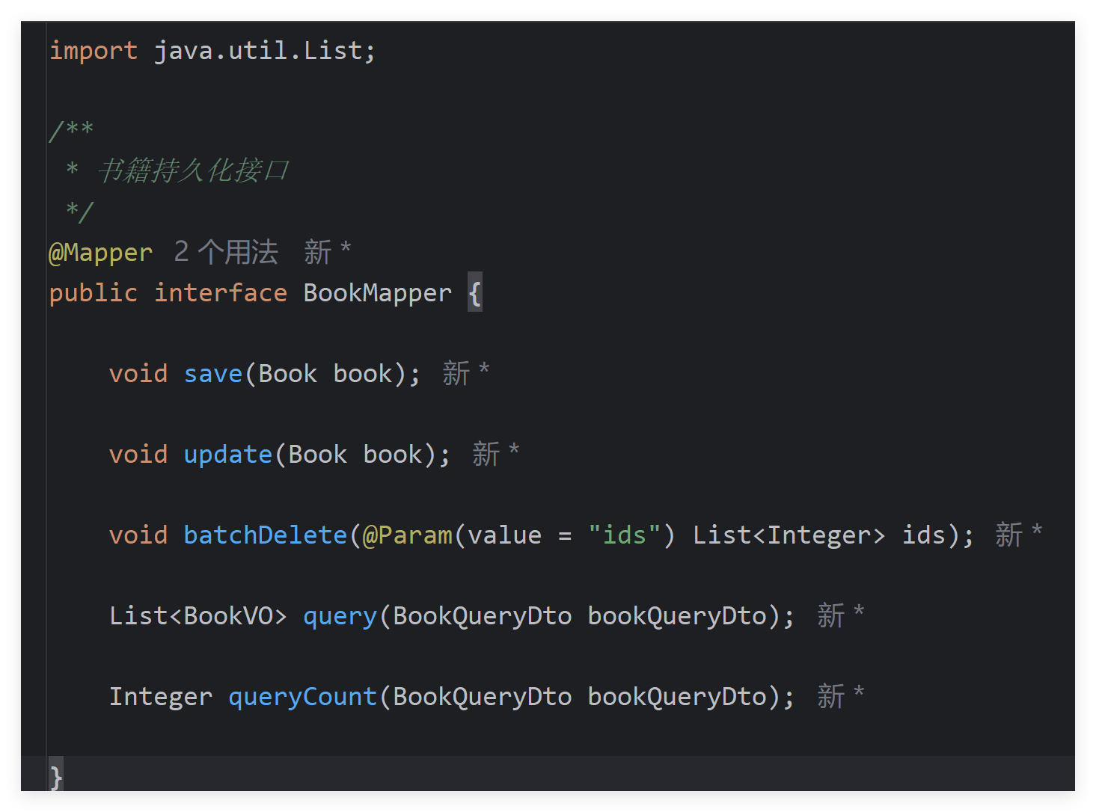

在resource/mapper，新建BookMapper.xml文件

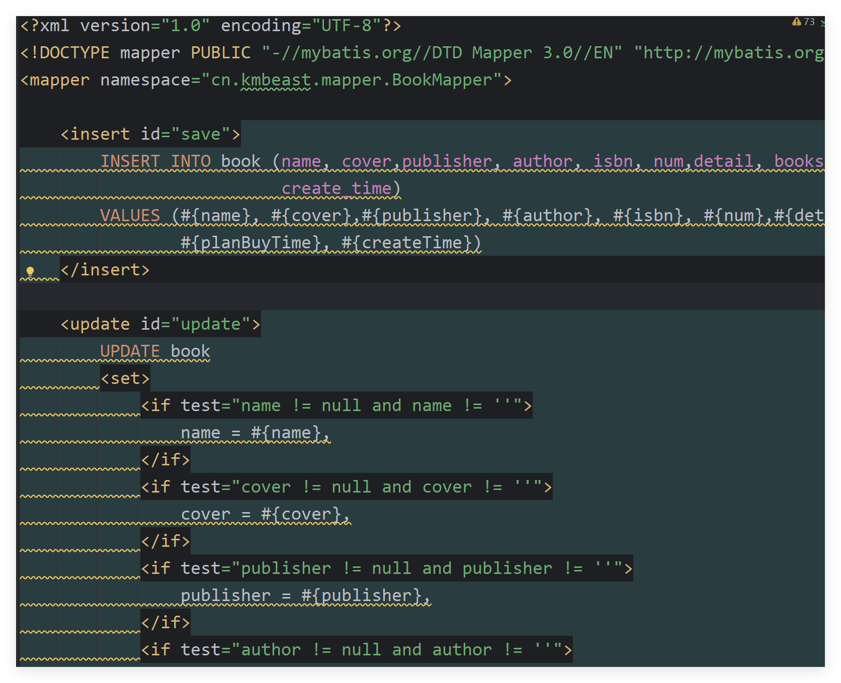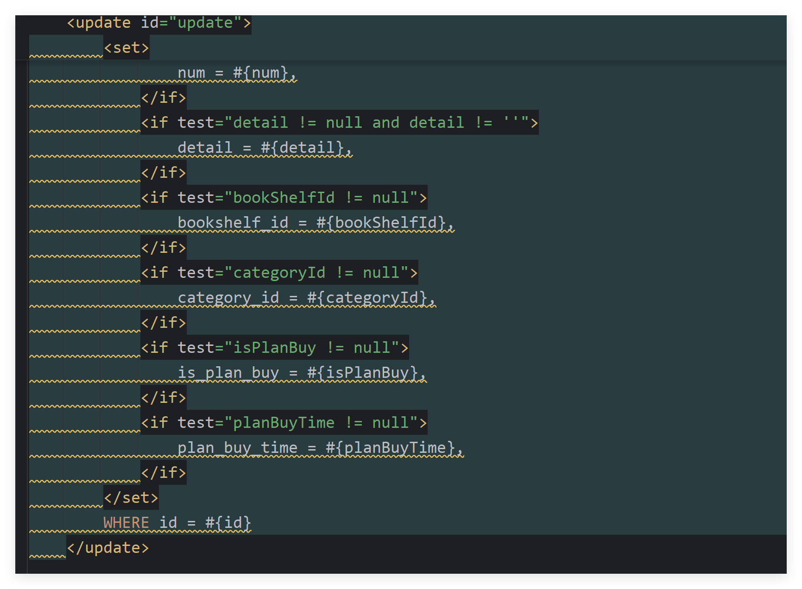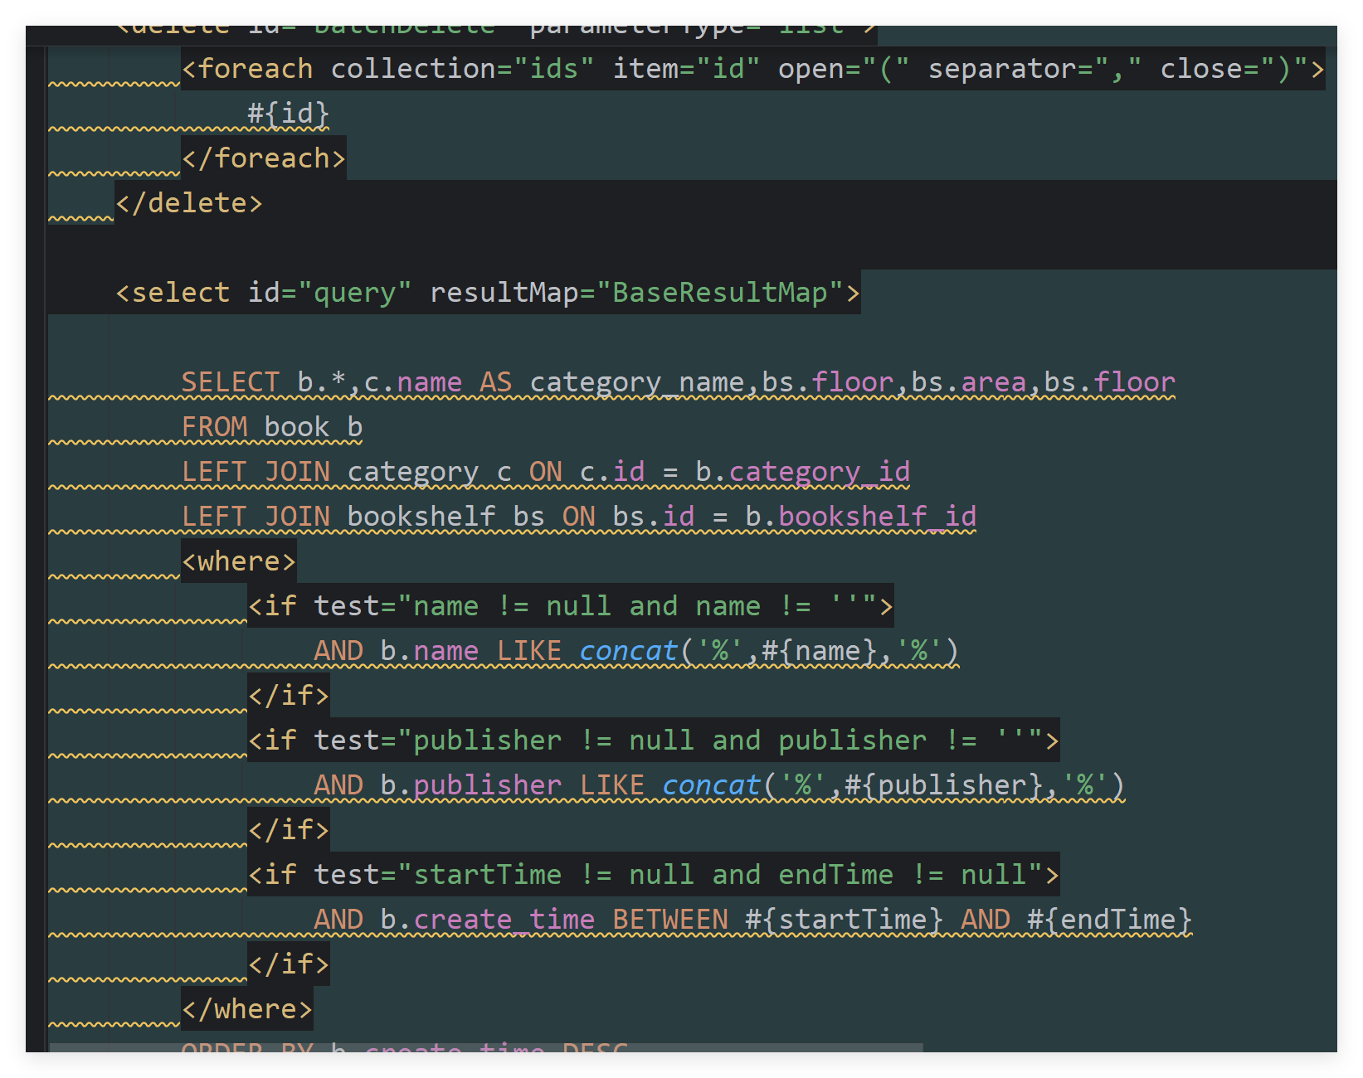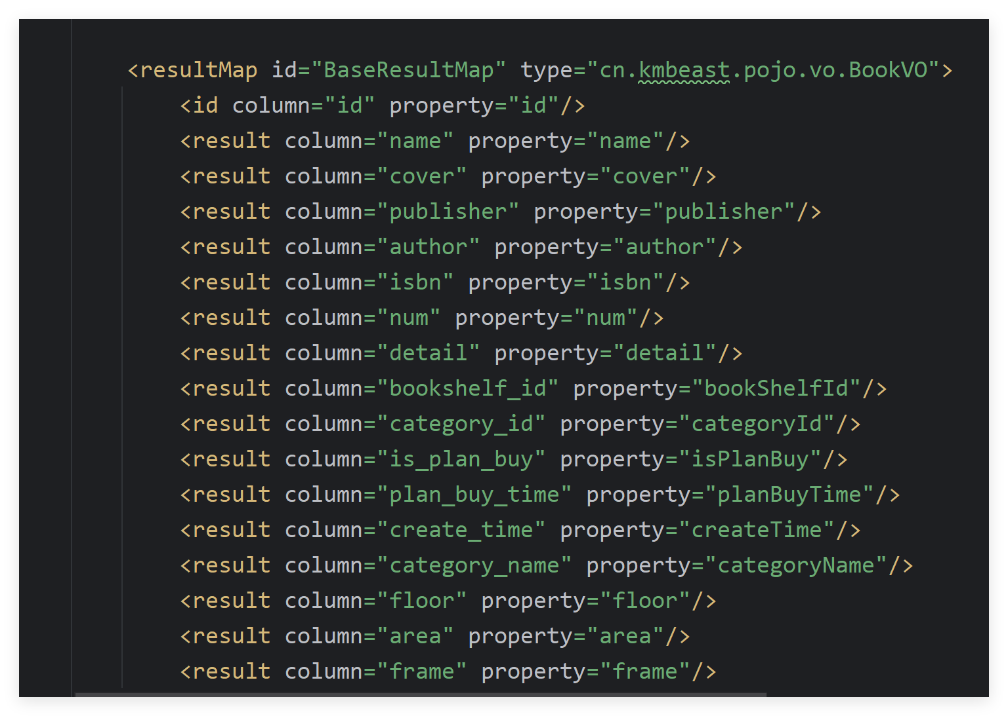

# 四、书架管理

## 1.实体类

在entity包下新建Bookshelf.java实体类

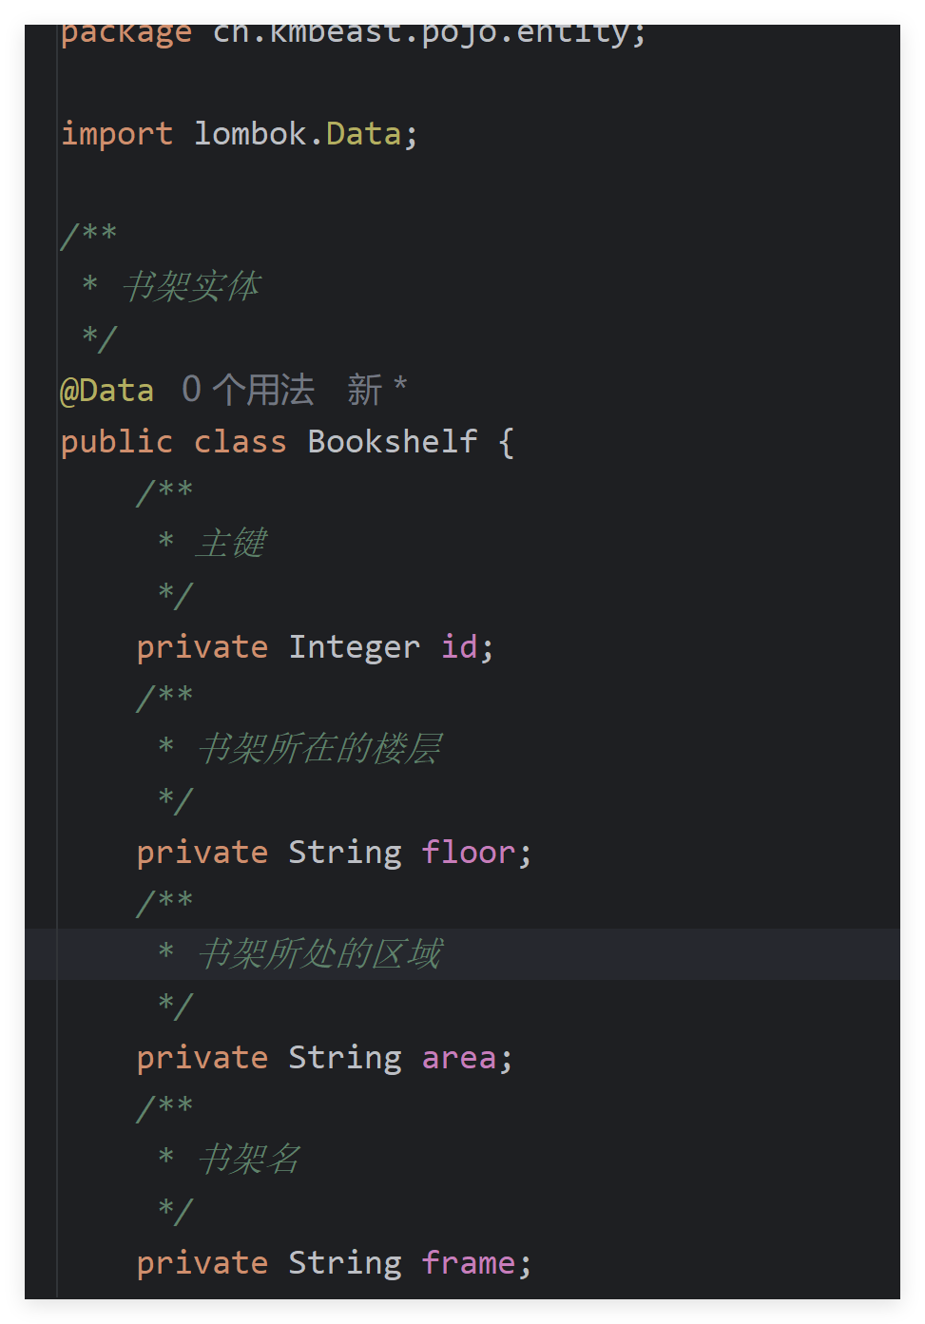

extend包下新建书架的查询拓展类BookshelfQueryDto.java

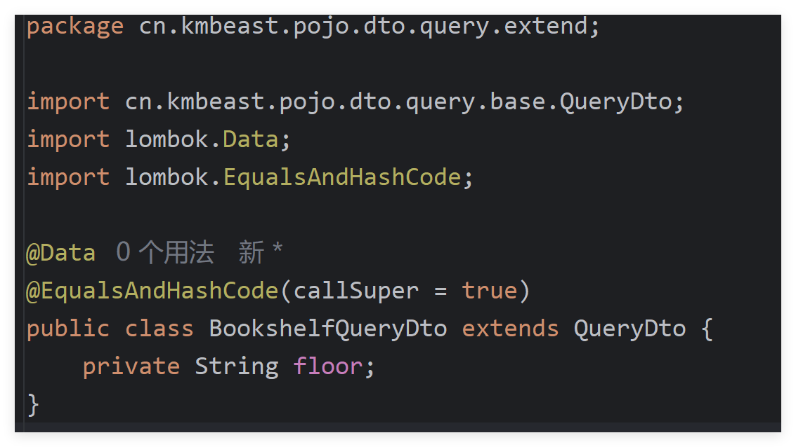

## 2.后端

### 2.1控制器层

在controller包下，新建BookshelfController.java

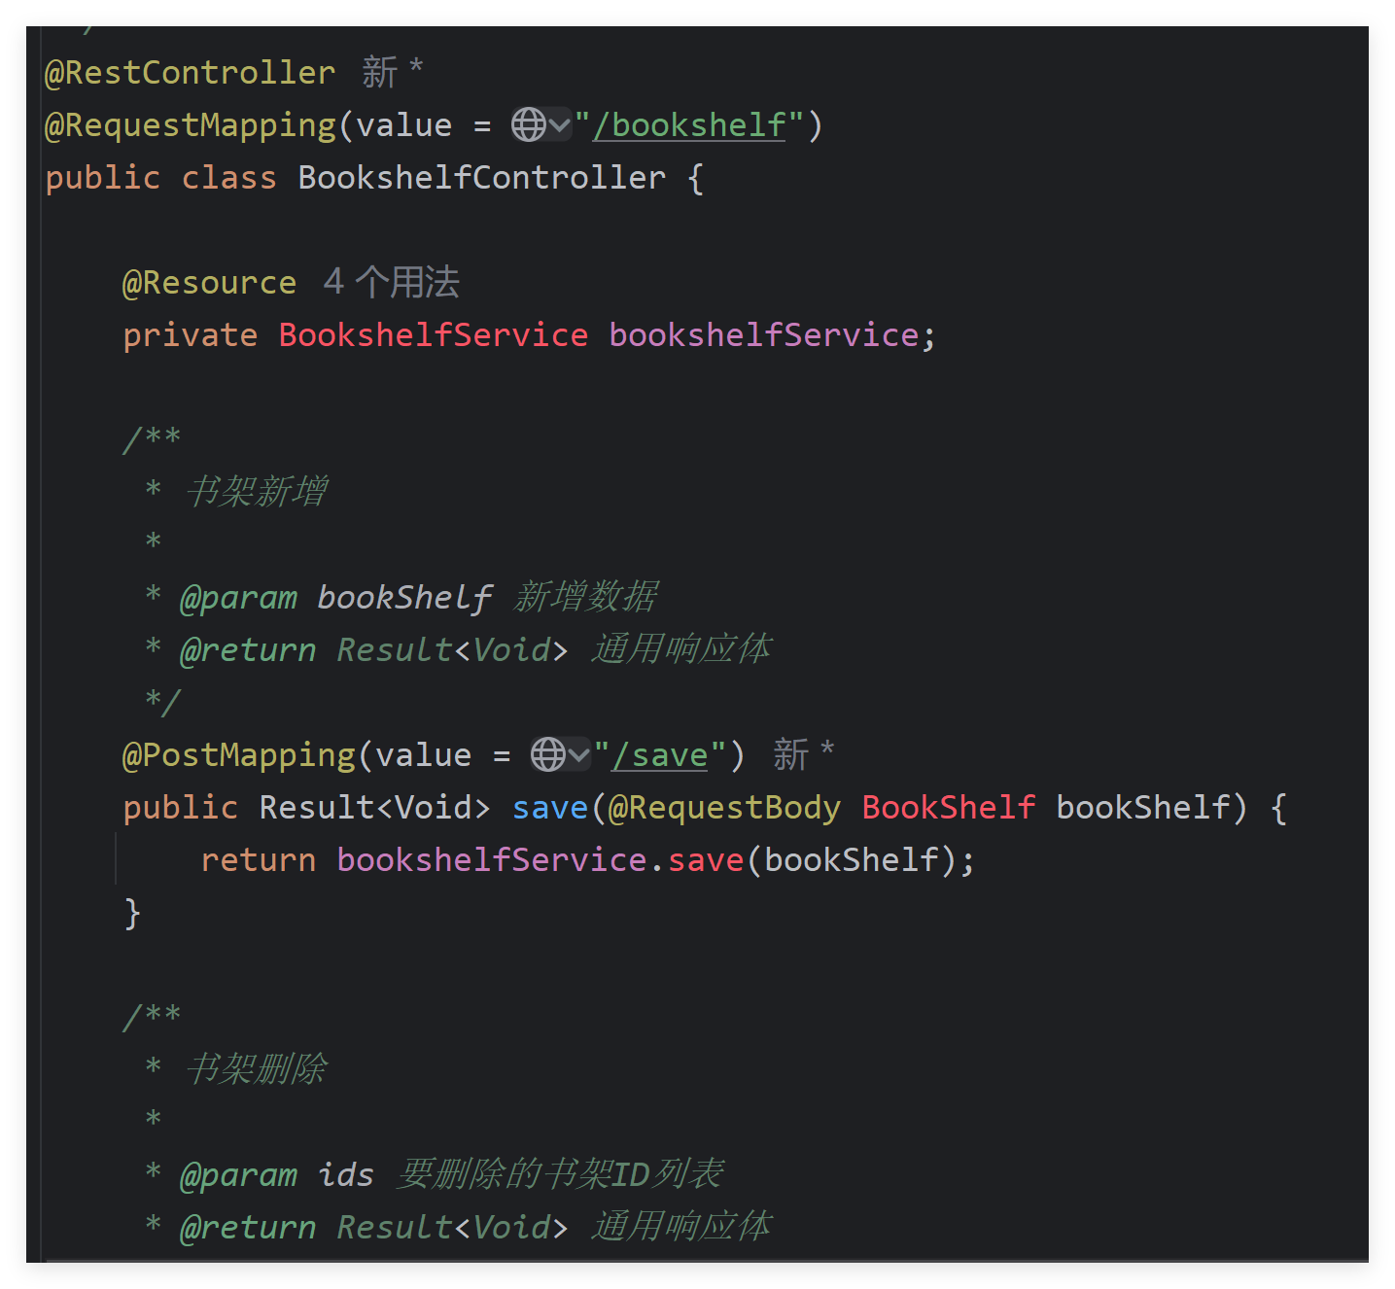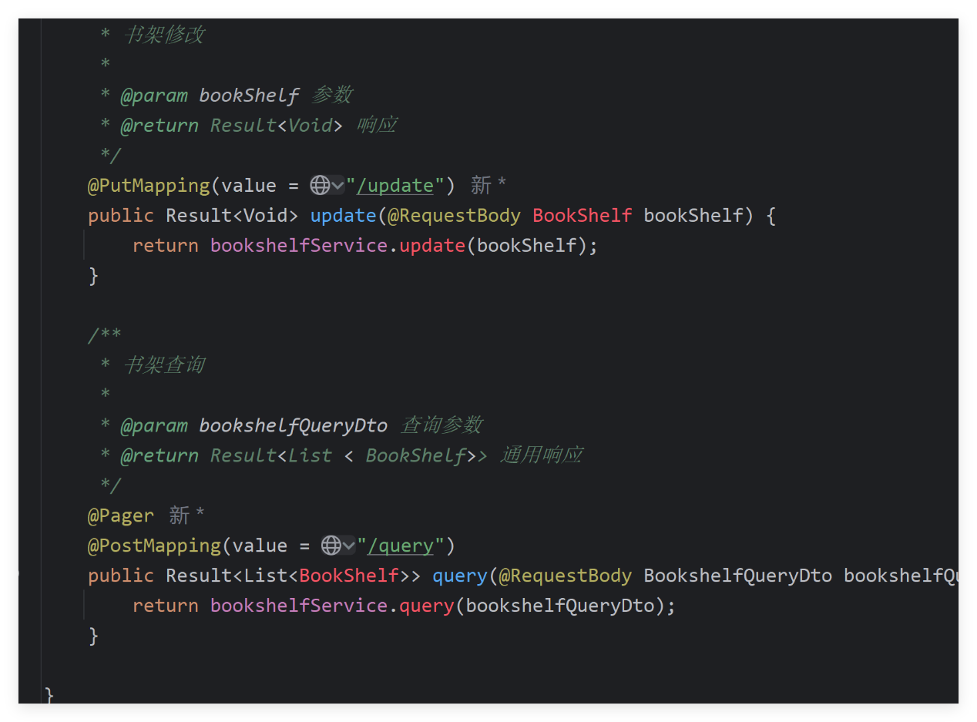

### 2.2业务逻辑层

在service包下面新建BookselfService.java业务逻辑接口

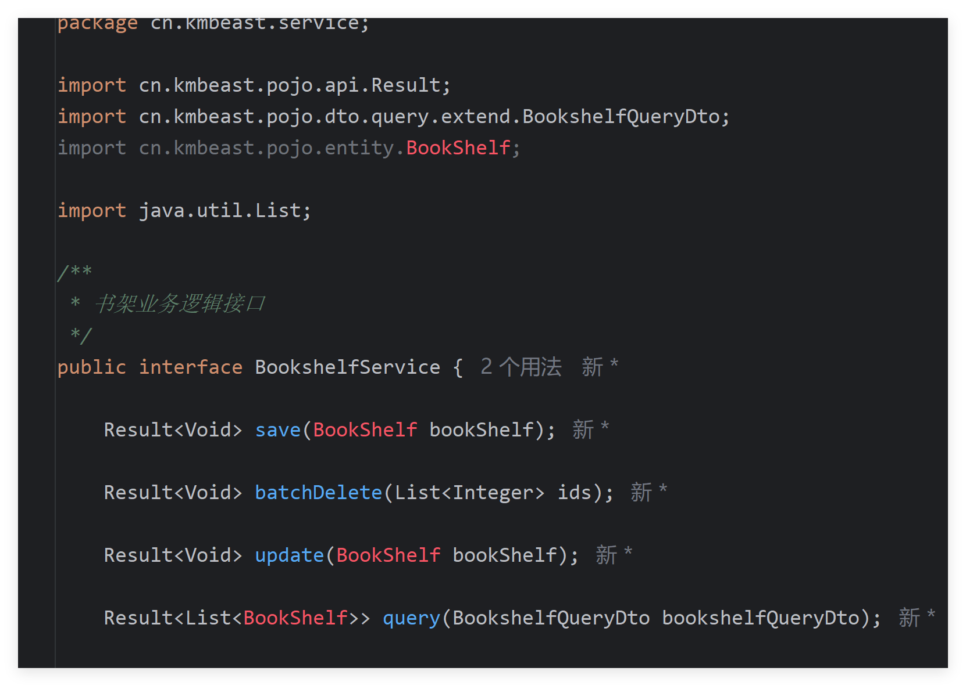

在service/impl包下新建BookshelfServiceImpl.java业务逻辑实现类

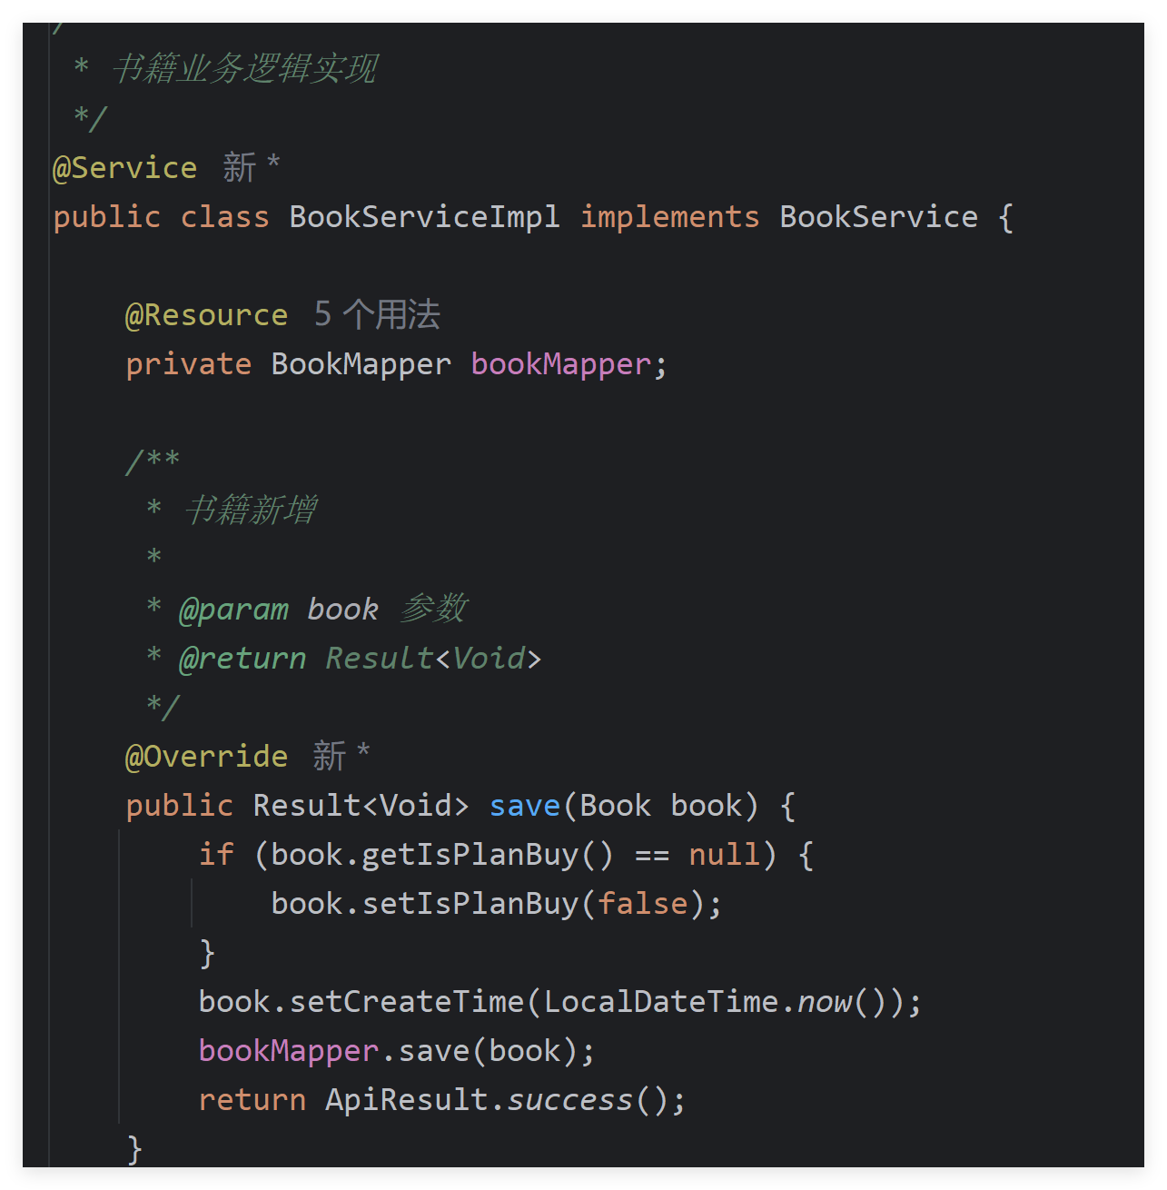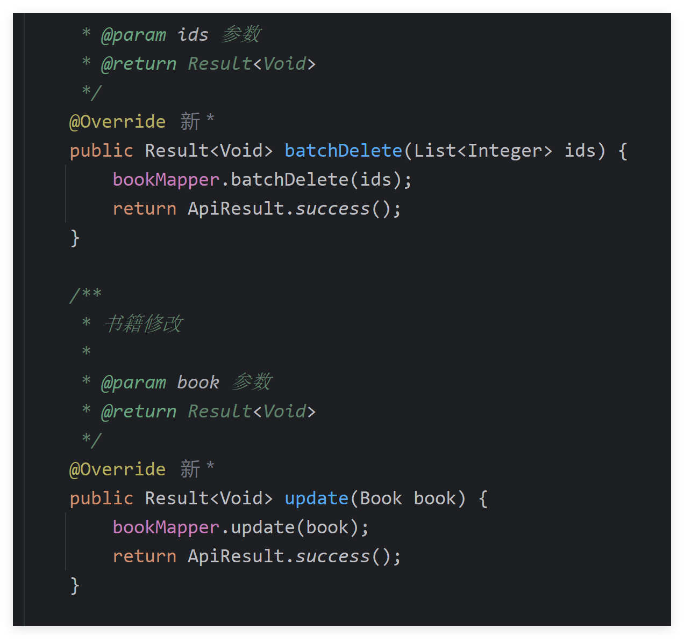

### 2.3持久化层

在mapper包下，新建BookShelfMapper.java持久化接口

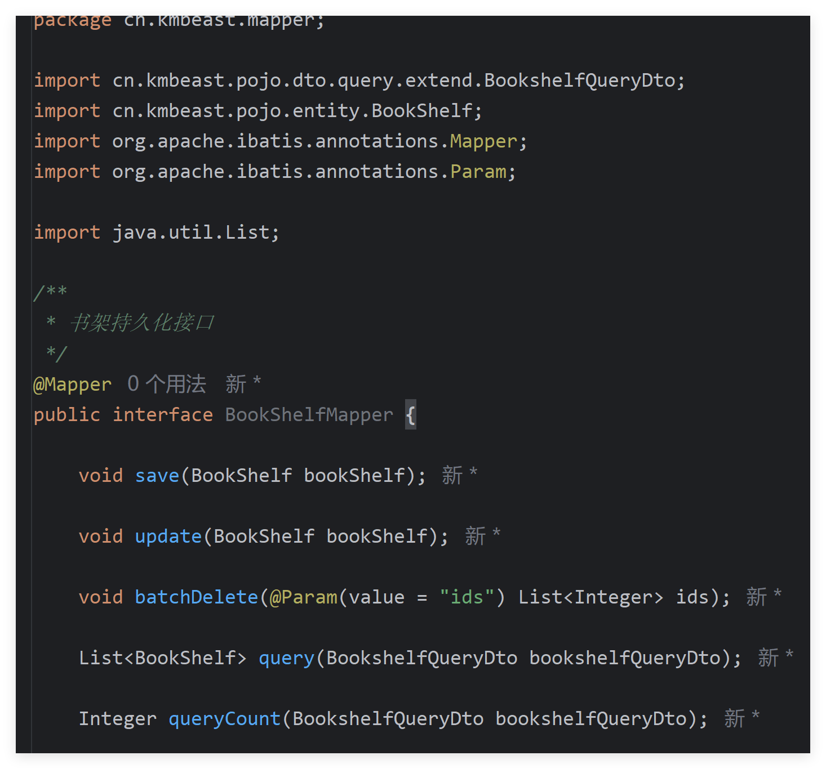

在resource/mapper包下，新建BookShelfMapper.xml文件

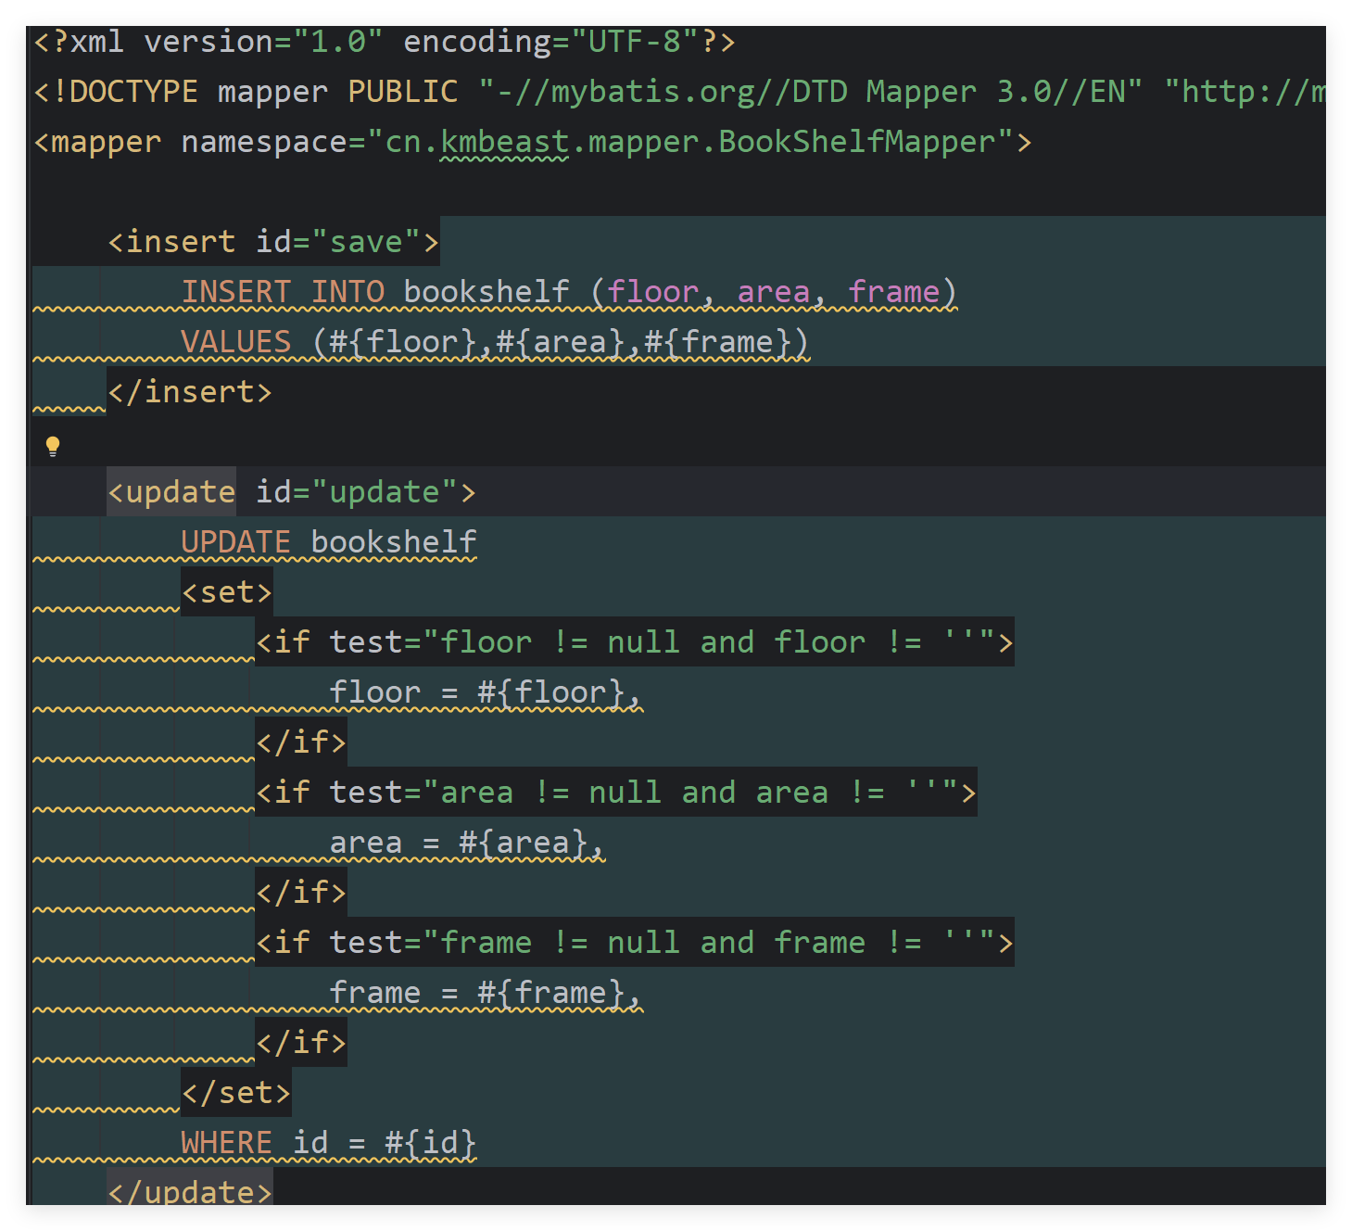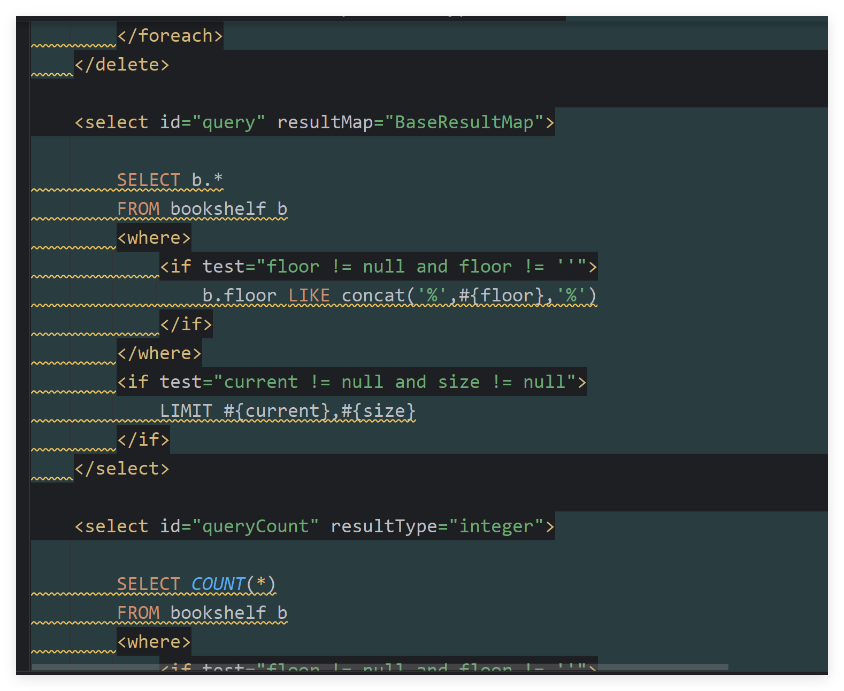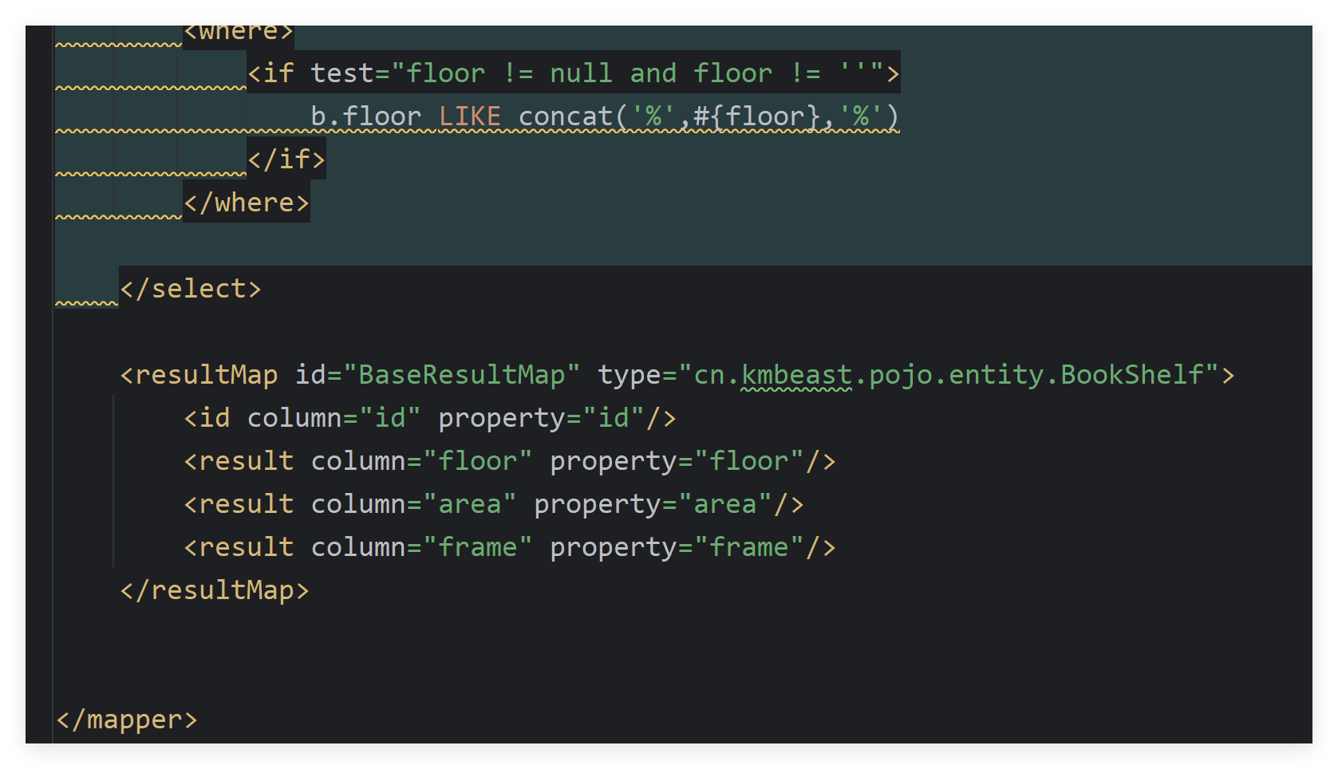

# 五、读者建议

## 1.实体类

在entity包下，新建ReaderProposal.java实体

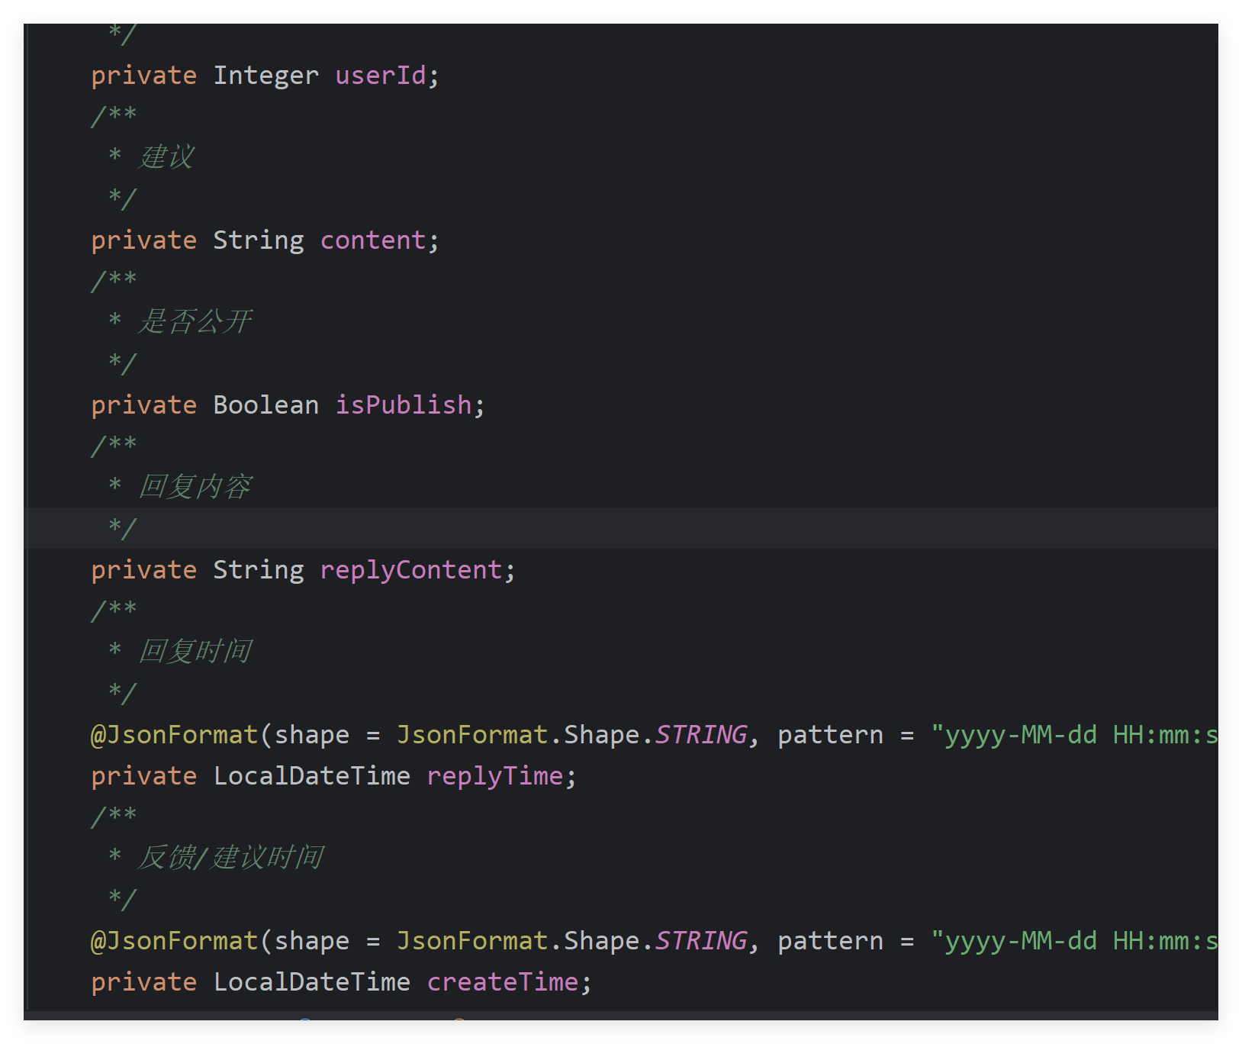

在extend包下，新建ReaderProposalQueryDto.java查询条件类

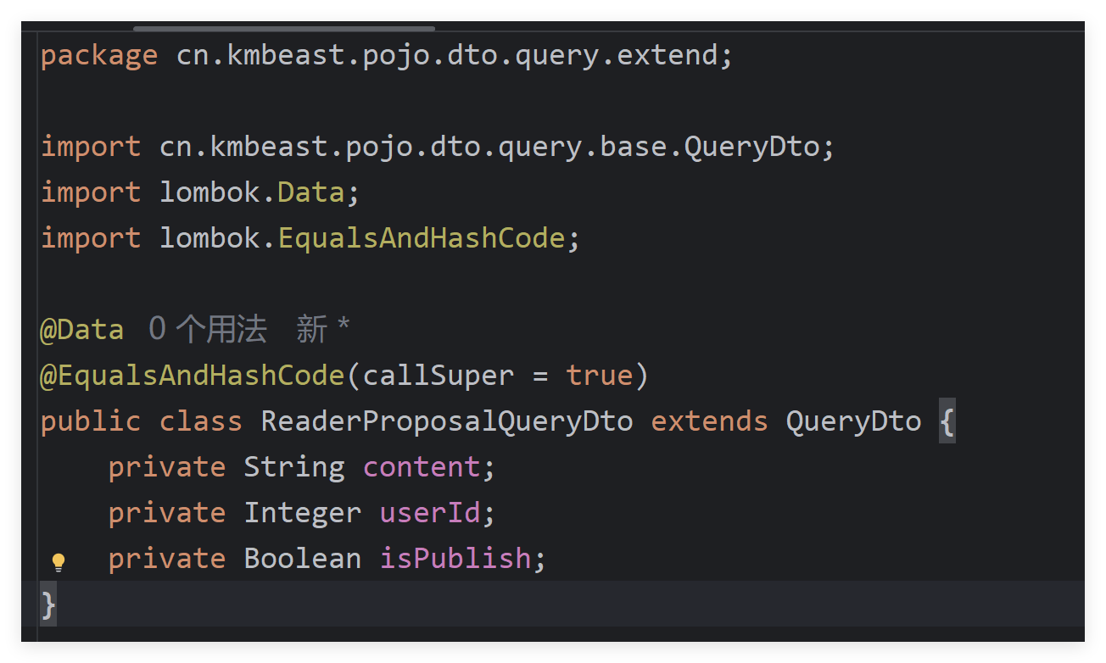

在vo包下，新建ReaderProposalVO.java出参类

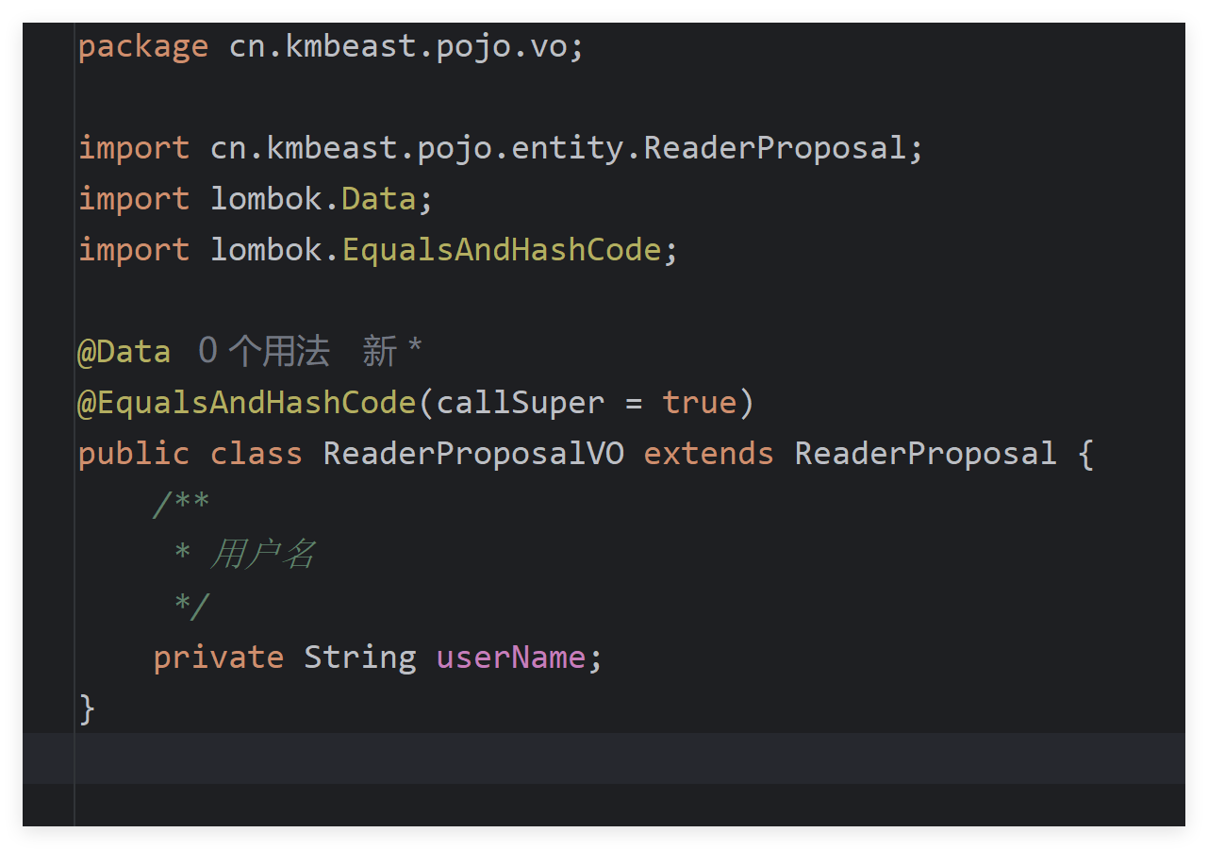

## 2.后端

### 2.1控制器层

在controller包下，新建ReaderProposalController.java接口

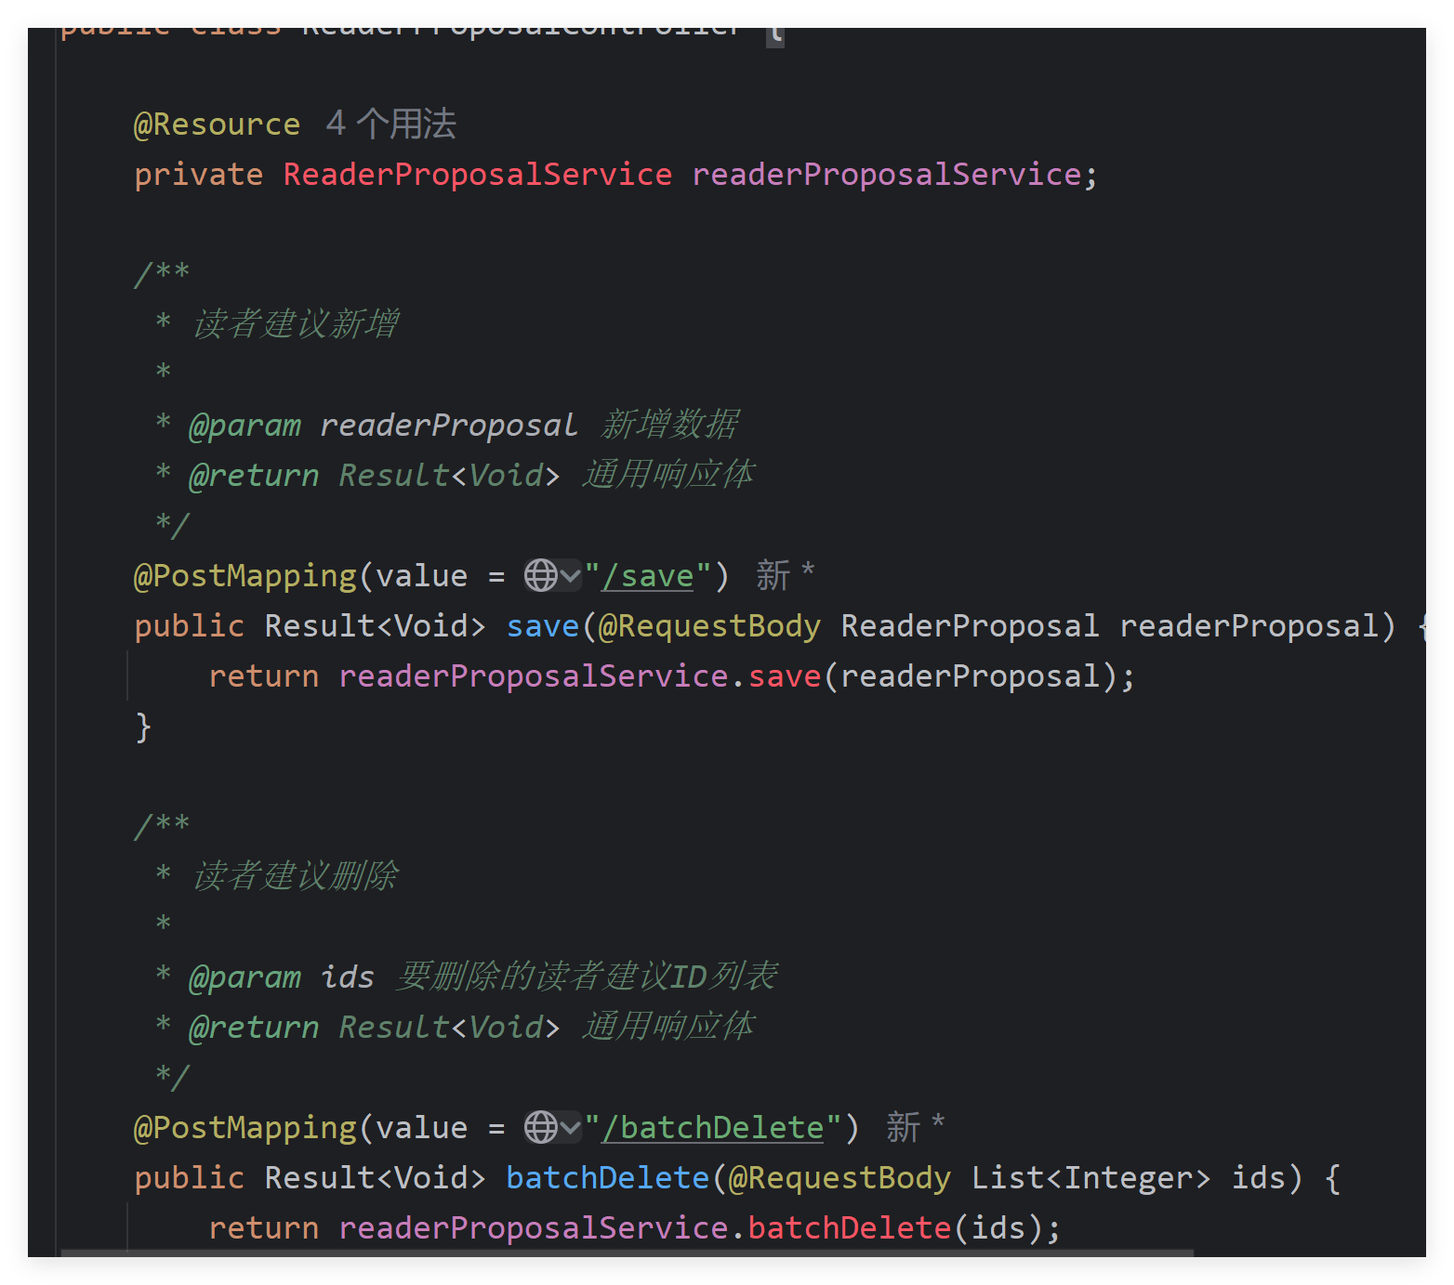

### 2.2业务逻辑层

在service包下，新建ReaderProposalService.java业务逻辑接口

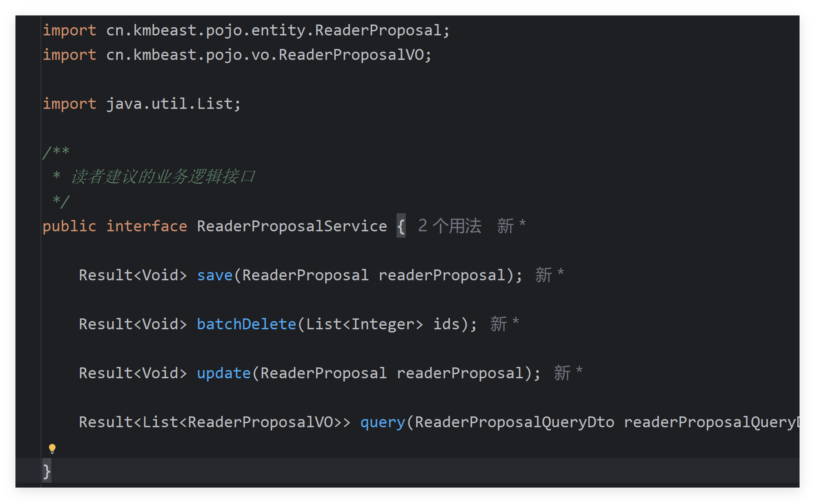

在service/impl下，新建ReaderPoposalServiceImpl.java实现类

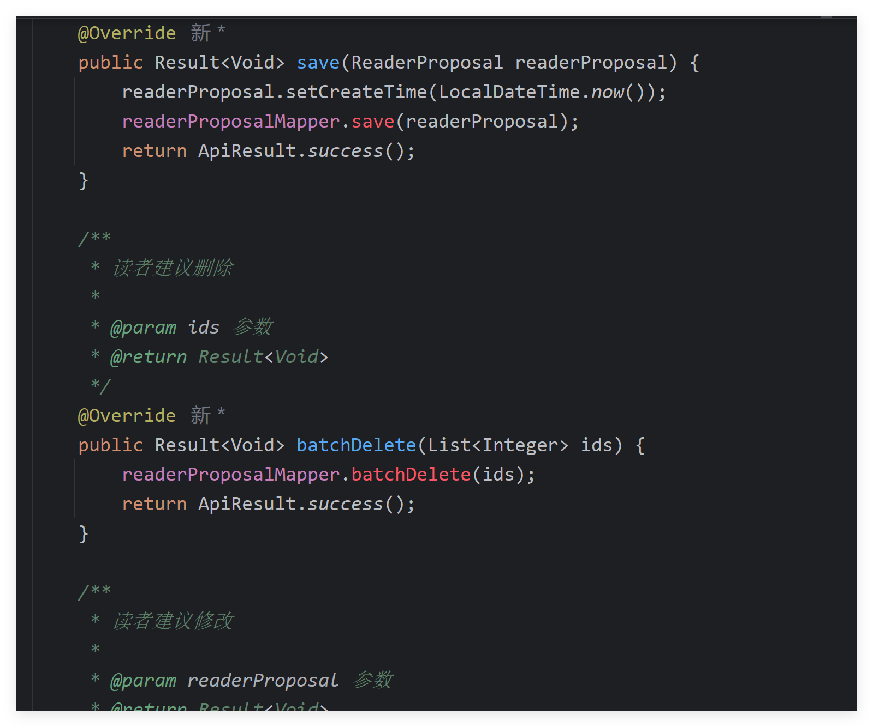

### 2.3持久化层

在mapper包下，新建ReaderProposalMapper.java持久化接口

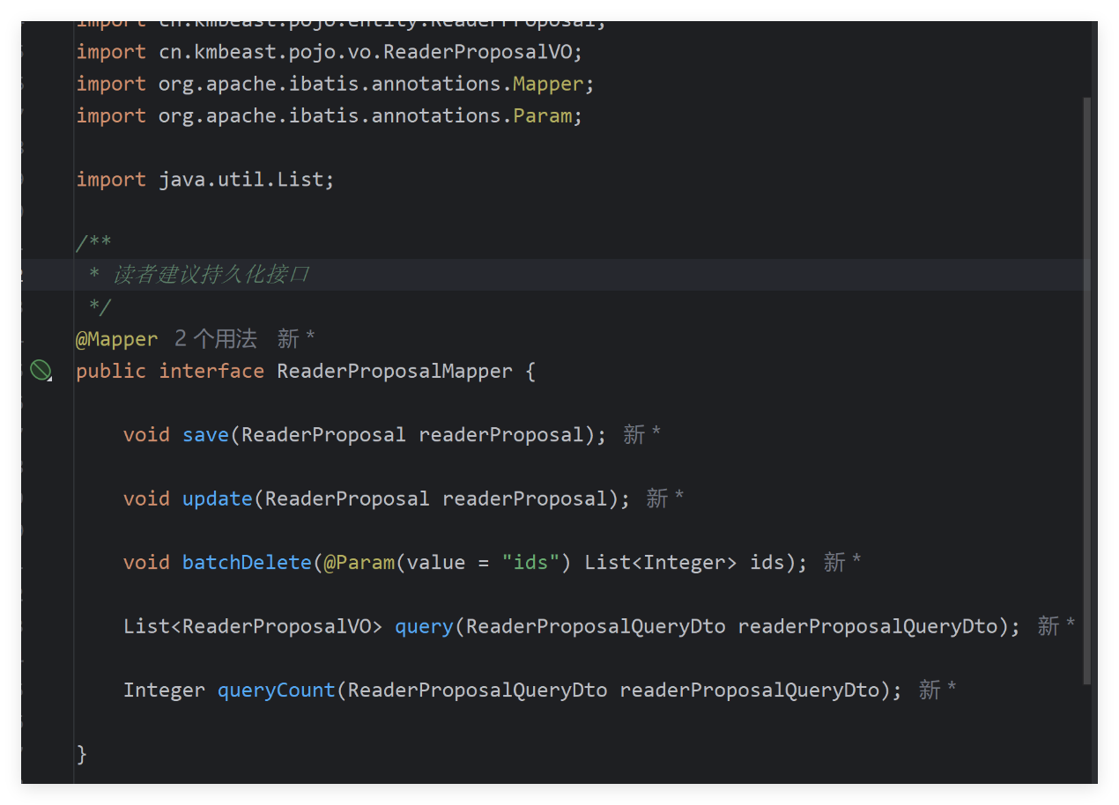

在resource/mapper包下，写ReaderProposalMapper.xml文件

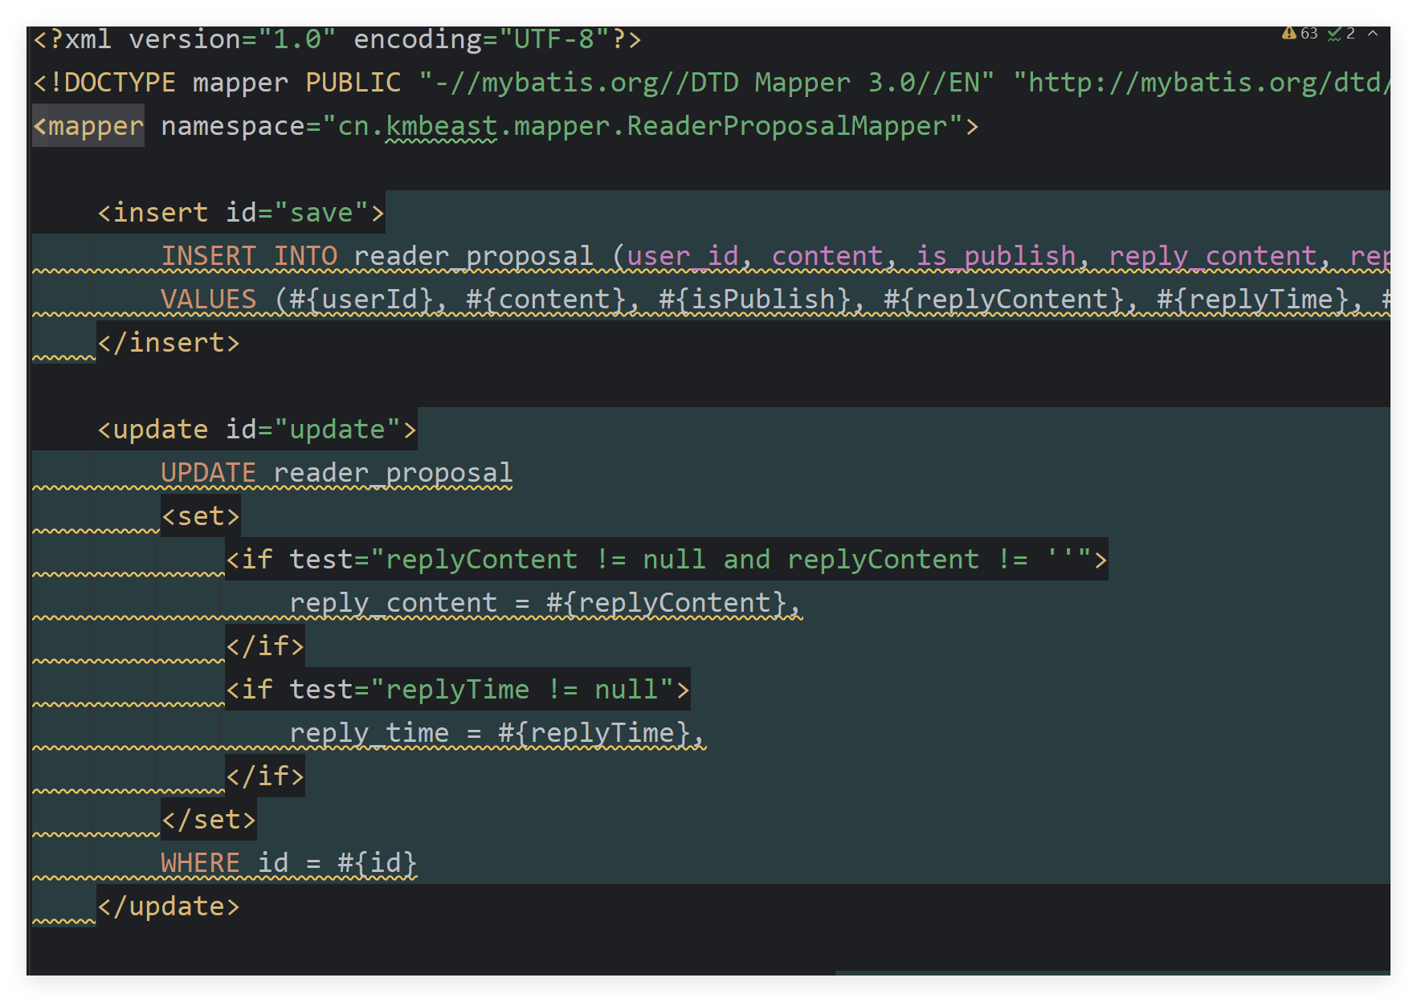

# 六、用户留言

加一行代码

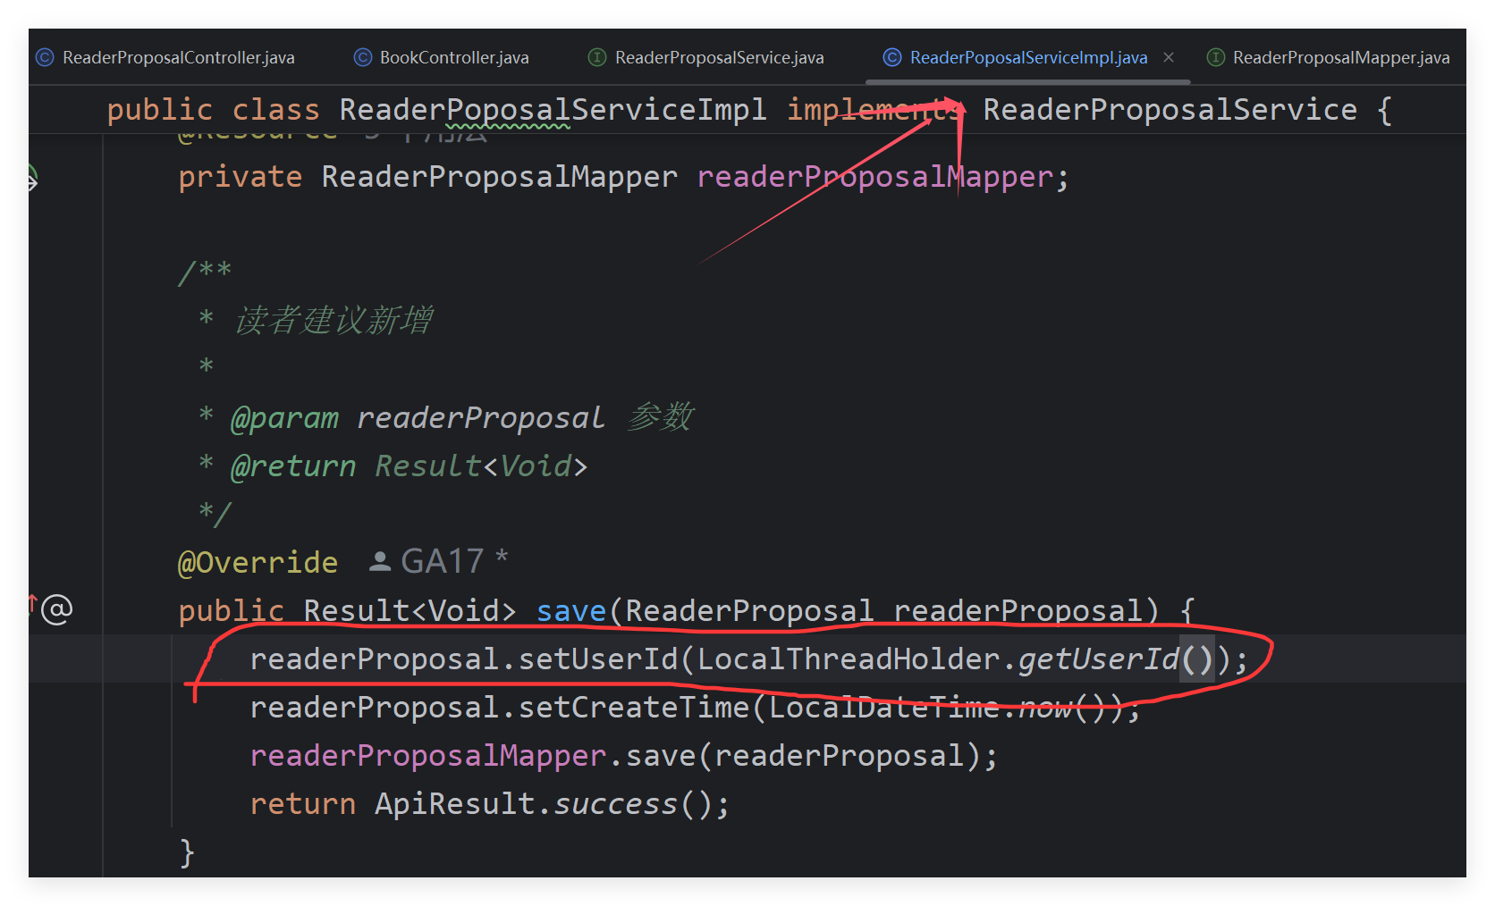

# 七、用户借书

## 1.实体类

在entity包下，新建BookOrderHistory.java实体类

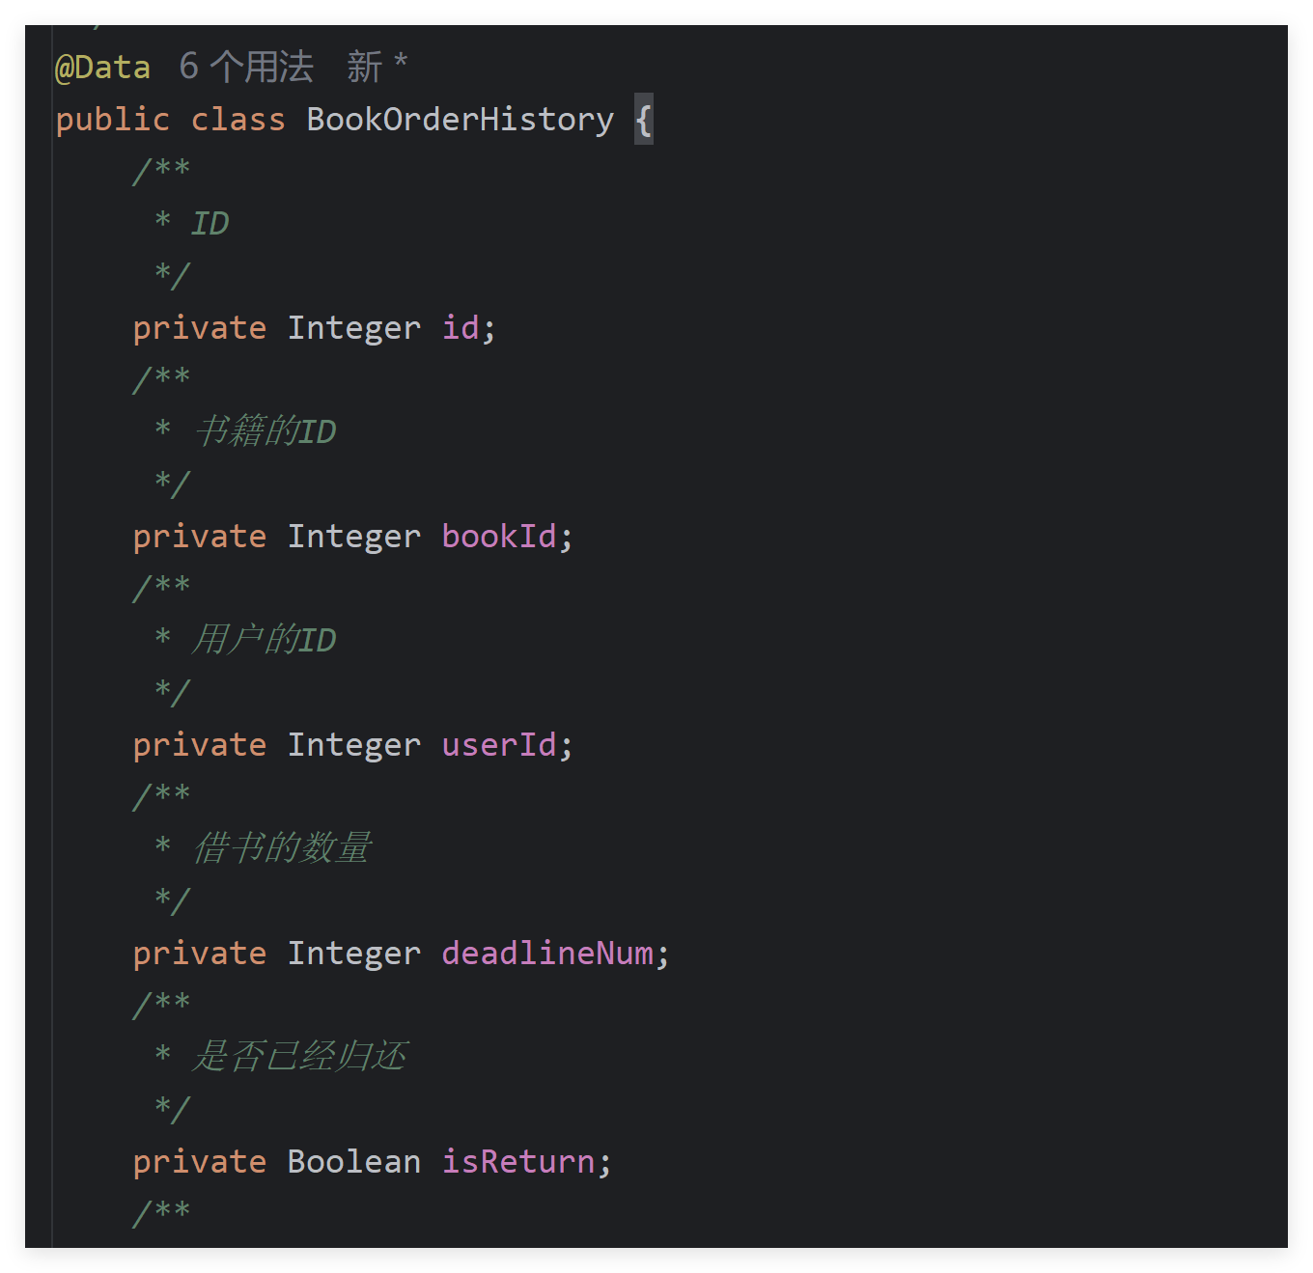

在extend包下，新增BookOrderHistoryQueryDto.java查询条件类

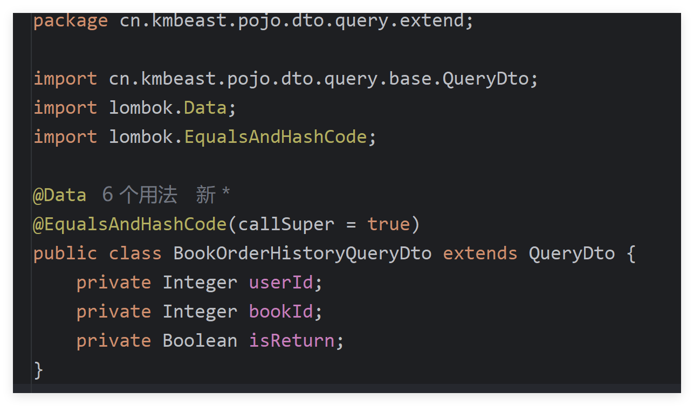

在vo包下，新建BookOrderHistoryVO.java实体类

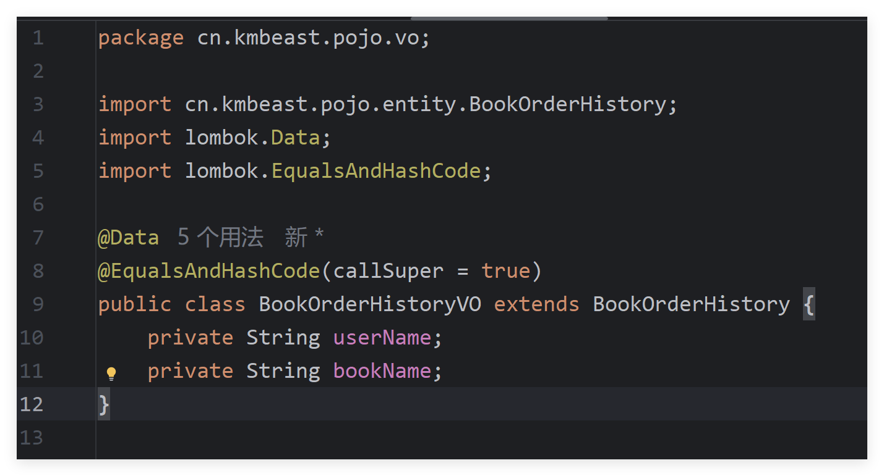

base包下，QueryDto.java基础查询条件类发生了修改

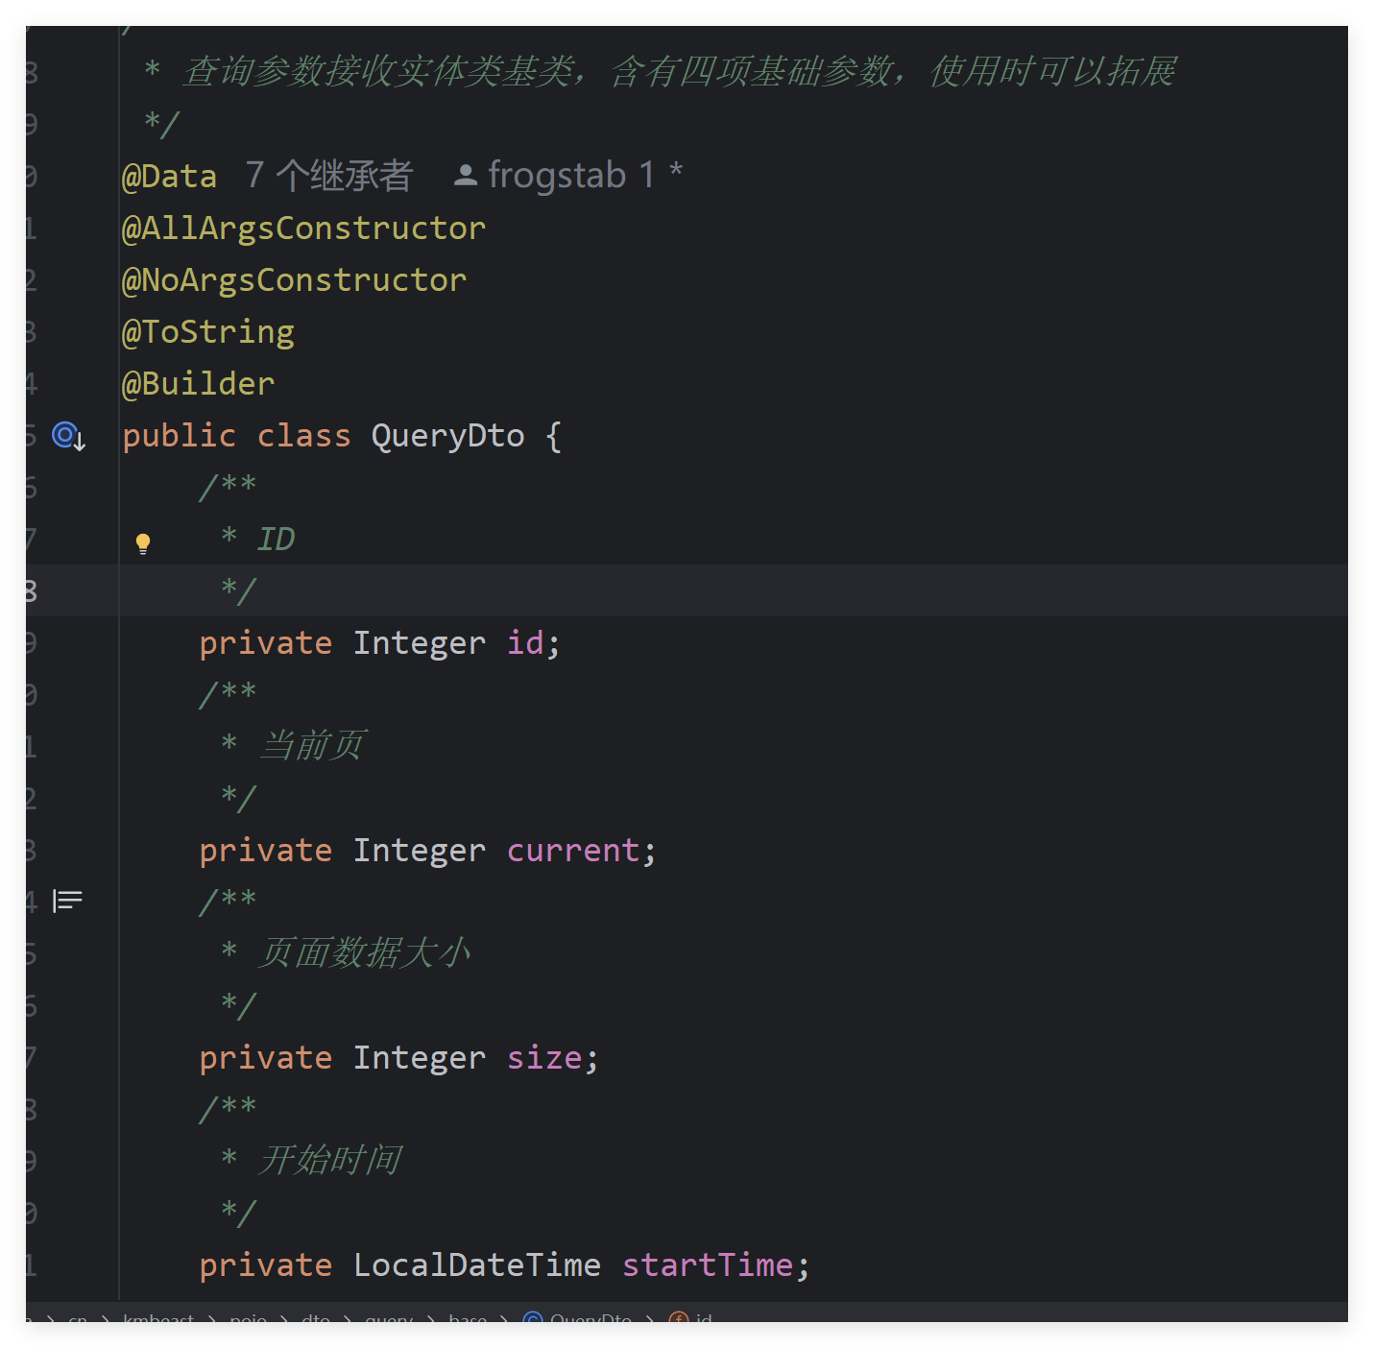

## 2.后端

### 2.1控制器层

在controller包下，新建BookOrderHistoryController.java类

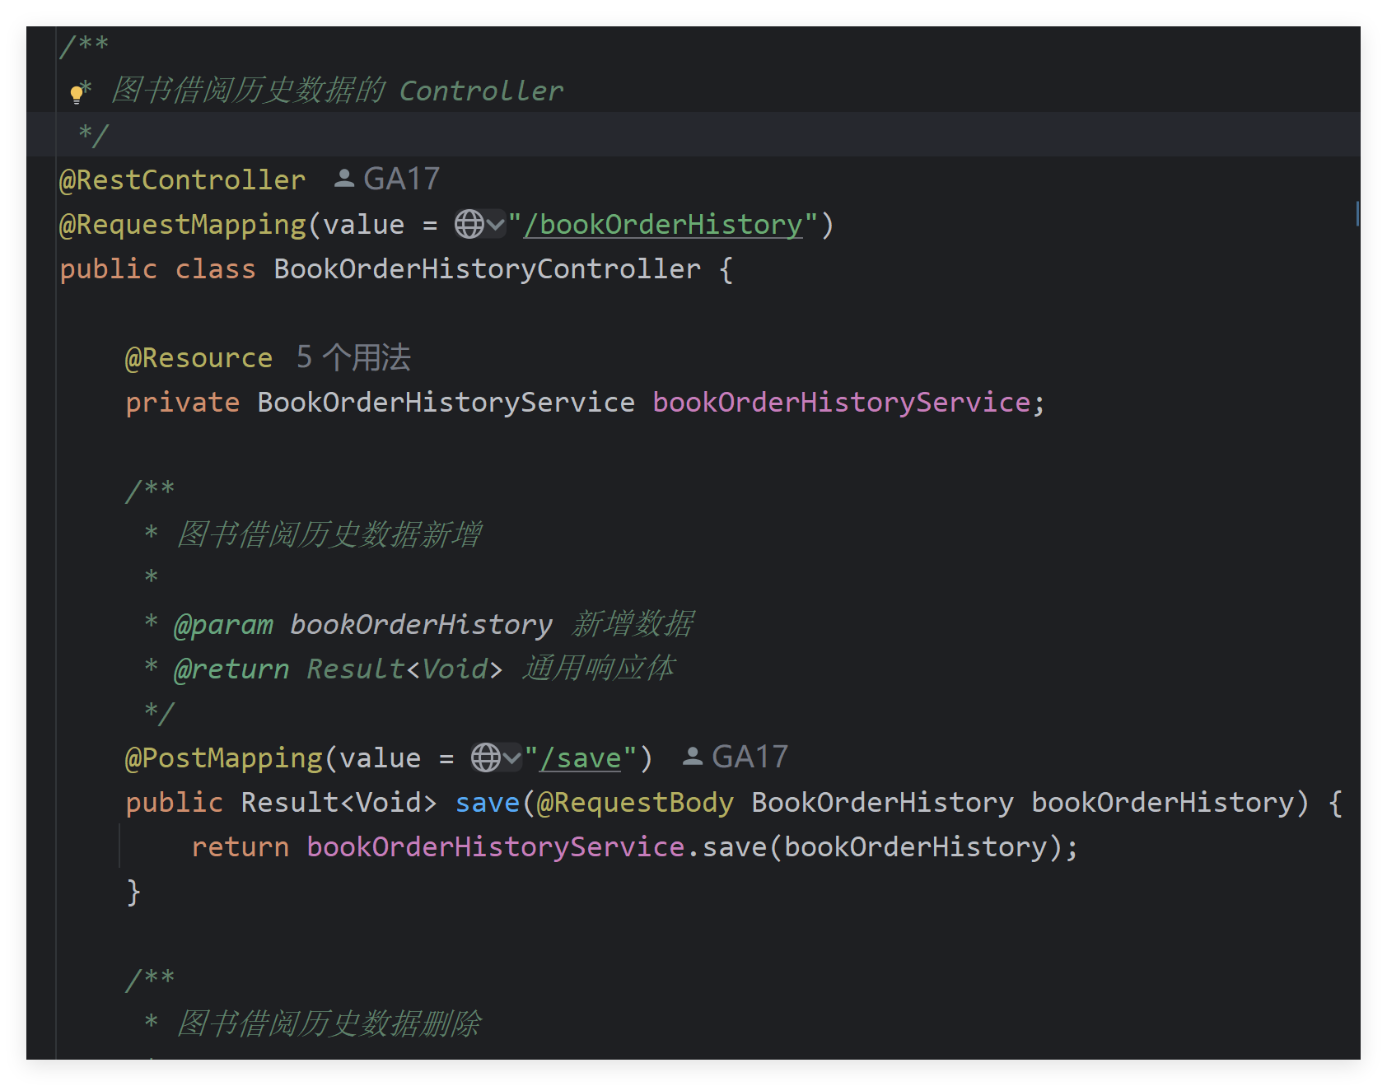

### 2.2业务逻辑层

在service包下，新建BookOrderHistoryService.java

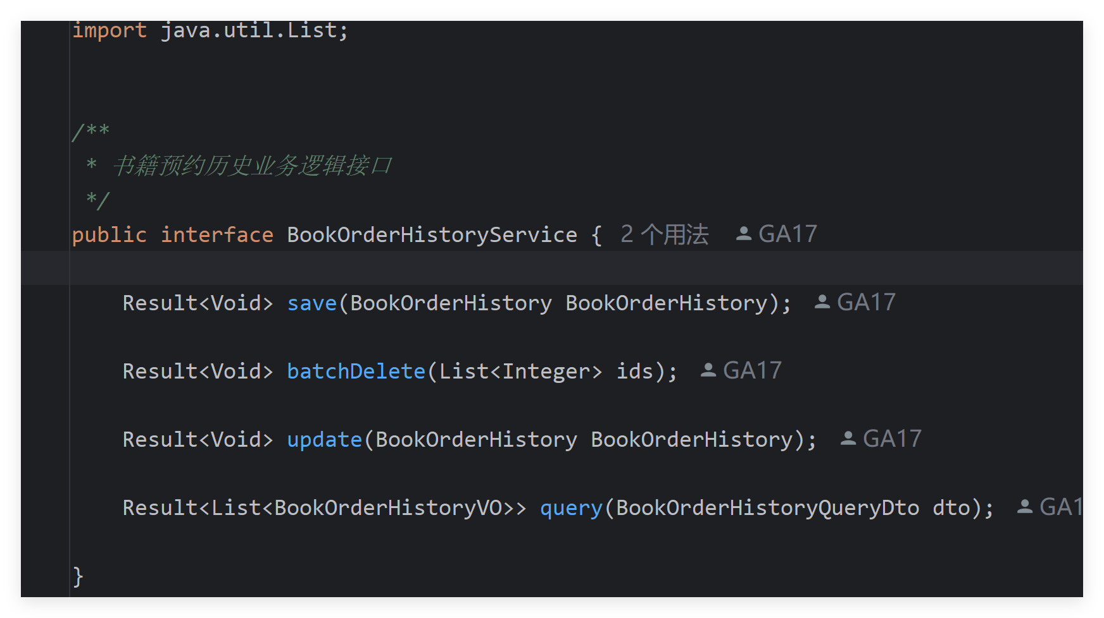

在service/impl包下，新建BookOrderHistoryImpl.java实现类

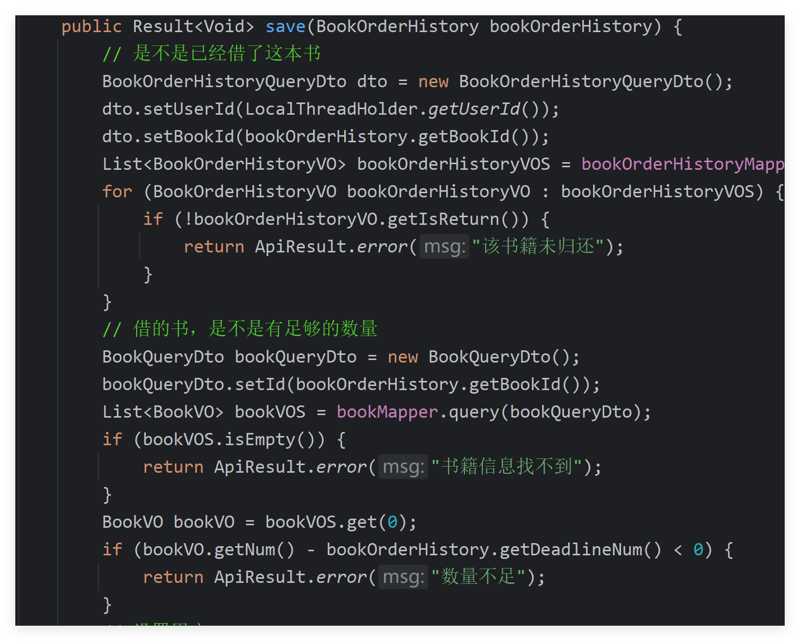

### 2.3持久化层

在mapper包下，新建BookOrderHistoryMapper.java持久化接口

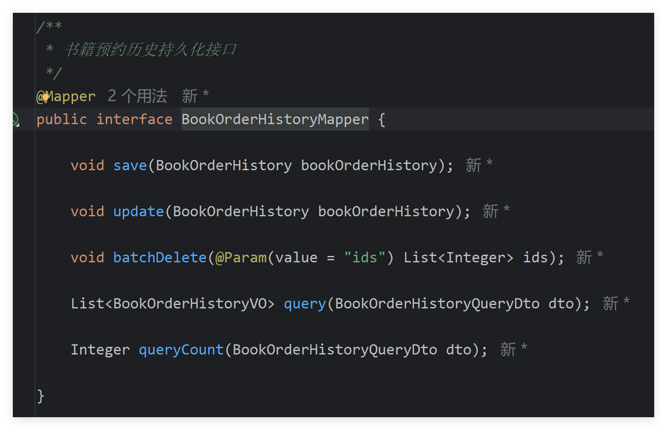

在resource/mapper包下，新建BookOrderHistoryMapper.xml文件

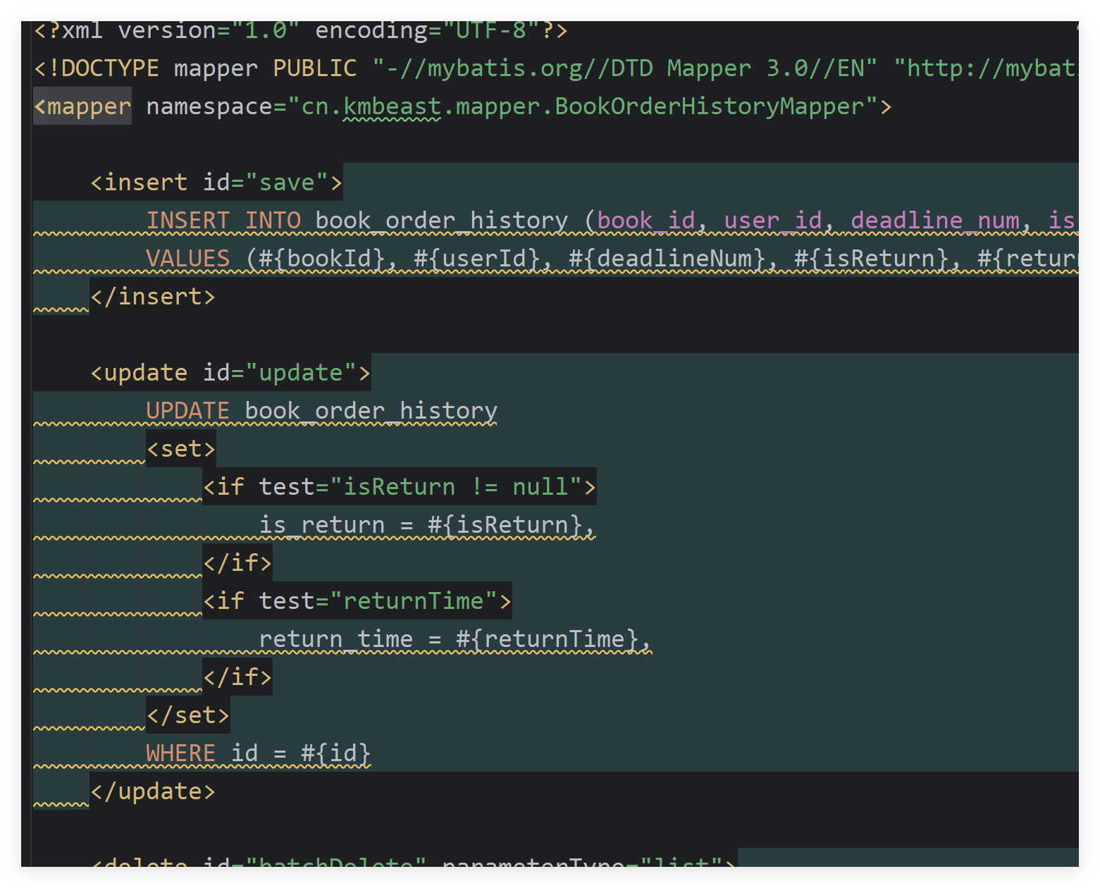

# 八、书籍预约记录及还书

修改BookOrderHistory.xml里面的修改语句

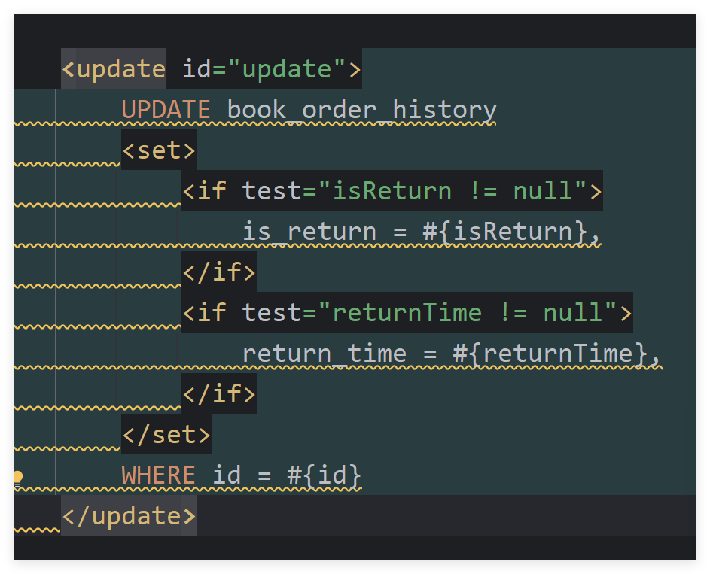

在BookOrderHistoryController.java里面，修改下列的接口（查询用户自己的预约记录）

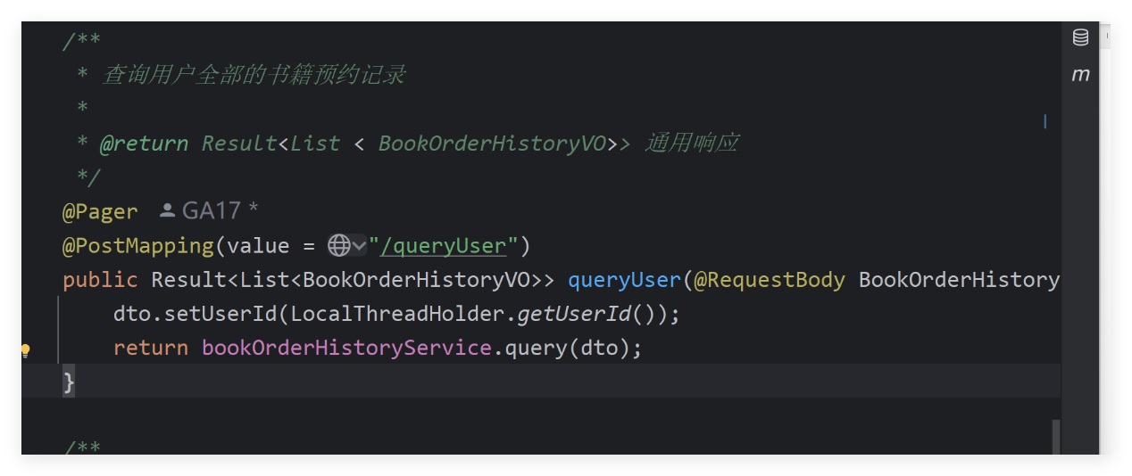

# 九、书籍收藏

## 1.实体类

在entity包下，新建BookSave.java实体类

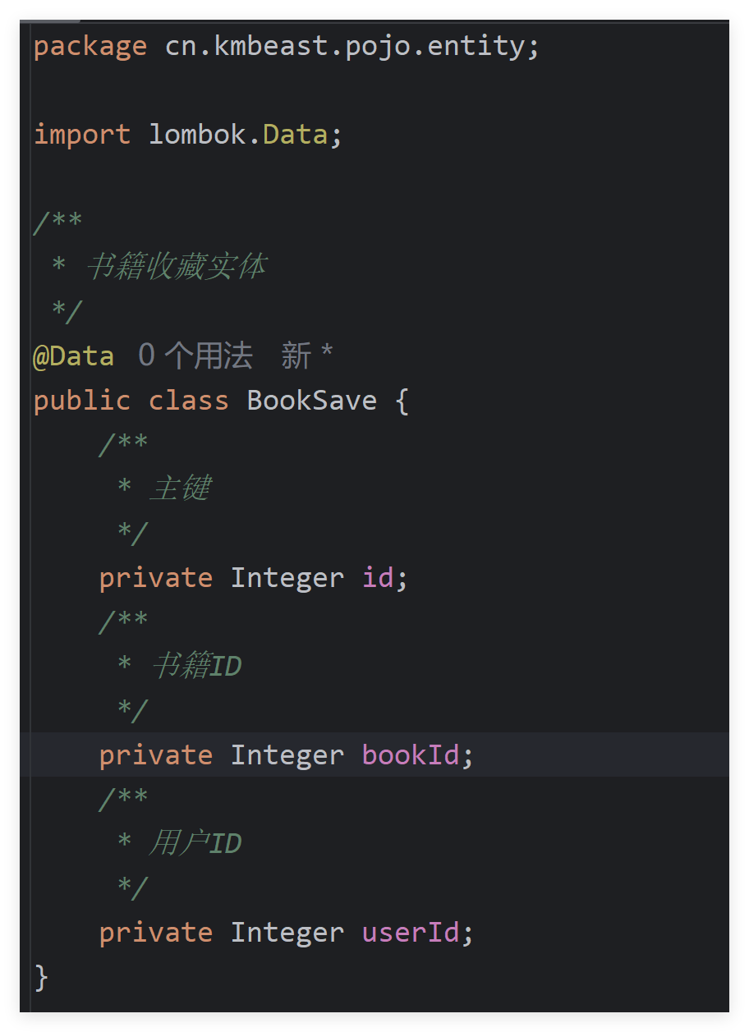

在extend拓展包下，新增BookSaveQueryDto.java实体类

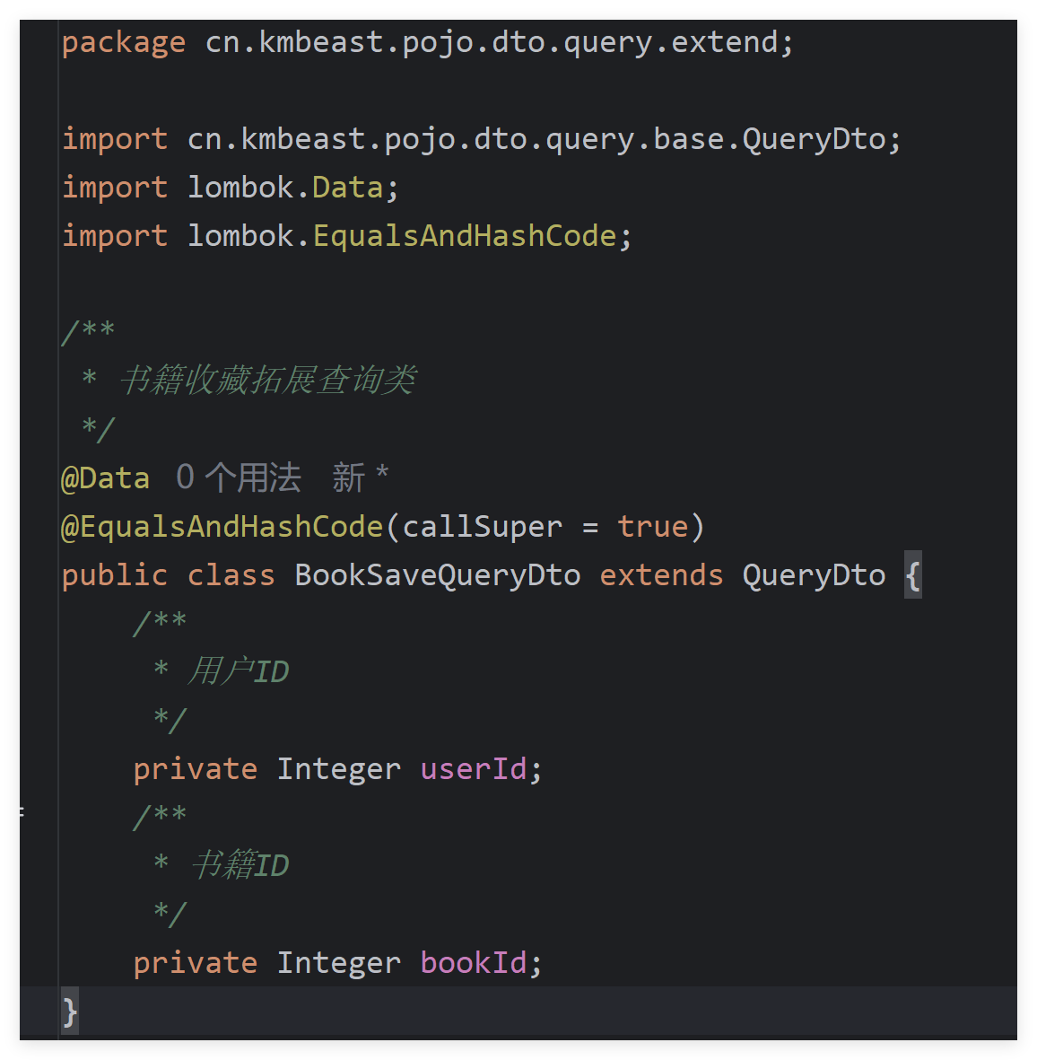

在vo包下，新建BookSaveVO.java出参实体类

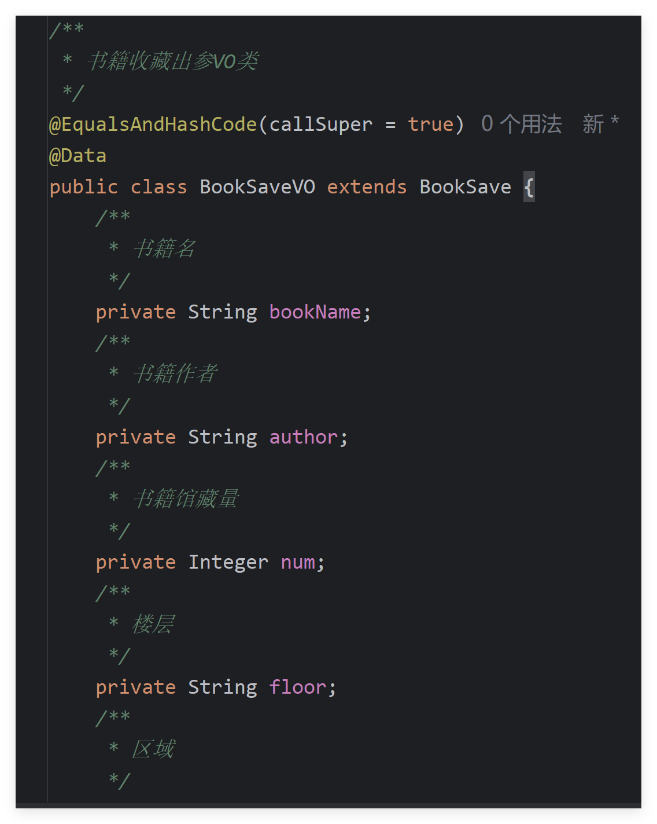

## 2.后端

### 2.1控制器层

在controller包下，新建BookSaveController.java接口类

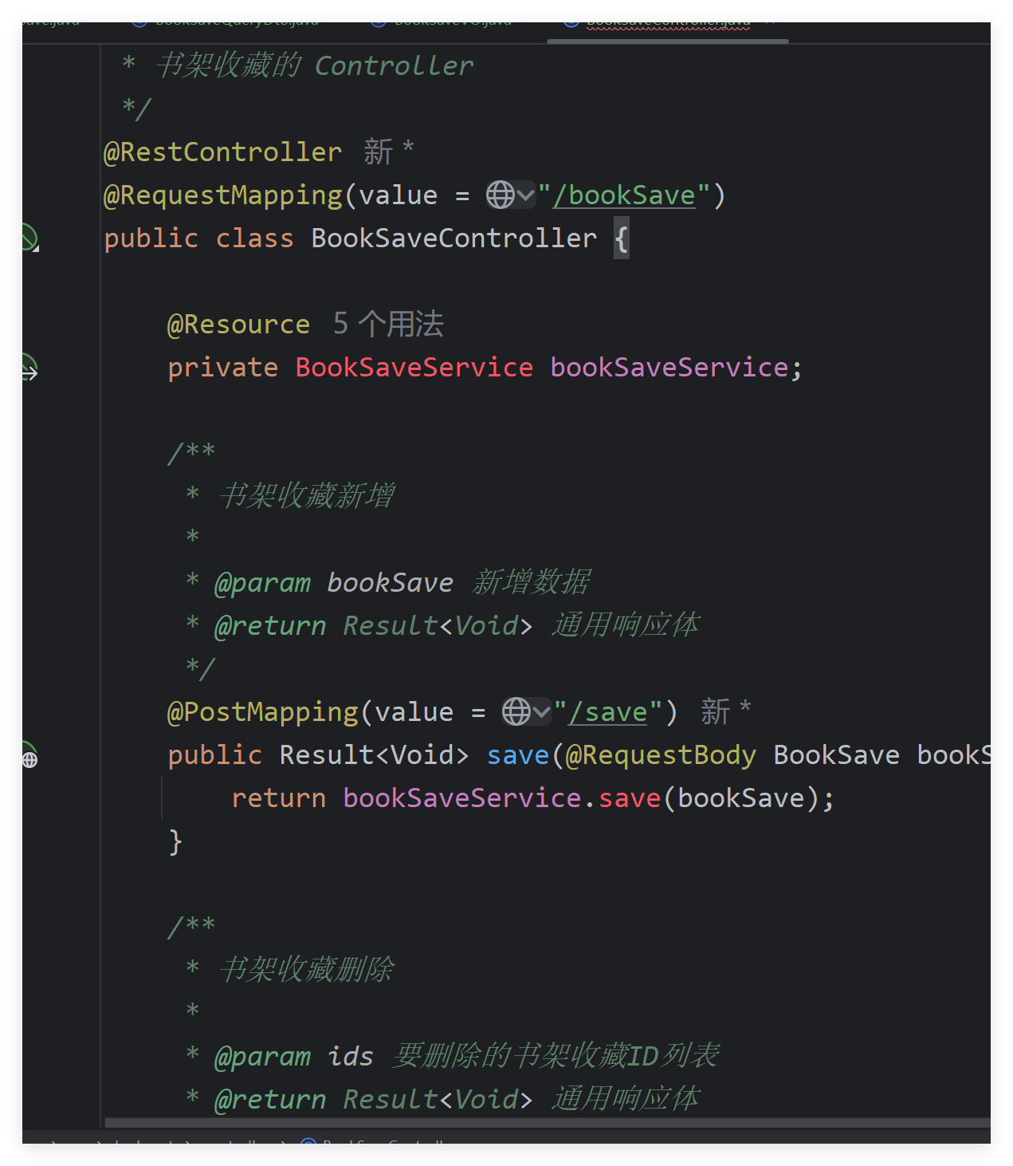

### 2.2业务逻辑层

在service包下，新建BookSaveService.java业务逻辑接口

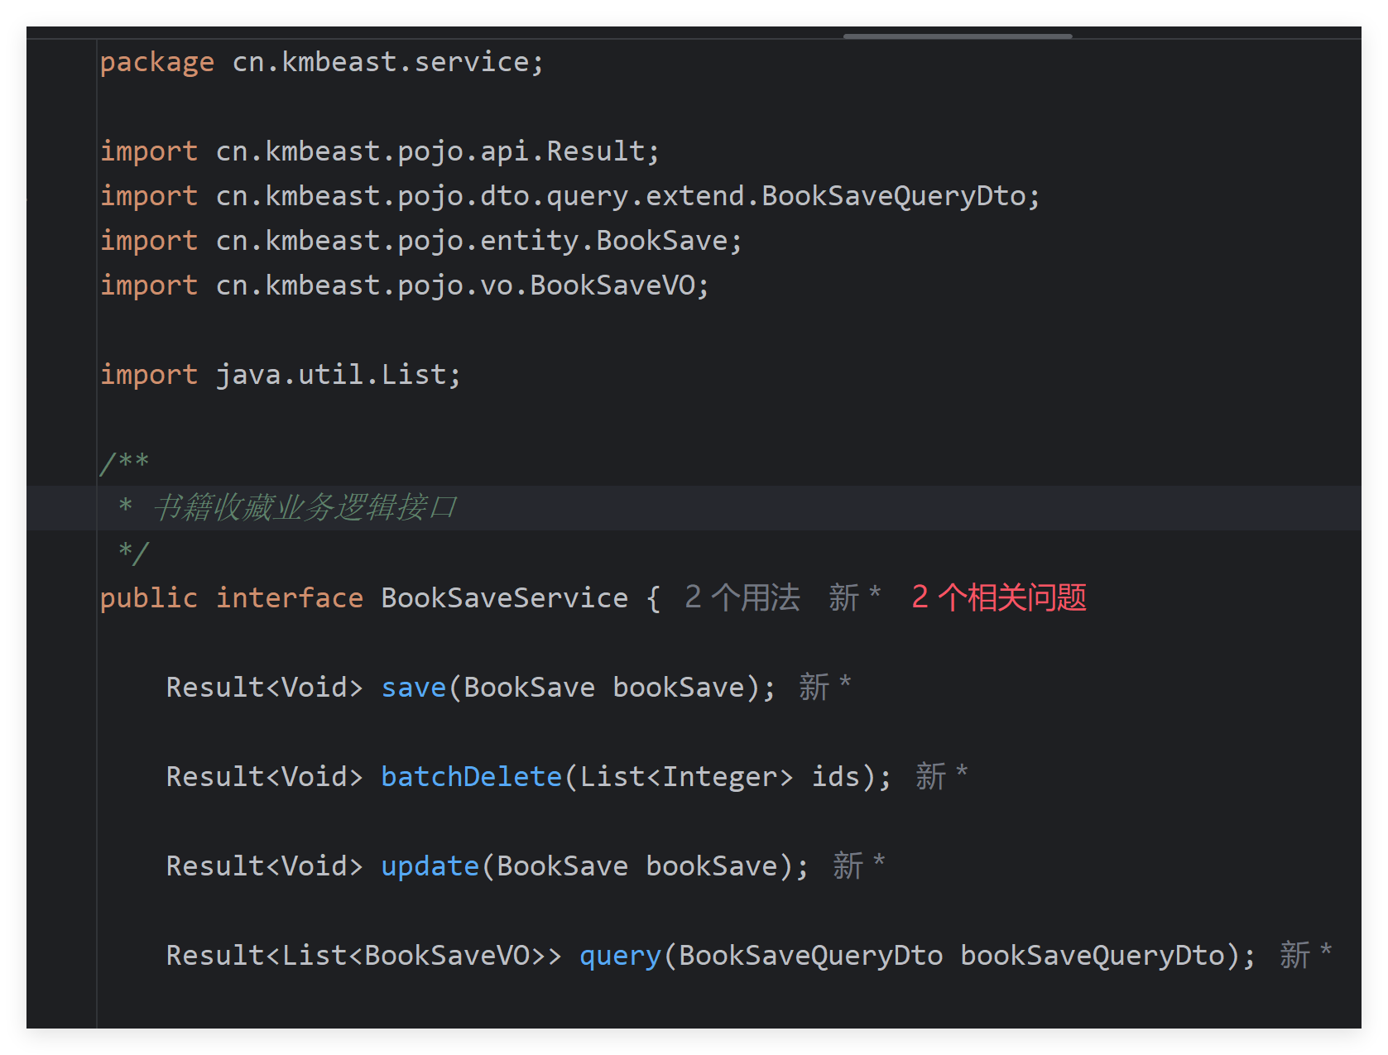

在service/impl包下，新建SaveServiceimpl.java业务逻辑实现类

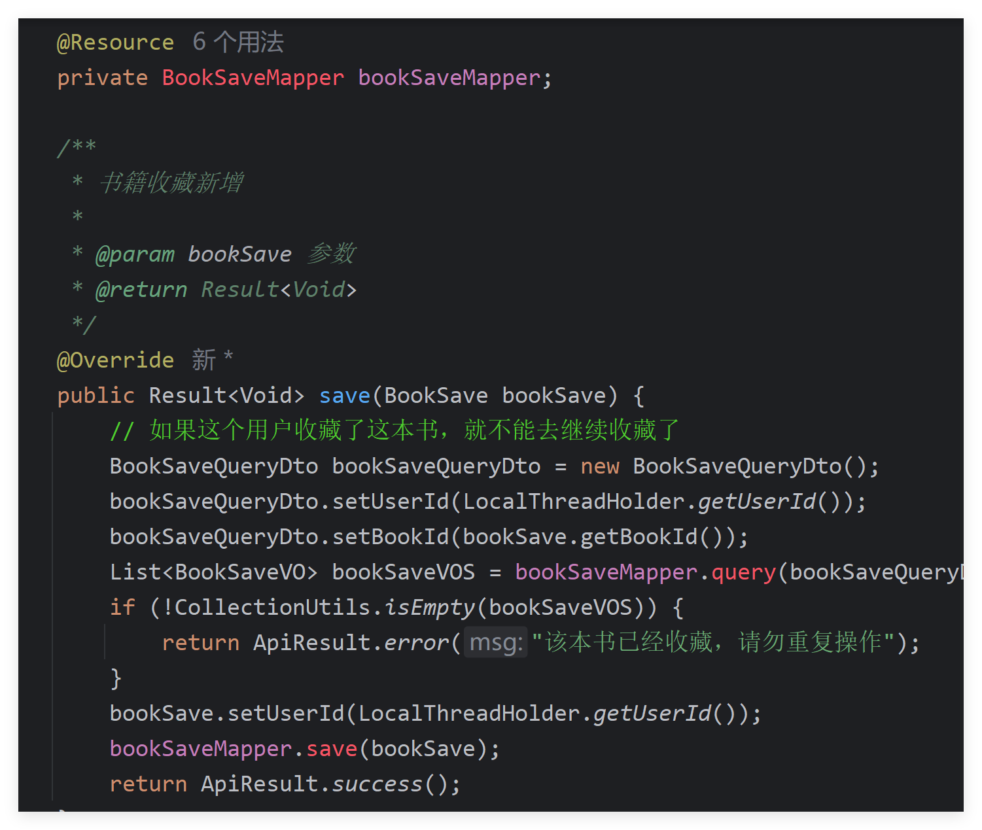

### 2.3持久化层

在mapper包下，新建BookSaveMapper.java持久化接口

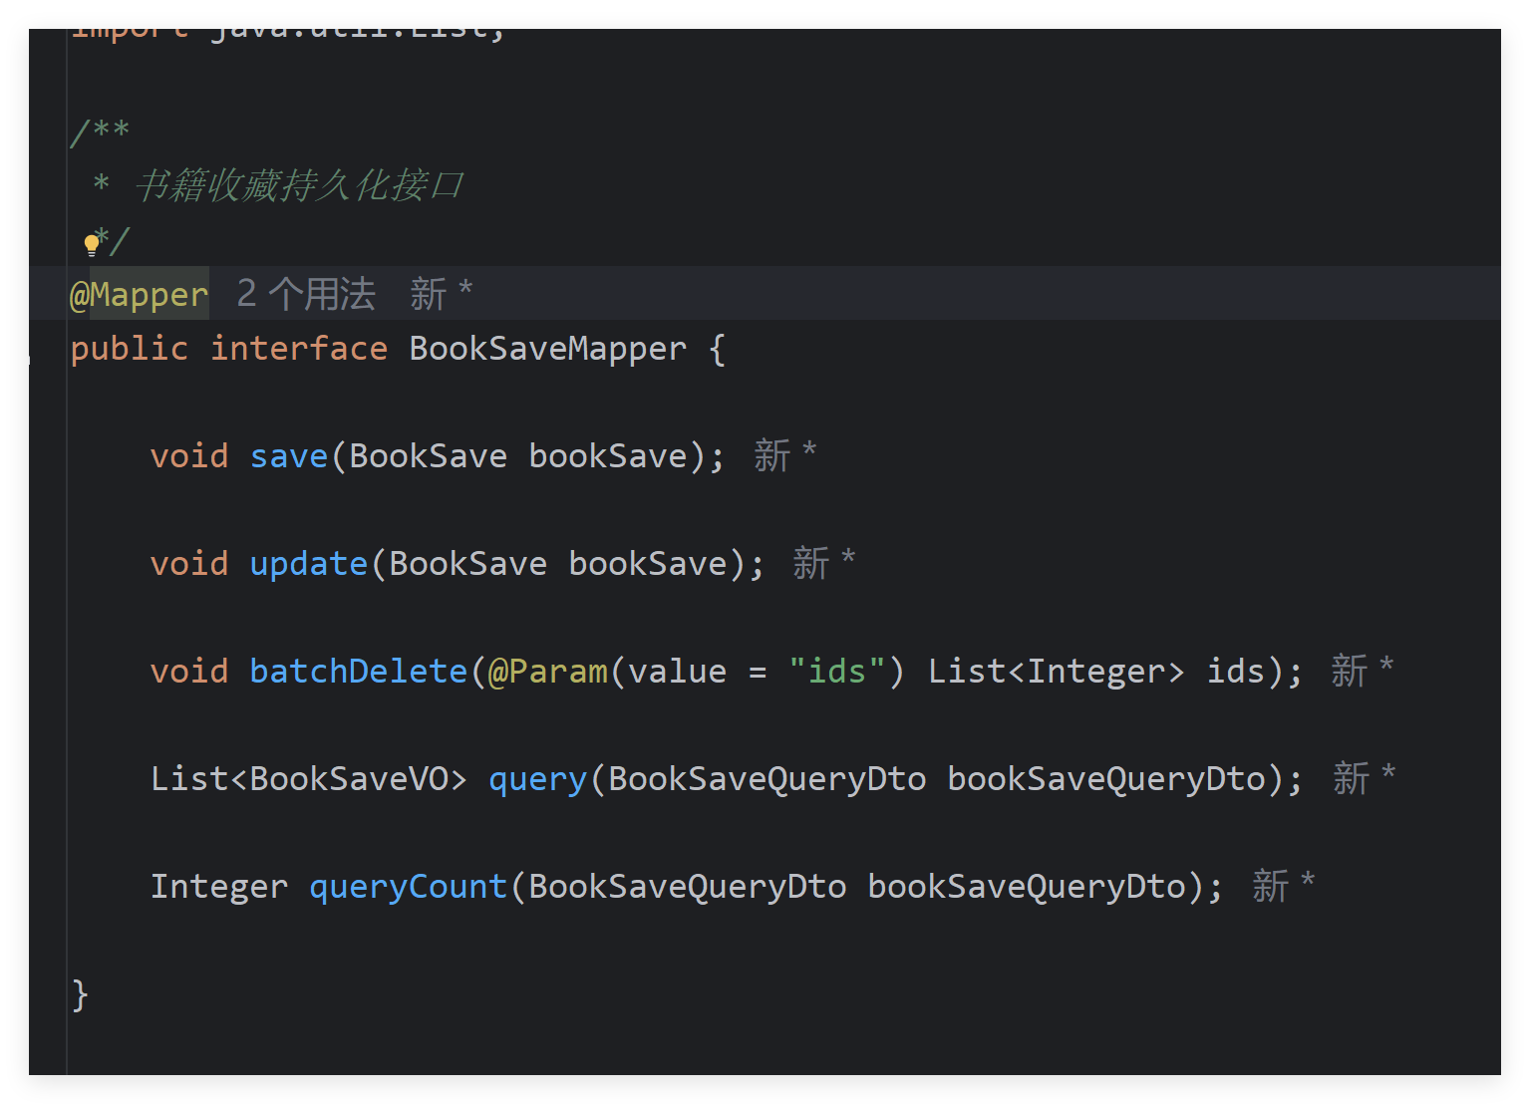

在resource/mapper包下，新建BookSaveMapper.xml文件

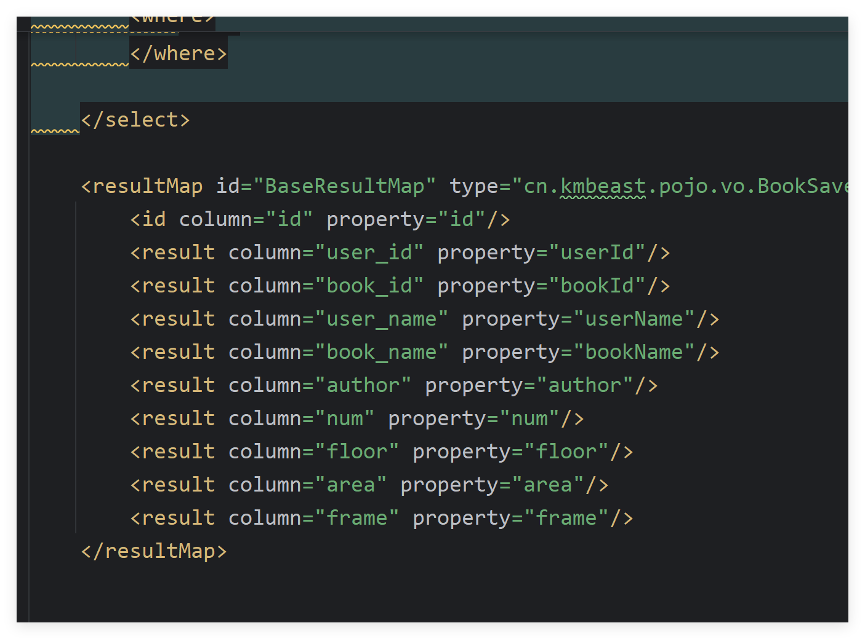

# 十、书籍订阅·

## 1.实体类

在entity包下，新建BookRssHistory.java实体类

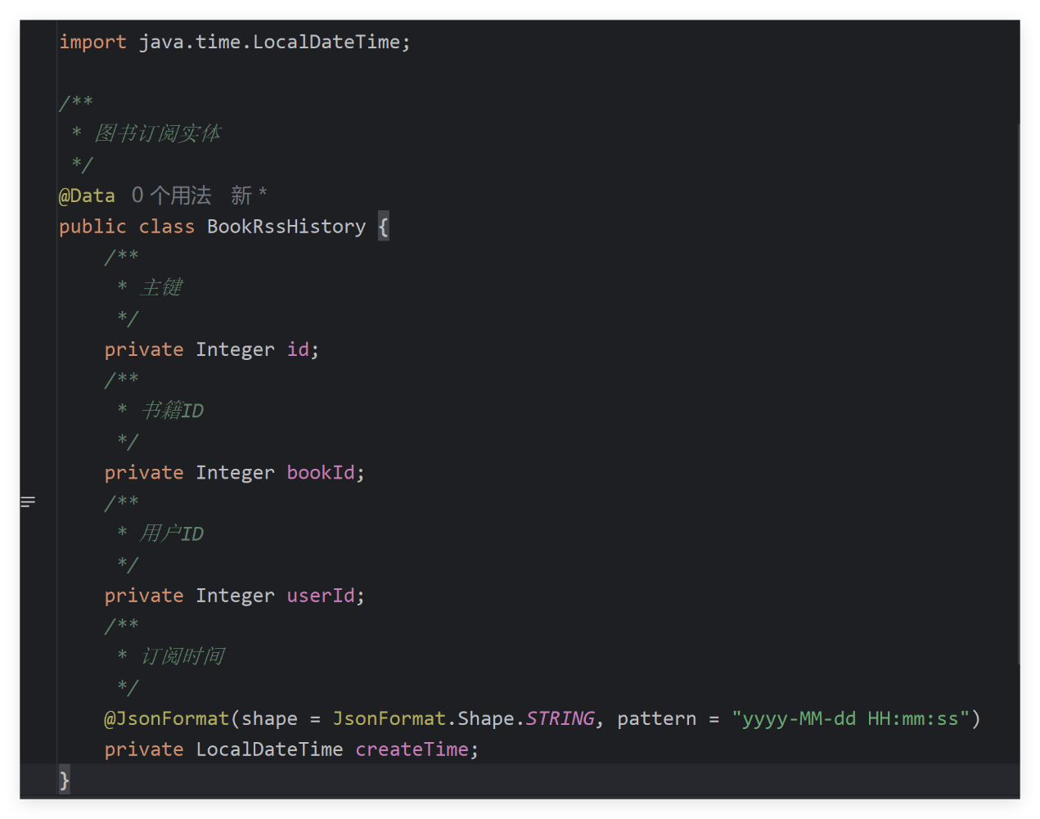

在extend包下，新建BookRssHistoryQueryDto.java查询类

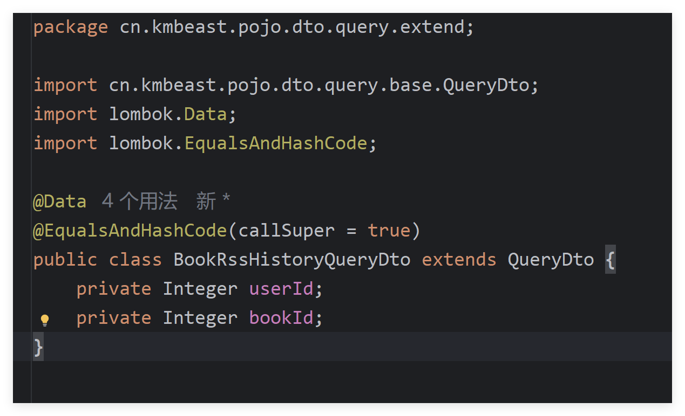

在vo包下，新建BookRssHistoryVO.java出参类

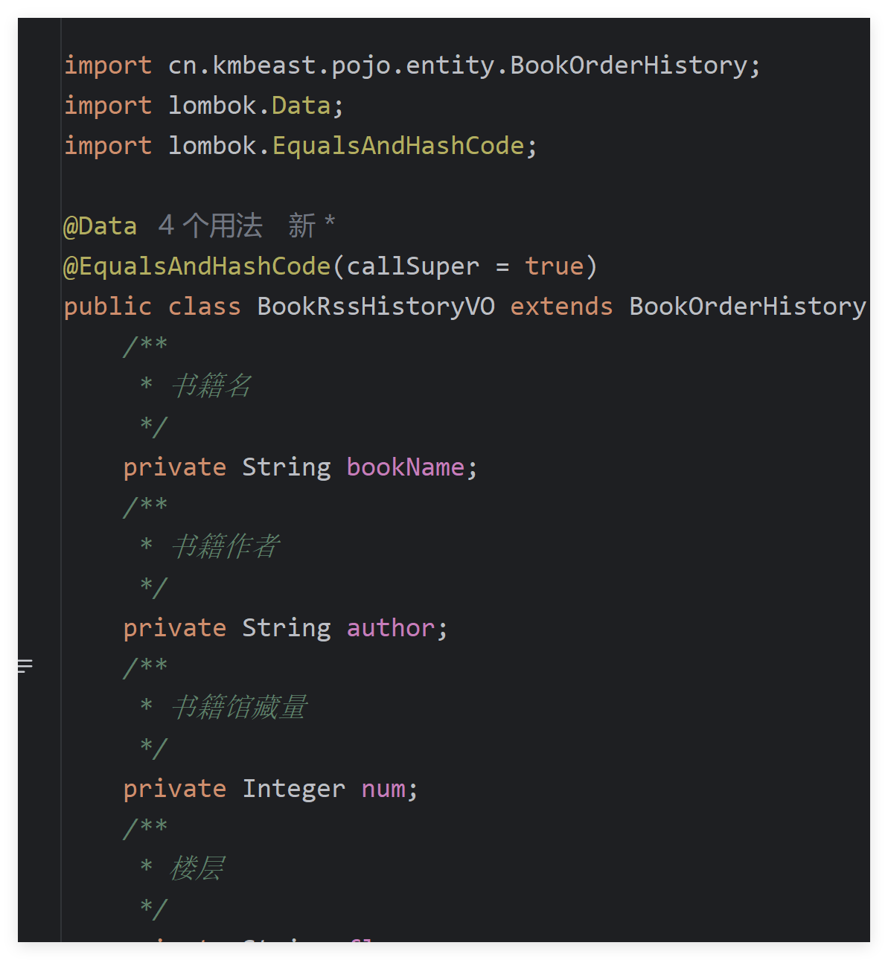

## 2.后端

### 2.1控制器层

在controller包下，新建BookRssHistoryController.java接口类

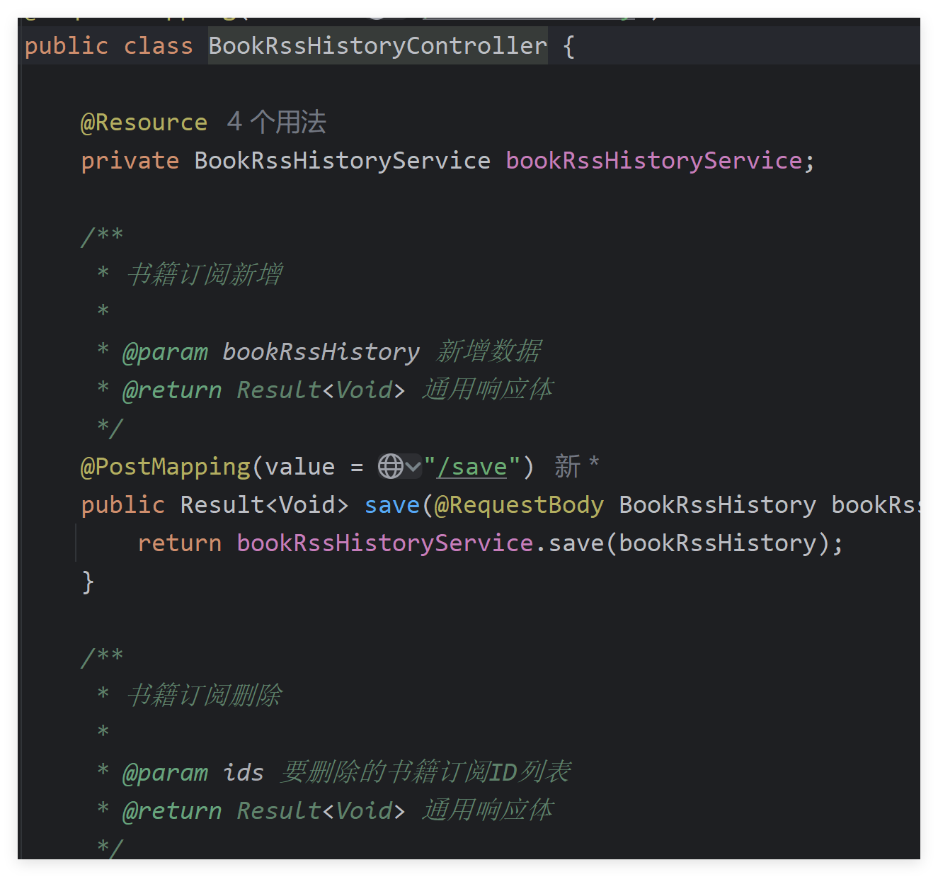

### 2.2业务逻辑层

在service包下，新建BookRssHistoryService.java业务逻辑接口

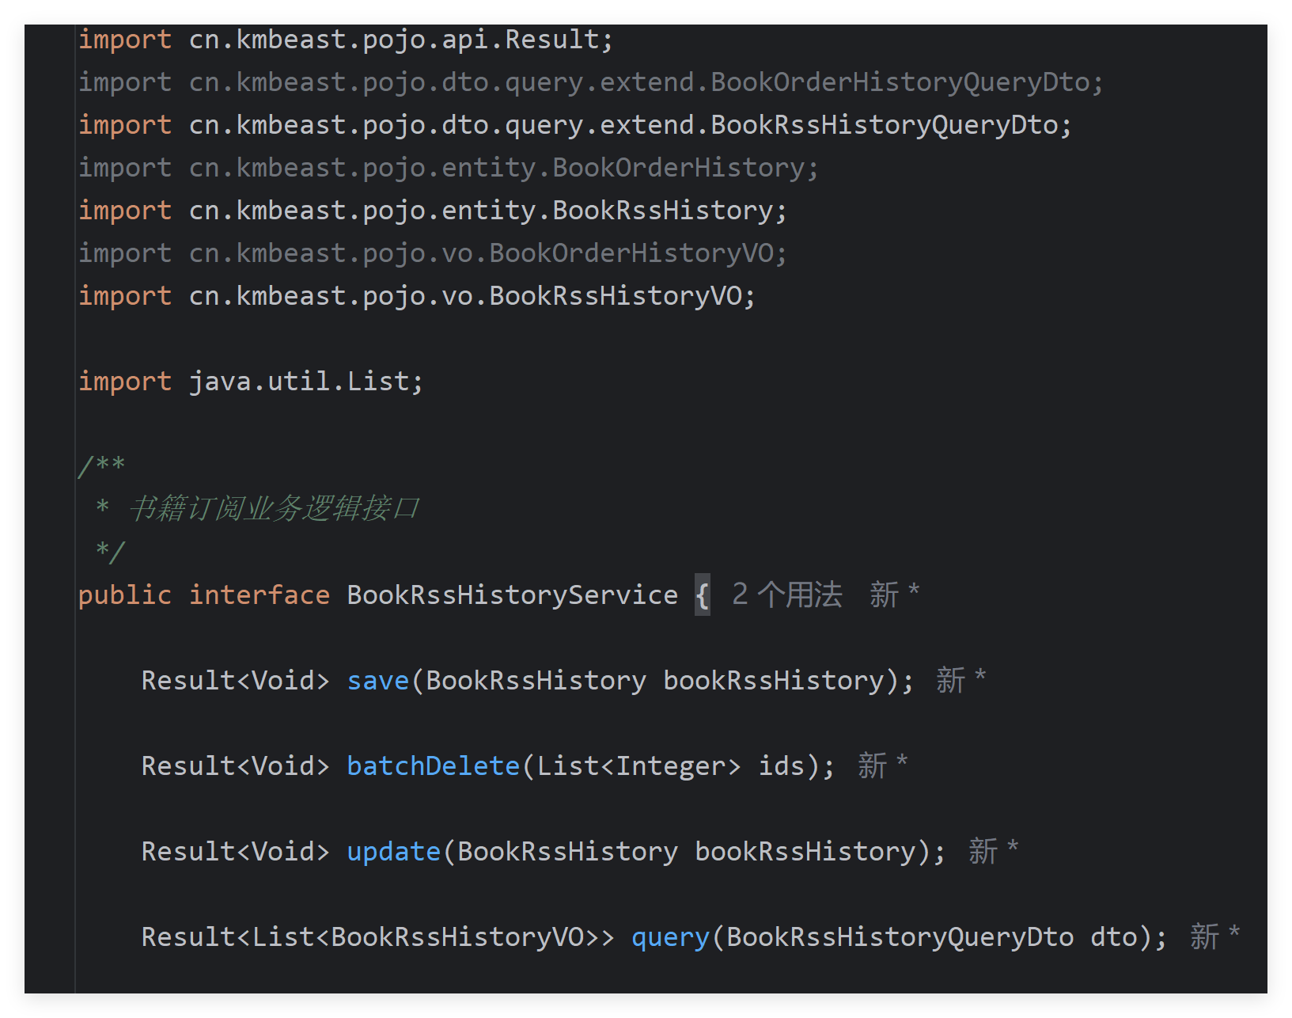

在service/impl包下，新建BookRssHistoryServiceImpl.java业务逻辑接口实现类

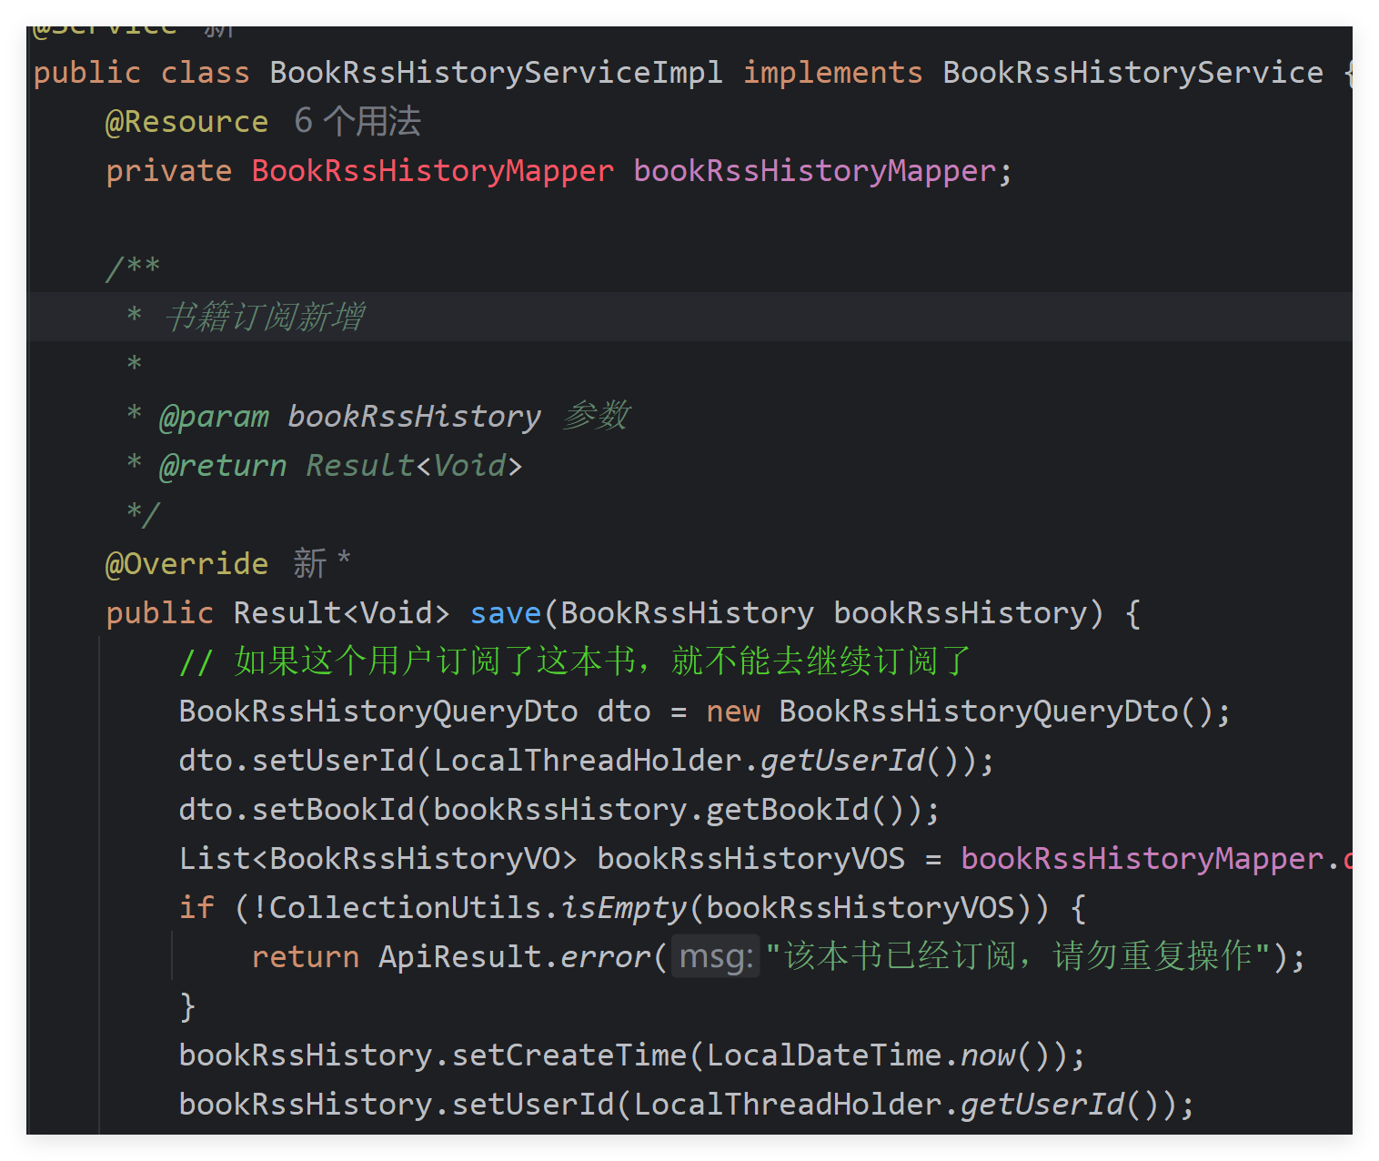

### 2.3持久化层

在mapper包下，新建BookRssHistoryMapper.xml持久化接口

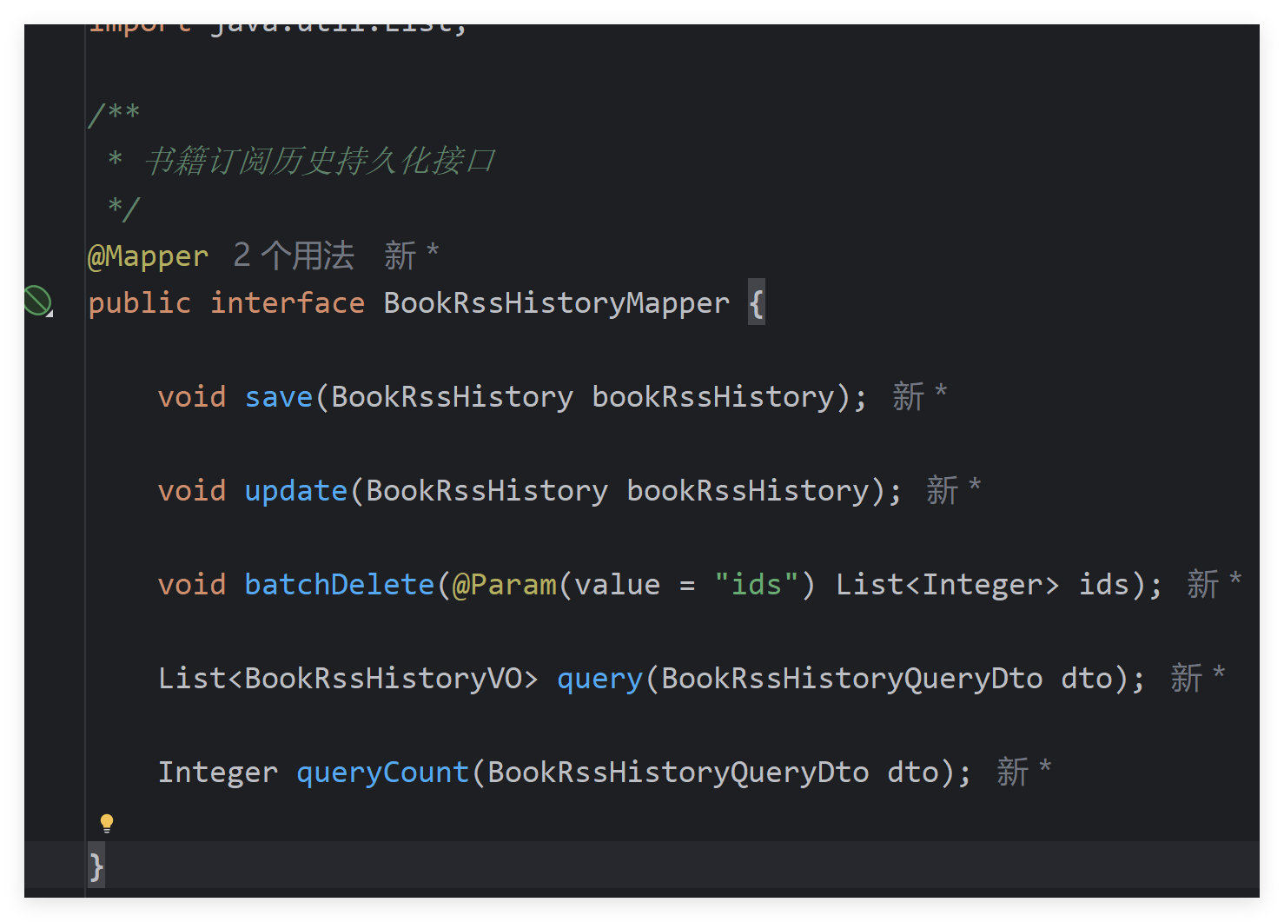

在resource/mapper包下，新建BookRssHistoryMapper.xml文件

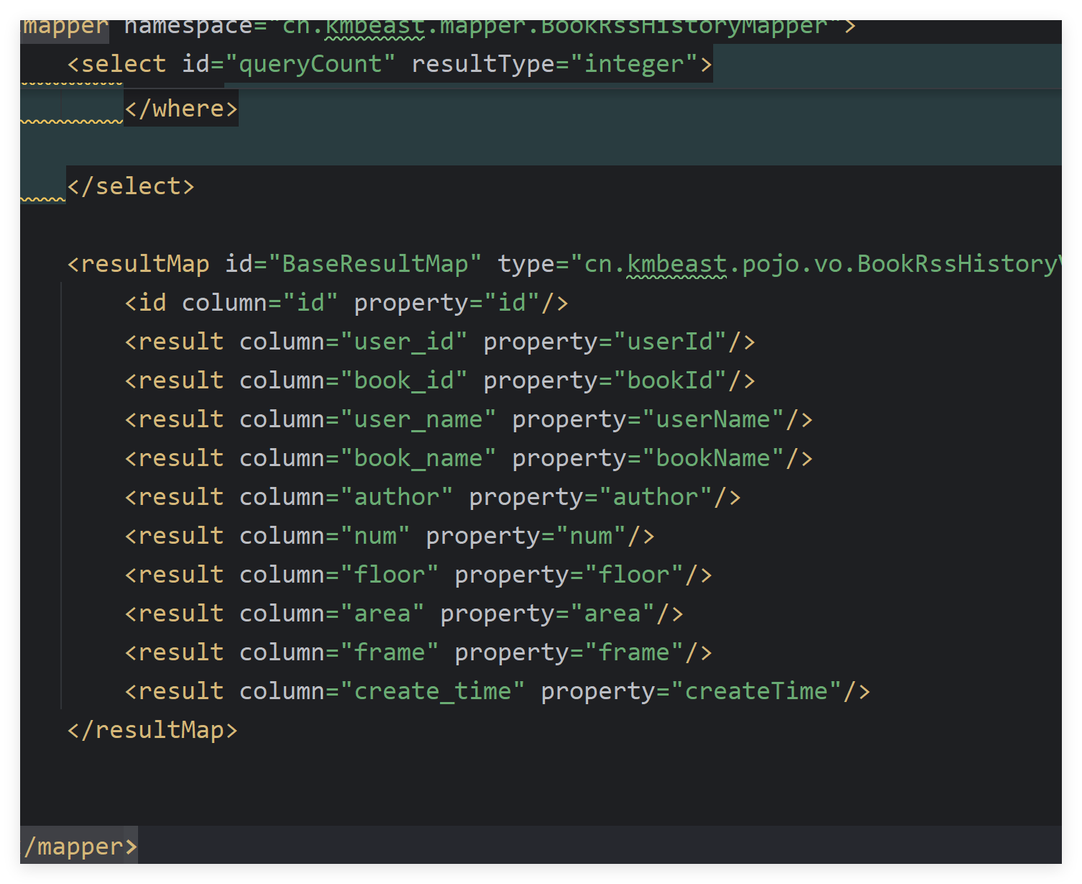

# 十一、通知订阅

## 实体类

在entity包下，新建RssNotification.java实体类

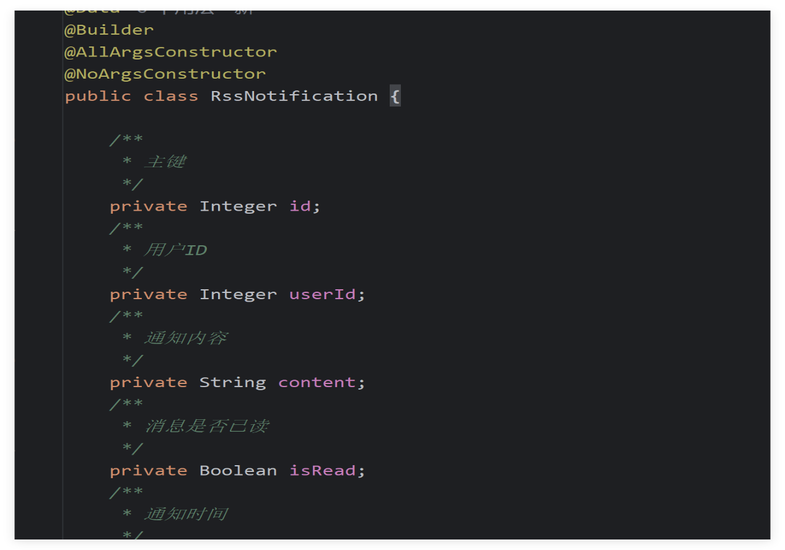

在extend包下，新建RssNotificationQueryDto.java查询类

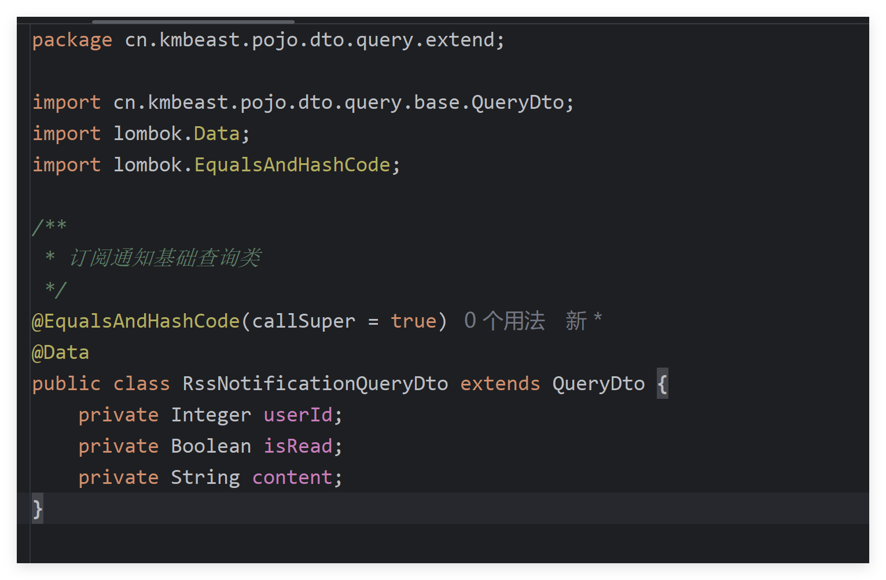

在vo包下，新建RssNotificationVO.java出参类

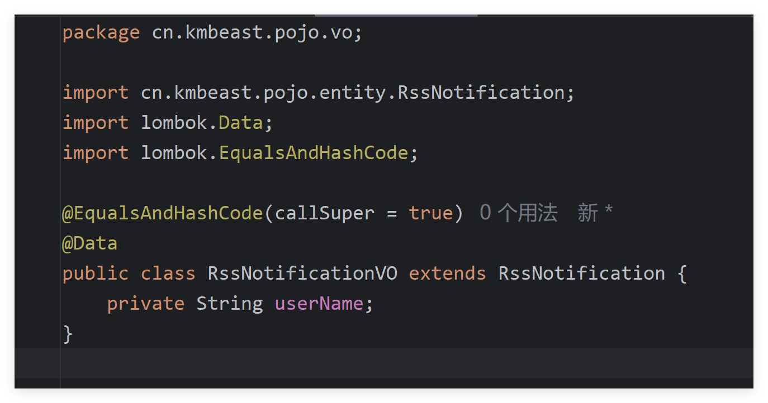

## 2.后端

### 2.1控制器层

在controller包下，新建RssNotificationController.java接口类

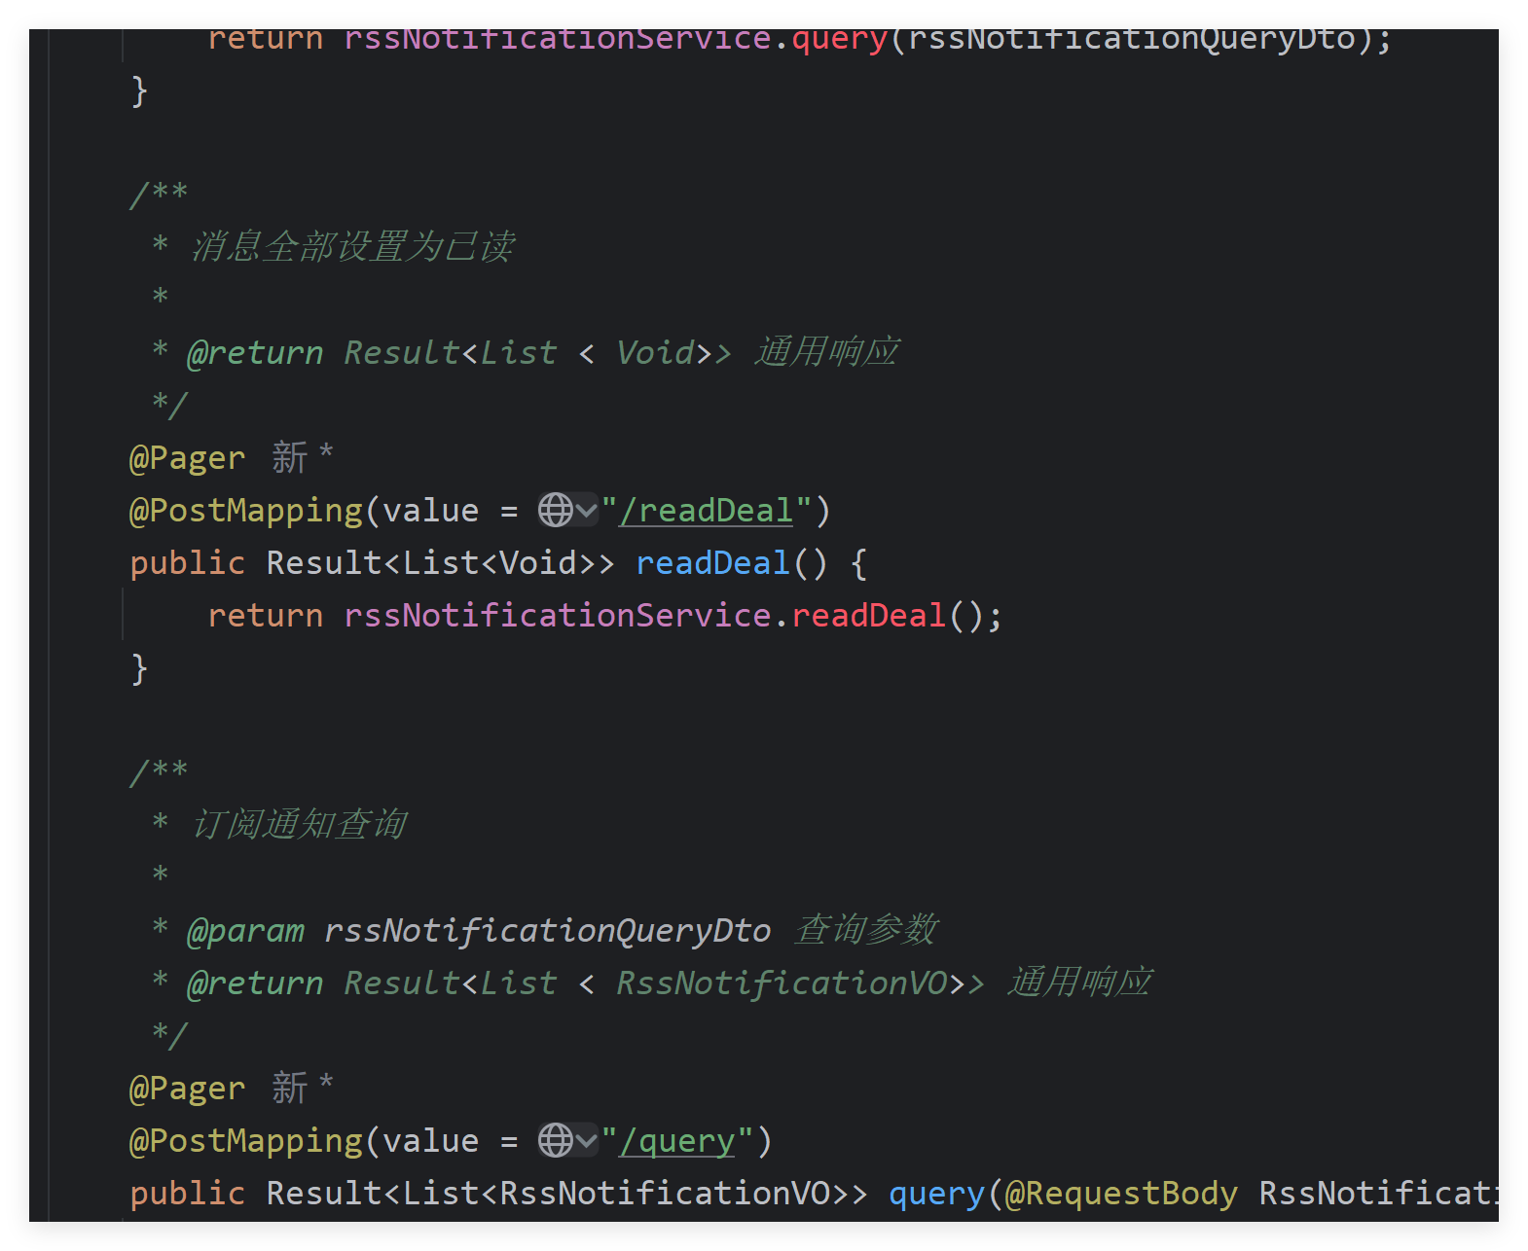

### 2.2业务逻辑层

在service包下，新建RssNotificationService.java业务逻辑接口

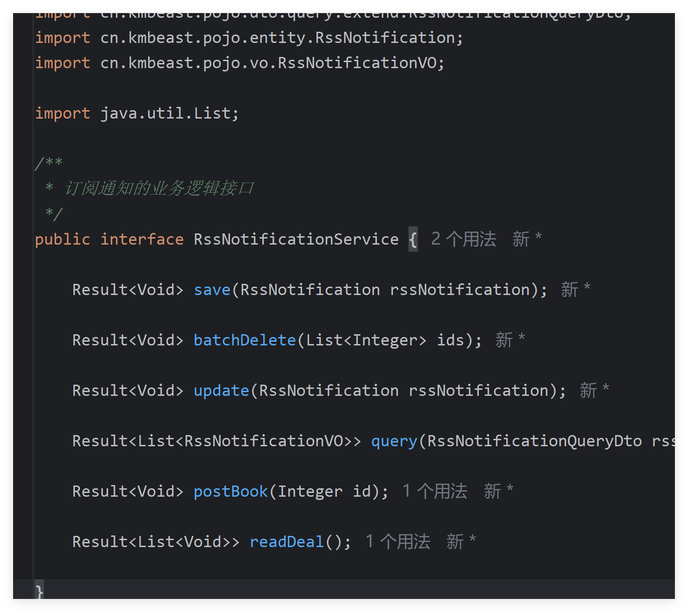

在service/impl包下，新建RssNotificationServiceImpl.java业务逻辑实现类

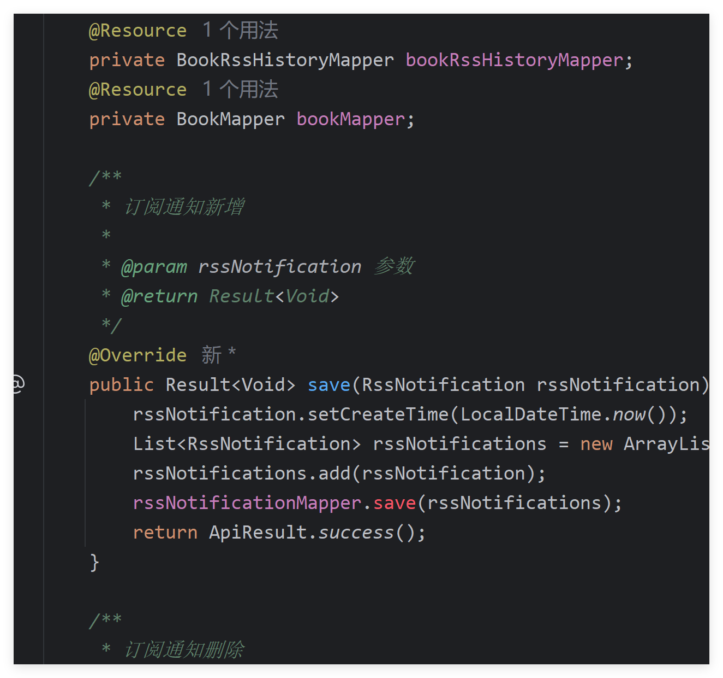

### 2.3持久化层

在mapper包下，新建RssNotificationMapper.java持久化接口

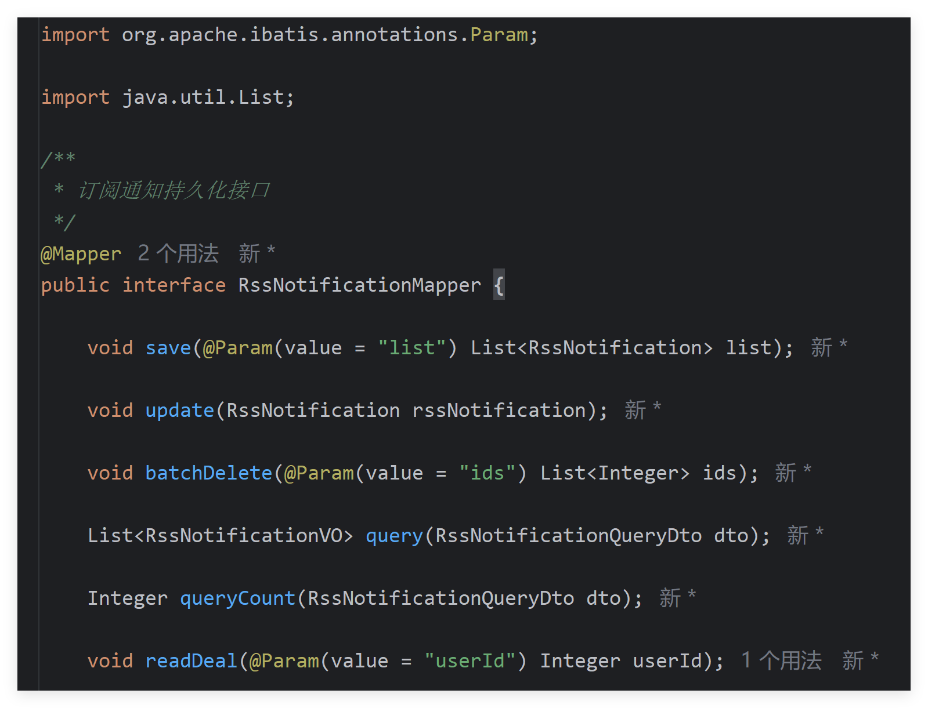

在resources/mapper包下，新建RssNotificationMapper.xml文件

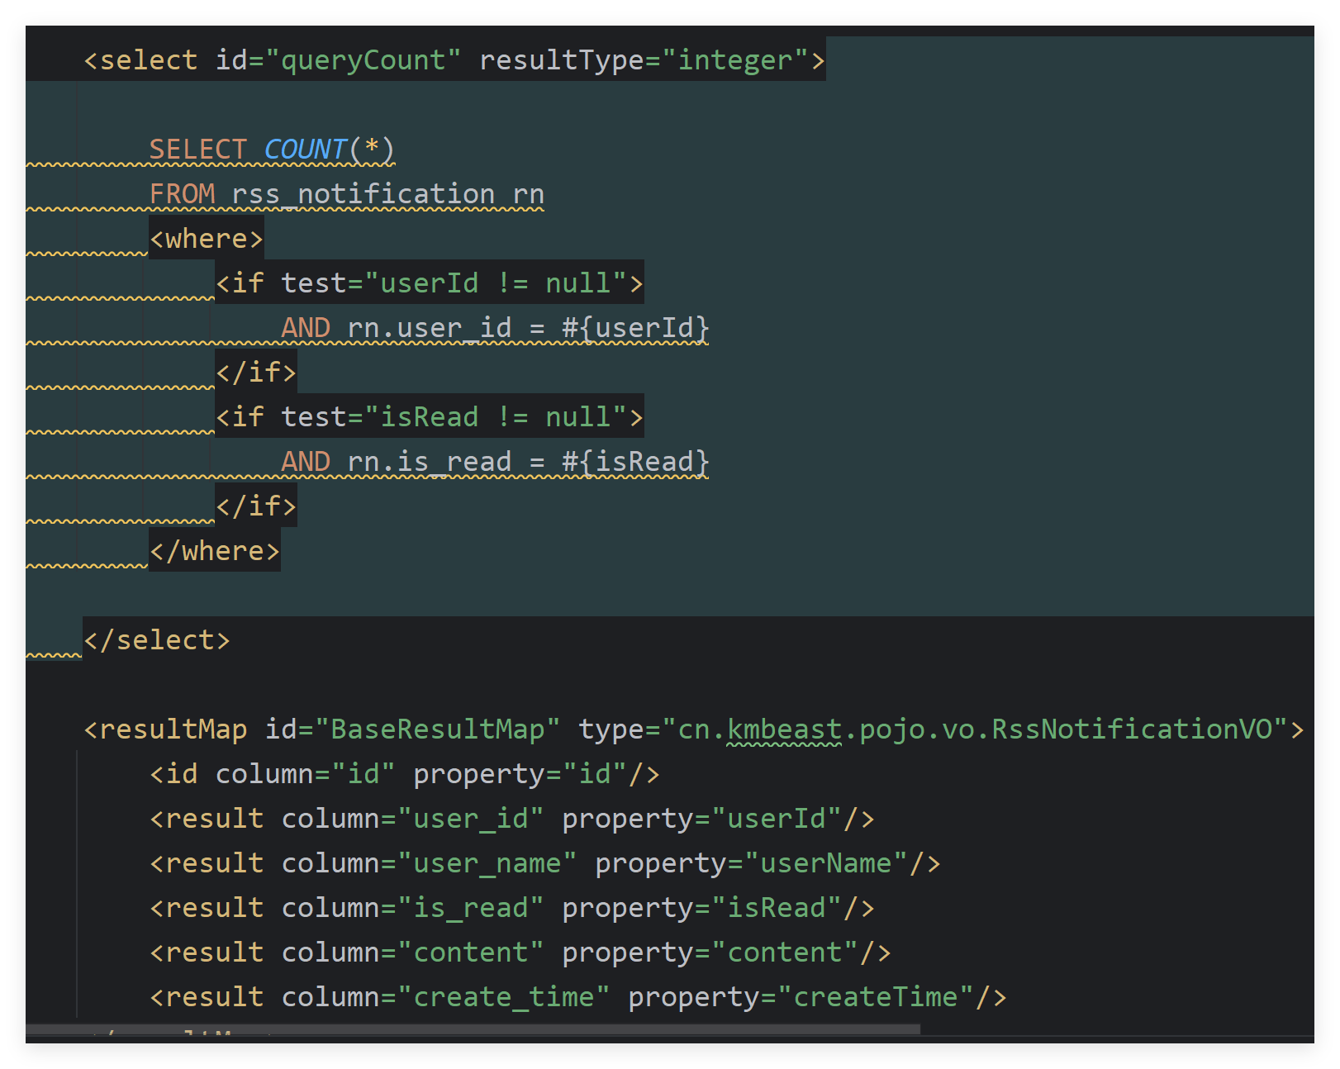

# 十二、用户行为记录

## 实体类

在entity包下，新建UserOperationLog.java

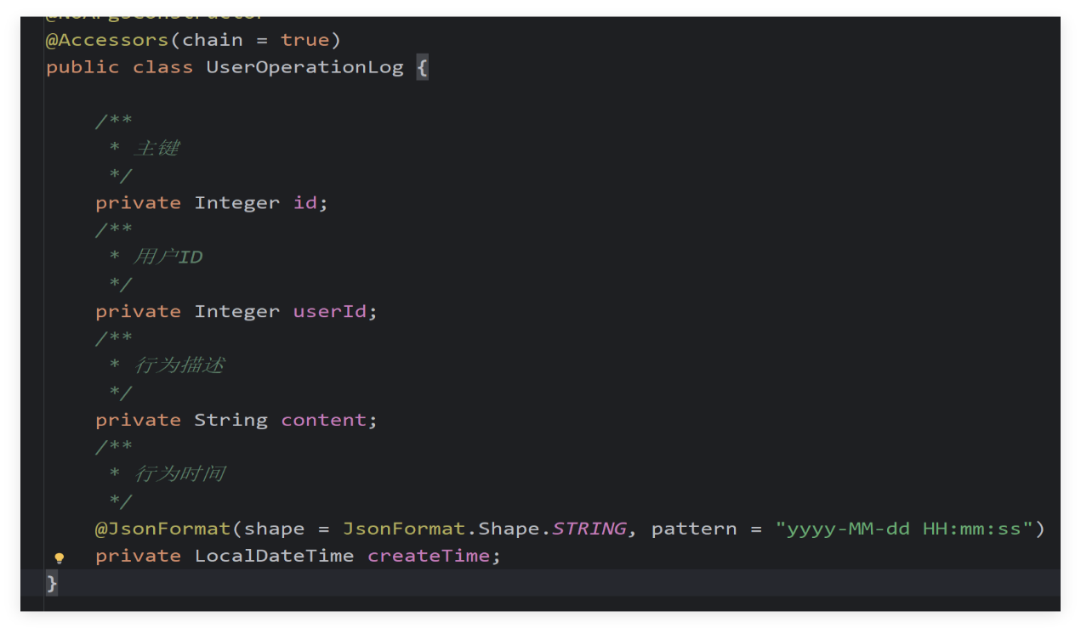

在extend拓展包下，新建UserOperationLogQueryDto.java

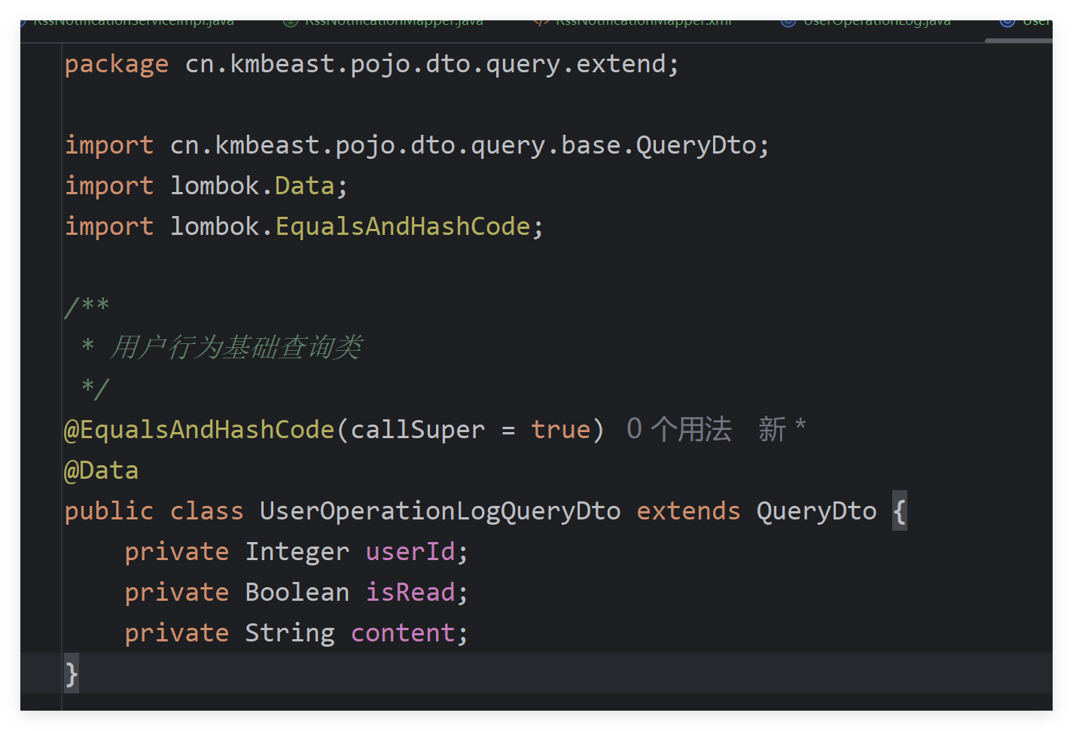

在vo包下，新建UserOperationLogVO.java出参类

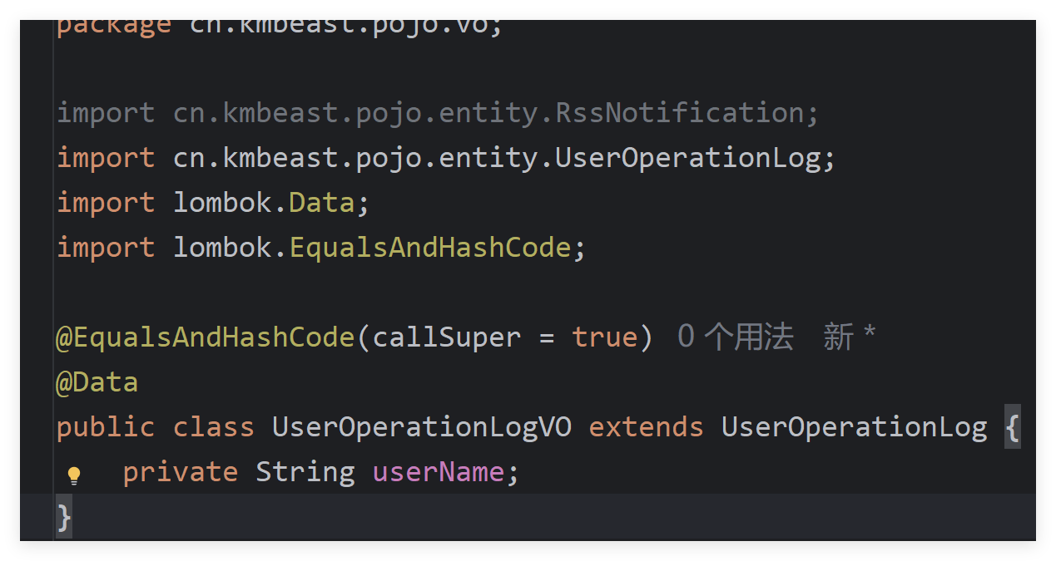

在aop包下，新建Log.java注解类**（AOP技术）**

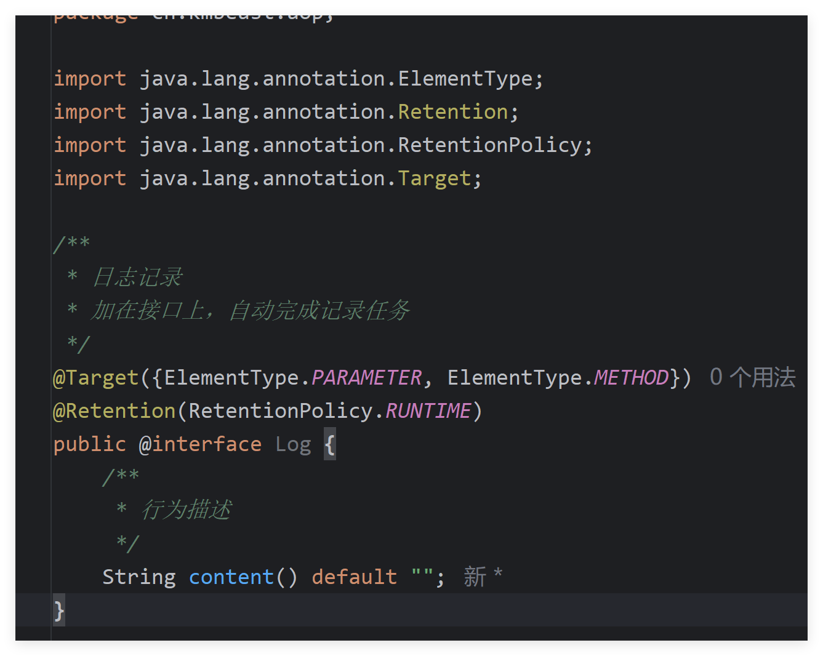

在aop包下，新建Log的切面类LogAspect.java

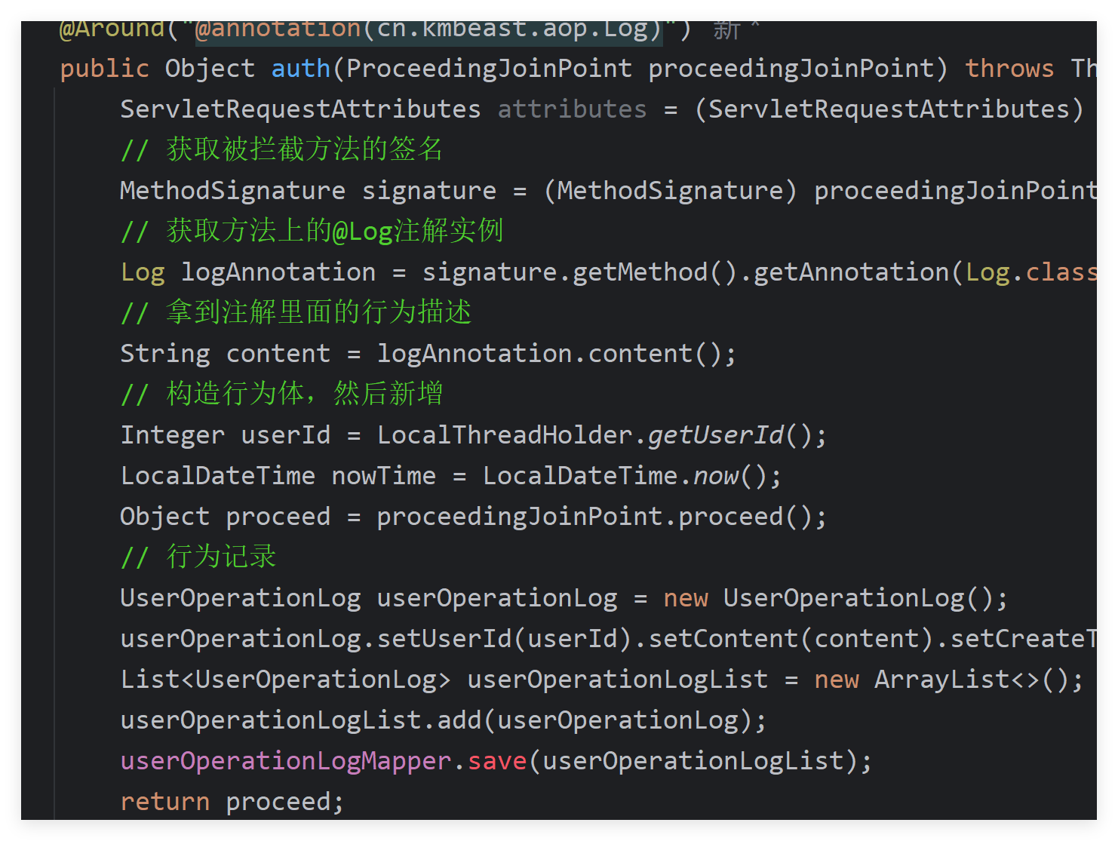

## 2.后端

### 2.1控制器层

在controller包下，新建UserOperationLogController.java接口接口类

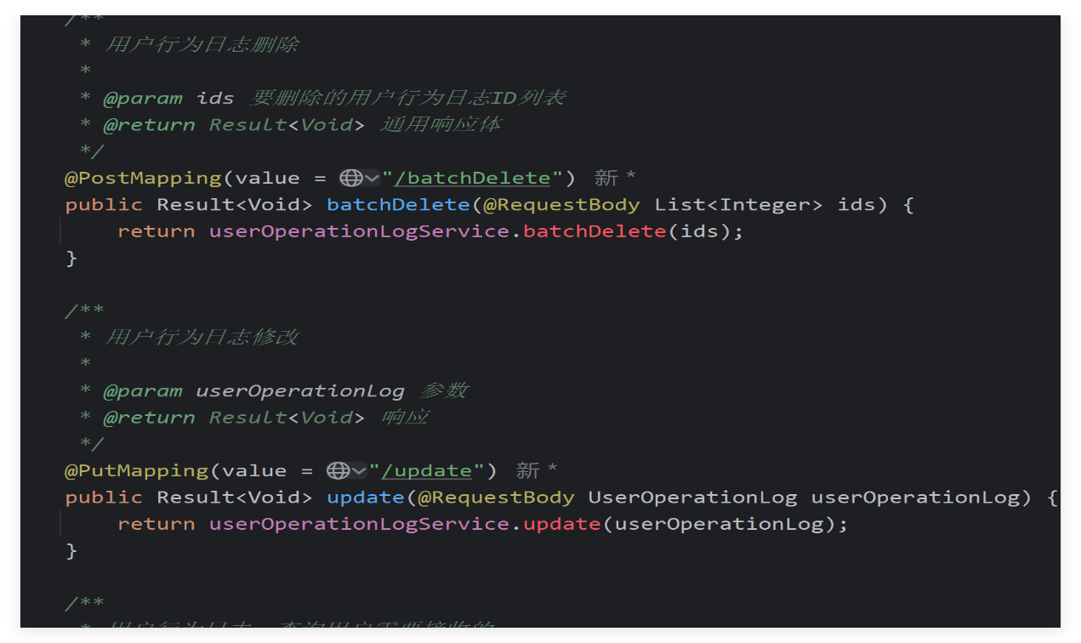

### 2.2业务逻辑层

在service包下，新建UserOperationLogService.java业务逻辑接口

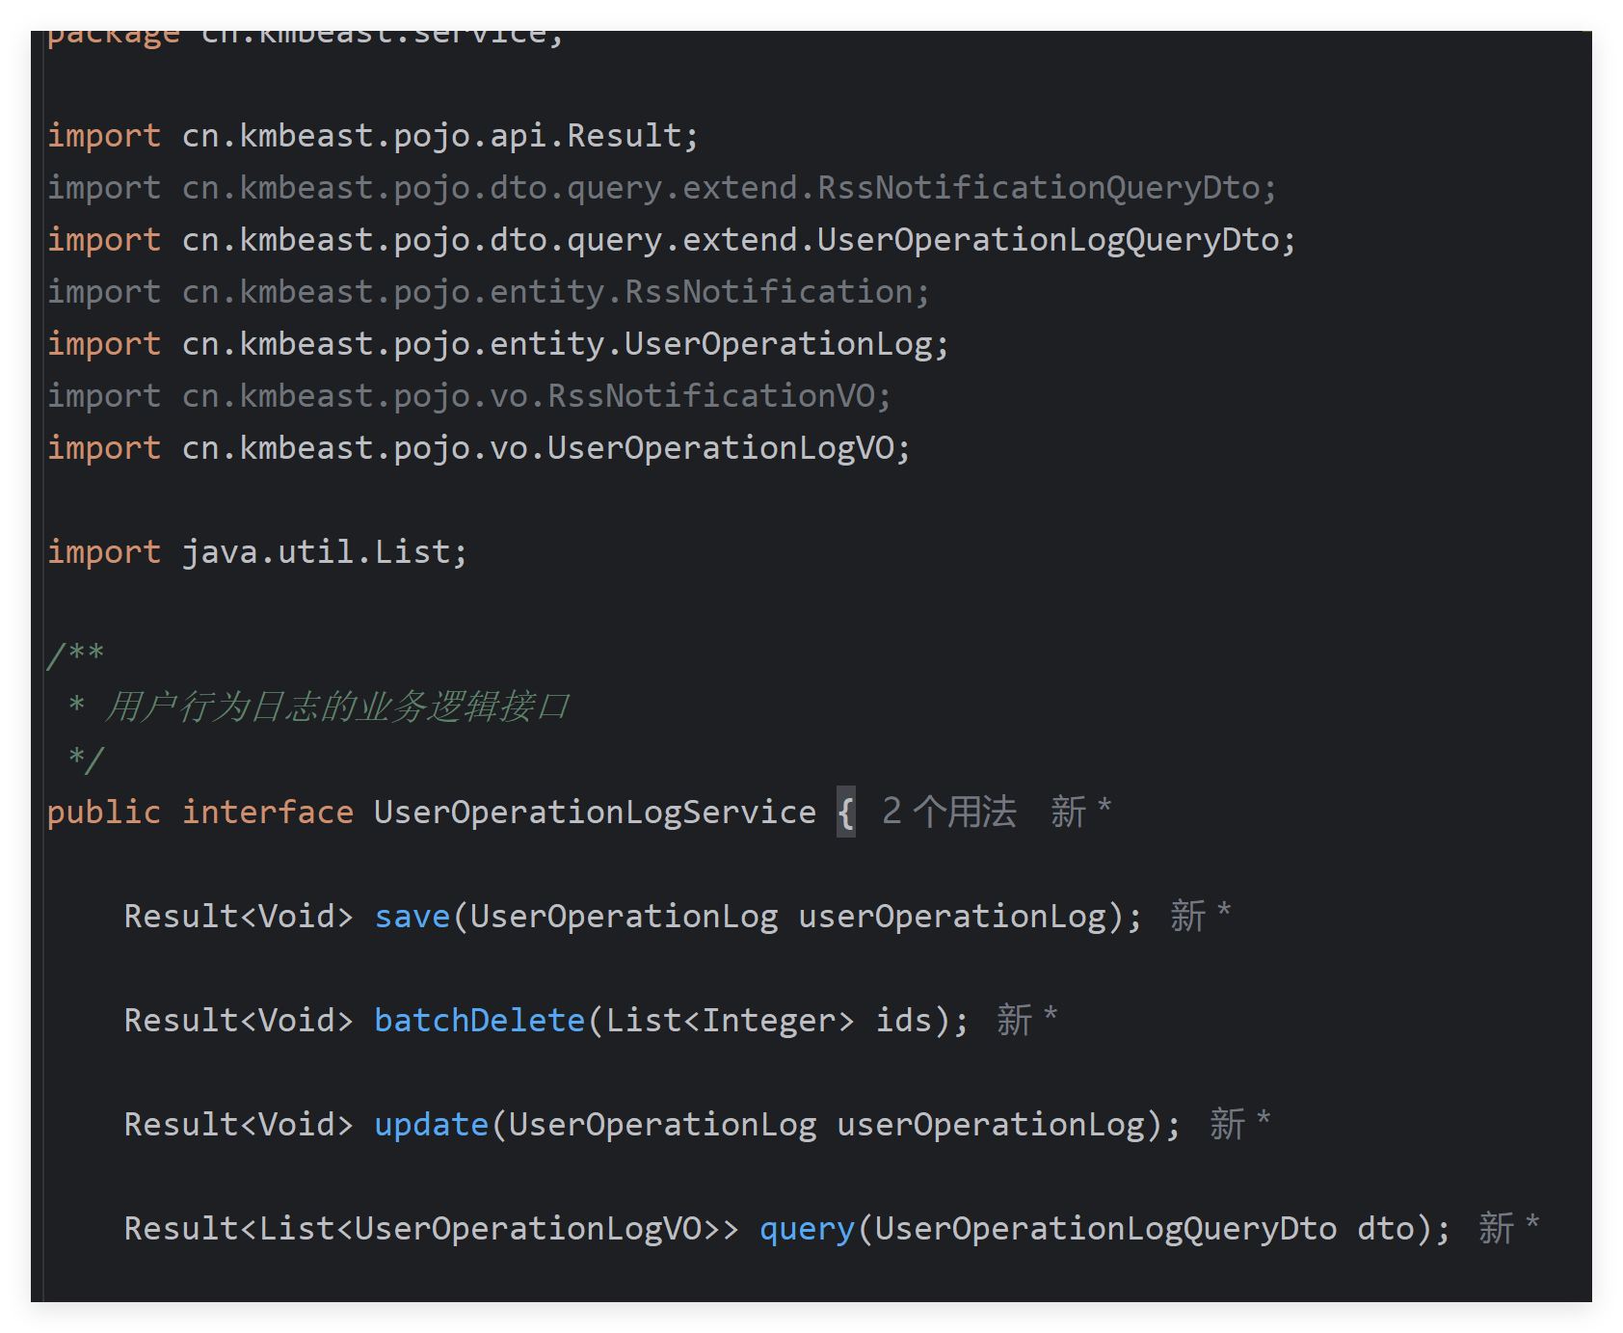

在service/impl包下，新建UserOperationLogServiceImpl.java业务逻辑接口实现类

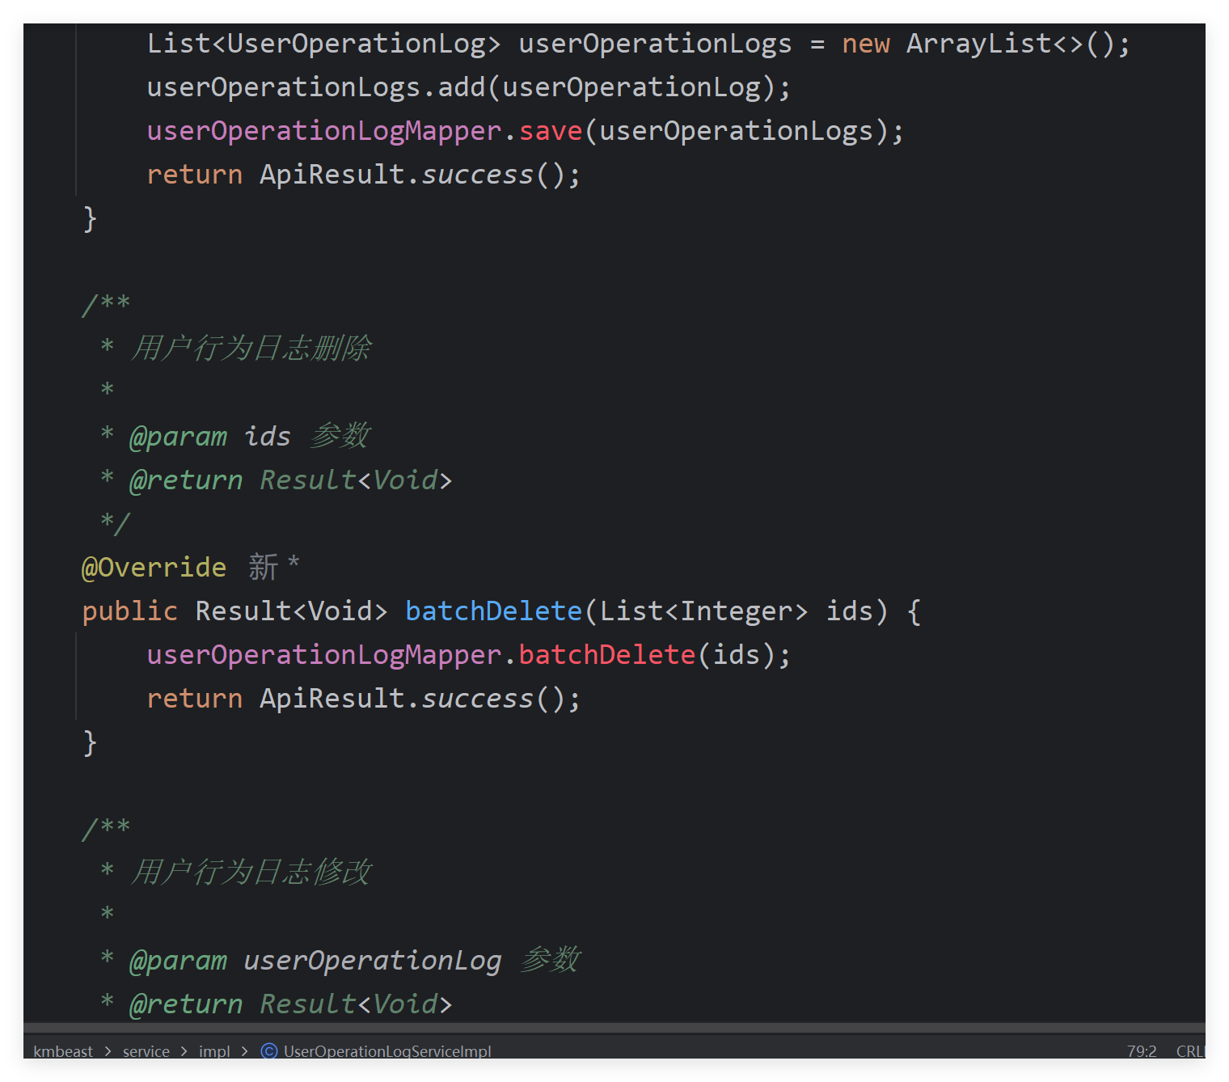

### 2.3持久化层

在mapper包下，新建UserOperationLogMapper.java持久化接口

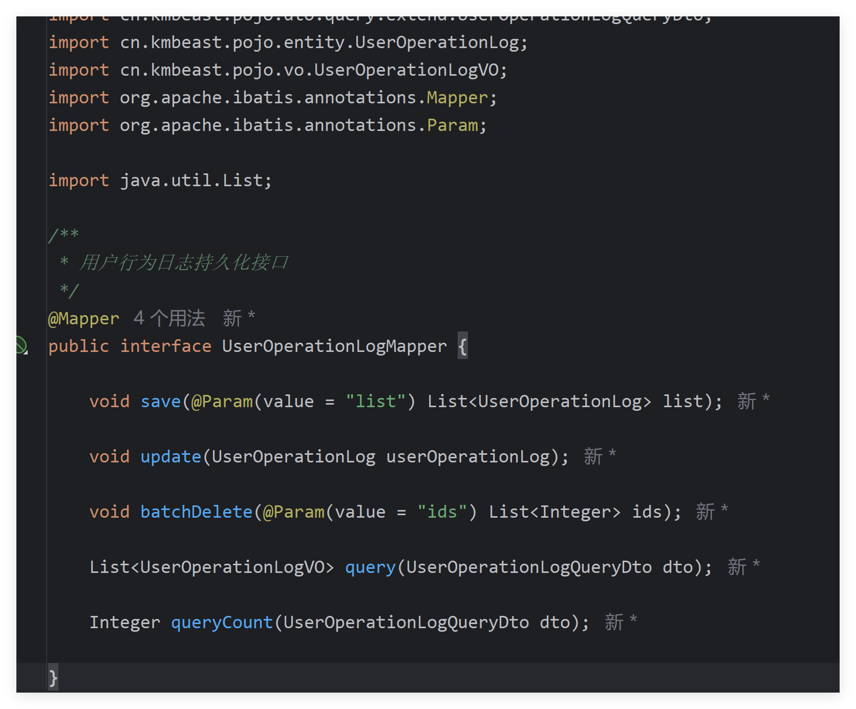

在resources/mapper包下，新建UserOperationLogMapper.xml文件

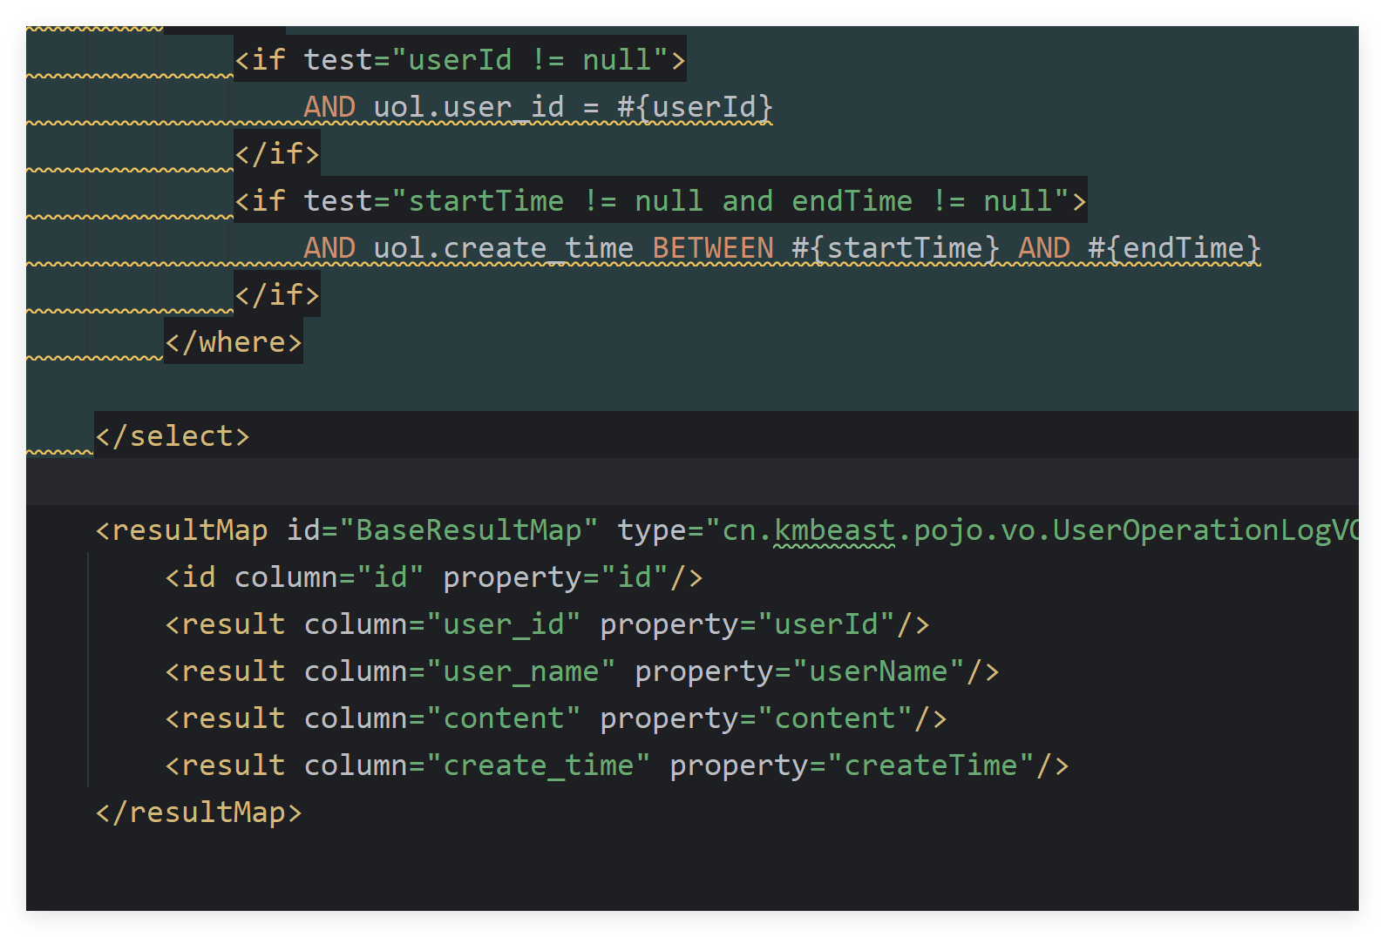

# 十三、首页可视化

修改ViewsServiceImpl.java接口实现类

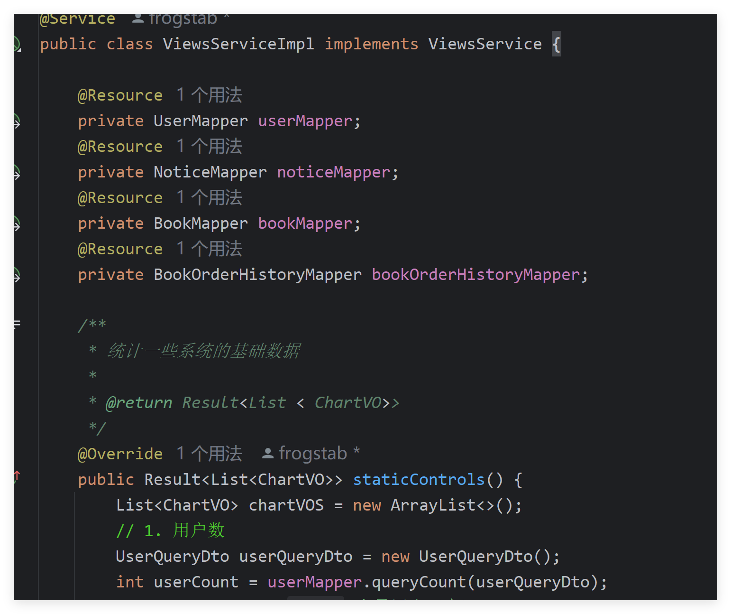

替换 BookController.java

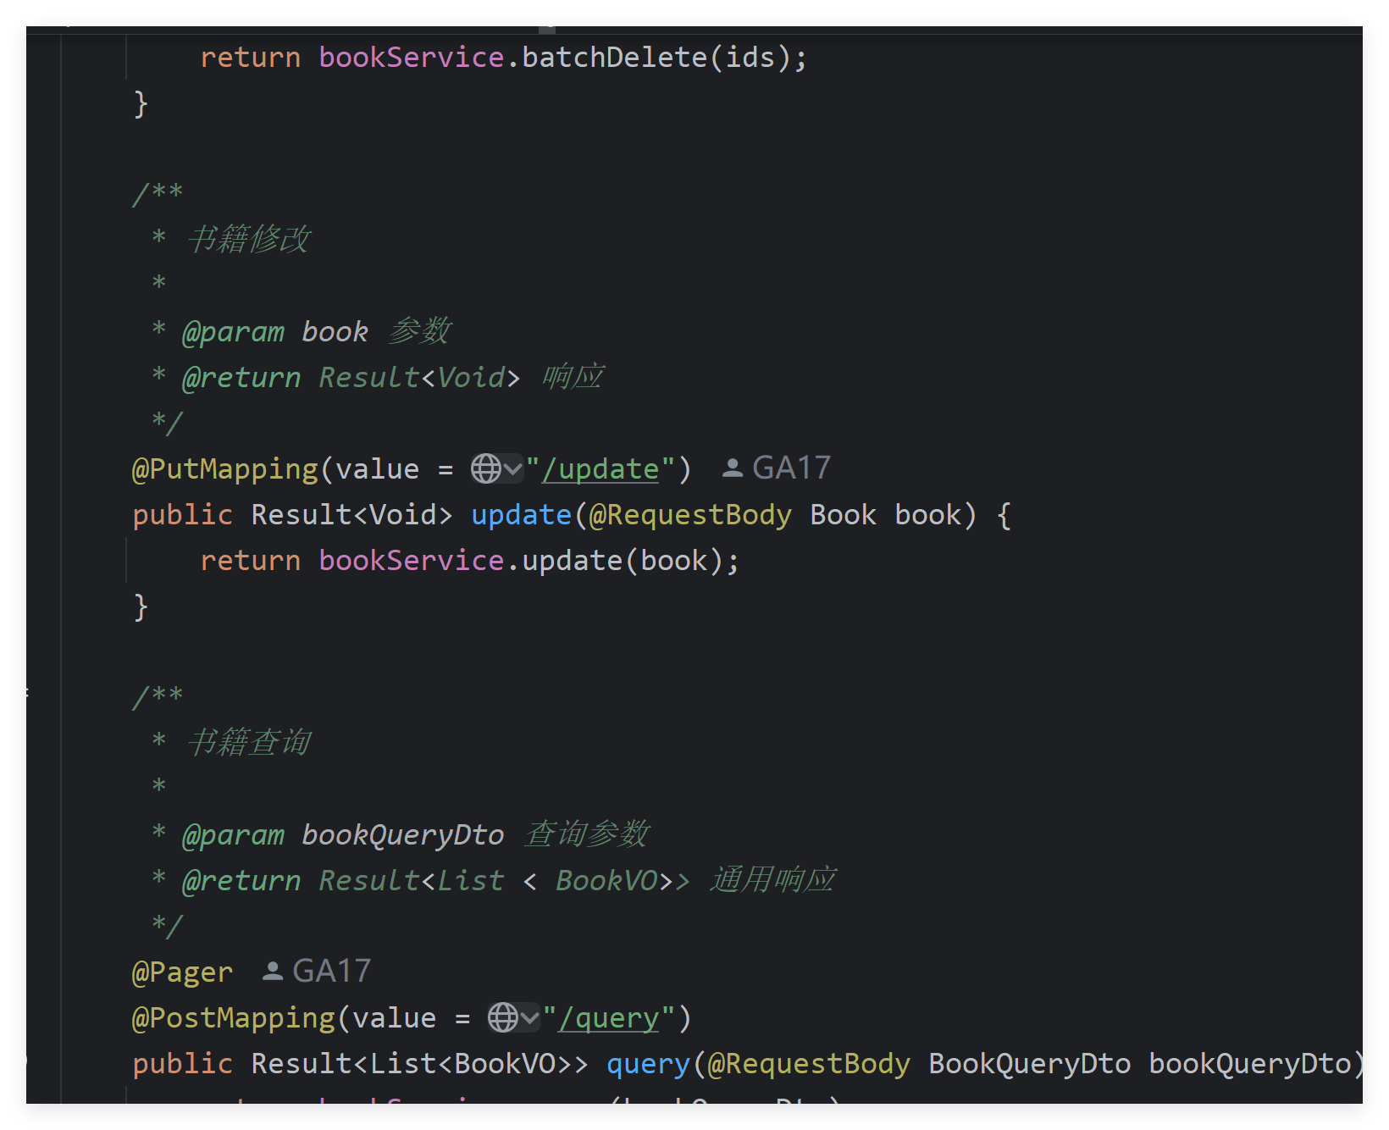

替换BookService.java接口

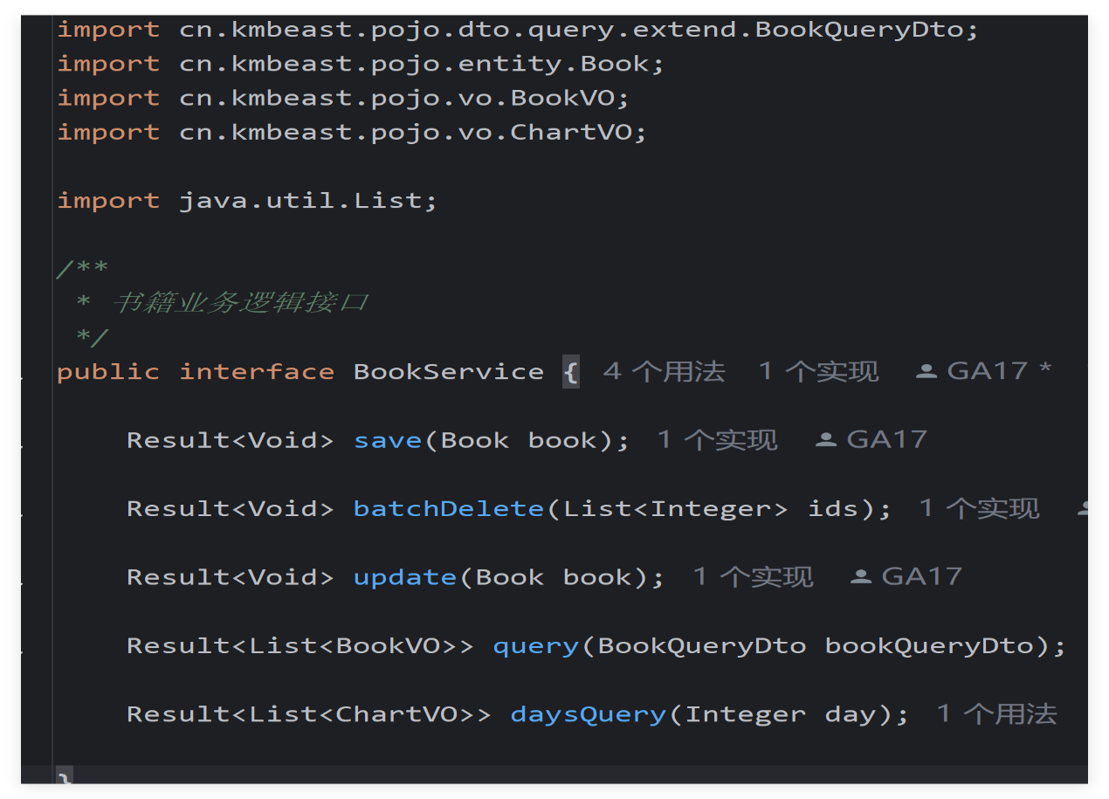

替换BookServiceInpl.java业务实现类

